**Анализ результатов**

**Региональных проверочных работ и Всероссийских проверочных работ Предгорного муниципального района**

**Ставропольского края за второе полугодие 2017-2018 учебный год**

Оценка образовательных достижений обучающихся общеобразовательных организаций Предгорного района проводилась на основании приказа министерства образования и молодежной политики Ставропольского края от 28 декабря 2017 года № 1712-пр «О проведении региональных проверочных работ во втором полугодии 2017/18 учебного года». Цельрегиональных проверочных работ(далее РПР) - определение соответствия содержания, уровня и качества подготовки обучающихся общеобразовательных организаций требованиям реализуемых программ.

В соответствии с графиком проведение региональных исследований качества образования в общеобразовательных организациях Ставропольского края во втором полугодии 2017/18 учебного года было предусмотрено:

23 января 2018 года - комплексная контрольная работа по учебным предметам: «Русский язык», «Математика», «Окружающий мир» (2 класс);

13 февраля 2018 года - по учебному предмету «Русский язык» (7 класс);

15 февраля 2018 года – по учебному предмету «Русский язык» (8 класс);

21 февраля 2018 года - по учебному предмету «Русский язык» (10 класс);

27 февраля 2018 года - по учебному предмету «Математика» (7 класс);

28 февраля 2018 года - по учебному предмету «Математика» (8 класс);

01 марта 2018 года - по учебному предмету «История» (7 класс);

06 марта 2017 года - по учебному предмету «Физика» (8 класс);

13 марта 2018 года - по учебному предмету «Иностранный язык»(7 класс);

15 марта 2018 года - по учебному предмету «История»(8 класс);

20 марта 2018 года - по учебному предмету «Математика»(10 класс);

11 апреля 2018 года - по учебному предмету «Литература»(10 класс).

Во втором полугодии 2017/18 учебного году проведение РПР прошло в штатном режиме.

В ходе РПР соблюдались все этапы проведения. После окончания процедур организована проверка работ обучающихся школьными и муниципальными комиссиями, в соответствии с предложенными критериями оценивания и заполнение электронной формы сбора результатов РПР.

Проведение Всероссийских проверочных работ направлено на обеспечение единства образовательного пространства Российской Федерации и поддержки введения Федерального государственного образовательного стандарта за счет предоставления образовательным организациям единых проверочных материалов и единых критериев оценивания учебных достижений.

В соответствии с планом-графиком проведение ВПР во втором полугодии 2017/18 учебного года было предусмотрено:

1. В 4 классах в следующие сроки:

18 апреля 2018 года - по учебному предмету «Русский язык» (часть 1 -диктант);

19 апреля 2018 года - по учебному предмету «Русский язык» (часть 2);

24 апреля 2018 года - по учебному предмету «Математика»;

26 апреля 2018 года - по учебному предмету «Окружающий мир».

2. В 5 классах в следующие сроки:

18 апреля 2018 года - по учебному предмету «Русский язык»;

19 апреля 2018 года - по учебному предмету «Математика»;

24 апреля 2018 года - по учебному предмету «История»;

26 апреля 2018 года - по учебному предмету «Биология».

3. В 6 классах в следующие сроки:

18 апреля 2018 года - по учебному предмету «Математика»;

20 апреля 2018 года - по учебному предмету «Биология»;

25 апреля 2018 года - по учебному предмету «Русский язык»;

27 апреля 2018 года - по учебному предмету «География»;

1 1 мая 2018 года - по учебному предмету «Обществознание»;

15 мая 201 8 года - по учебному предмету «История».

4. В 10 классах в следующие сроки:

3 апреля 2018 года - по учебному предмету «География».

5. В 11 классах в следующие сроки:

20 марта 2018 года - по учебному предмету «Иностранный язык»;

21 марта 2018 года - по учебному предмету «История»;

3 апреля 2018 года - по учебному предмету «География»;

5 апреля 2018 года - по учебному предмету «Химия»;

10 апреля 2018 года - по учебному предмету «Физика»;

12 апреля 2018 года - по учебному предмету «Биология».

В ходе проверочных работ соблюдались все этапы проведения. После окончания процедур организована проверка работ обучающихся школьными экспертами в соответствии с предложенными критериями оценивания и заполнение электронной формы сбора результатов ВПР.

В целях своевременного получения статистики по результатам проведённых работ согласно графику проведения ВПР заполненную форму сбора результатов ВПР школьные координаторы ВПР в течение двух суток после проведения размещали в систему ВПР.

**Региональная комплексная проверочная работа, 2 класс**

Количество учеников, принявших участие в выполнении РПР во втором полугодии 2018 года, отражено в таблице.

|  |  |
| --- | --- |
| Второе полугодие 2017-2018учебного года | |
| Ставропольский край |  |
| Предгорный район | 1123 |

Обучающиеся 2-х классов Предгорного района выполняли комплексную контрольную работы по русскому языку, математике, окружающему миру. На выполнение проверочной работы было дано 45 минут. Работа состояла из двух частей и включала в себя 10 заданий.

Первая основная часть содержала 6 заданий, направленных на проверку:

1. Предметных знаний и умений: умение выделять единицы речи; умение правильно, без ошибок, пропусков и искажения букв списывать с печатного текста; умения осуществлять постановку ударений в словах, делить слова на слоги; умение определять количество звуков и букв в слове; умение решать составную текстовую задачу; знание арифметических действий (вычитания), названий результата и компонентов действия вычитания; знание названий времен года и месяцев каждого времени года, умение соотносить названия месяцев с соответствующим временем года.

2.Регулятивных умений: умение ориентироваться в структуре текста;

умение проверить правильность написания предложения (действие контроля) и при необходимости исправить ошибки (действие коррекции); умение выполнять задание по предложенному алгоритму,

планировать свои действия в соответствии с предложенным алгоритмом; умение осуществлять смысловое чтение и соотносить события, представленные в тексте; владение общим приемом решения составных задач; умение читать информацию, представленную в виде таблицы; умение осуществлять анализ объектов с целью выделения признаков (времен года).

Вторая дополнительная часть содержала 4 задания, направленных на проверку:

1.Предметных знаний и умений: знание единиц длины и их соотношение; распознавание геометрических фигур (прямоугольника); Знание примеров сезонных явлений природы, умение отличать явления природы от объектов природы; знание названий времен года и сезонных явлений природы, умение соотносить явления природы с временами года; умение объяснять значение слов или выражений; орфографическая запись.

2.Регулятивные умения: умение анализировать, сравнивать объекты, используя выявленные в формулировке задания критерии; анализ объектов с целью выделения признаков заданных геометрических фигур и синтез как составление целого из частей, овладение пространственными представлениями; умение выделять существенные признаки явлений природы; анализ и синтез при соотнесении названий явлений природы с временем года; умение строить речевое высказывание в письменной форме при объяснении значения слова; понимание смысла предъявленной информации.

Ниже представлены результаты региональной комплексной проверочной работы во 2 классе.

|  |  |  |  |  |  |  |  |  |  |  |  |  |  |  |  |  |  |  |  |  |  |  |
| --- | --- | --- | --- | --- | --- | --- | --- | --- | --- | --- | --- | --- | --- | --- | --- | --- | --- | --- | --- | --- | --- | --- |
|  | |  | |  | |  |  | |  | |  | |  | | |  | |  | |  |  |  |
| **Результаты  комплексной проверочной работы (КПР), 2 класс** | | | | | | | | | | | | | | | | | | |
| Наименование образовательной организации | Всего обучающихся | | из них выполняли работу | | | Средний балл (максимальное количество 19) | | Доля от максимального числа баллов | Количество обучающихся, получивших отметку | | | | | Средняя отметка | Обученность | | Качество | |
| чел. | | % | 2 | 3 | 4 | 5 | | (%) | | (%) | |
| **Предгорный район** | **1218** | | **1123** | | **92,2** | **11,82903** | | **62,3** | **167** | **433** | **414** | **109** | | **3,41** | **85,1** | | **46,6** | |
| МБОУ "СОШ №1" | 124 | | 112 | | 90,3 | 12,66071 | | 66,6 | 10 | 38 | 52 | 12 | | 3,59 | 91,1 | | 57,1 | |
| МБОУ СОШ №2 | 116 | | 109 | | 94,0 | 10,73394 | | 56,5 | 24 | 46 | 34 | 5 | | 3,18 | 78,0 | | 35,8 | |
| МБОУ СОШ №3 | 37 | | 31 | | 83,8 | 10,16129 | | 53,5 | 6 | 18 | 6 | 1 | | 3,06 | 80,6 | | 22,6 | |
| МБОУ СОШ № 4 | 46 | | 46 | | 100,0 | 11,69565 | | 61,6 | 7 | 20 | 15 | 4 | | 3,35 | 84,8 | | 41,3 | |
| МБОУ СОШ № 5 | 42 | | 39 | | 92,9 | 10,48718 | | 55,2 | 14 | 15 | 9 | 1 | | 2,92 | 64,1 | | 25,6 | |
| МБОУ СОШ № 6 | 48 | | 47 | | 97,9 | 11,46809 | | 60,4 | 6 | 15 | 20 | 6 | | 3,55 | 87,2 | | 55,3 | |
| МБОУ СОШ № 7 | 152 | | 142 | | 93,4 | 11,19014 | | 58,9 | 19 | 74 | 31 | 18 | | 3,34 | 86,6 | | 34,5 | |
| МБОУ СОШ № 8 | 22 | | 20 | | 90,9 | 10,3 | | 54,2 | 3 | 12 | 4 | 1 | | 3,15 | 85,0 | | 25,0 | |
| МБОУ СОШ № 9 | 91 | | 82 | | 90,1 | 12,90244 | | 67,9 | 11 | 21 | 35 | 15 | | 3,66 | 86,6 | | 61,0 | |
| МБОУ СОШ № 10 | 111 | | 105 | | 94,6 | 12,21905 | | 64,3 | 13 | 40 | 43 | 9 | | 3,46 | 87,6 | | 49,5 | |
| МБОУ СОШ № 11 | 35 | | 32 | | 91,4 | 10,8125 | | 56,9 | 5 | 15 | 11 | 1 | | 3,25 | 84,4 | | 37,5 | |
| МБОУ СОШ № 13 | 21 | | 19 | | 90,5 | 13,57895 | | 71,5 | 0 | 7 | 10 | 2 | | 3,74 | 100,0 | | 63,2 | |
| МБОУ СОШ №14 | 69 | | 69 | | 100,0 | 11,18841 | | 58,9 | 14 | 24 | 29 | 2 | | 3,28 | 79,7 | | 44,9 | |
| МБОУ СОШ №15 | 22 | | 21 | | 95,5 | 12,71429 | | 66,9 | 2 | 5 | 14 | 0 | | 3,57 | 90,5 | | 66,7 | |
| МБОУ СОШ №16 | 9 | | 9 | | 100,0 | 11,11111 | | 58,5 | 2 | 4 | 2 | 1 | | 3,22 | 77,8 | | 33,3 | |
| МБОУ СОШ № 17 | 40 | | 32 | | 80,0 | 11,96875 | | 63,0 | 4 | 13 | 12 | 3 | | 3,44 | 87,5 | | 46,9 | |
| МБОУ СОШ №м 19 | 9 | | 6 | | 66,7 | 12,5 | | 65,8 | 1 | 2 | 2 | 1 | | 3,50 | 83,3 | | 50,0 | |
| МБОУ ООШ № 20 | 40 | | 38 | | 95,0 | 12,92105 | | 68,0 | 3 | 14 | 14 | 7 | | 3,66 | 92,1 | | 55,3 | |
| МБОУ ООШ №21 | 10 | | 9 | | 90,0 | 9,111111 | | 48,0 | 3 | 5 | 1 | 0 | | 2,78 | 66,7 | | 11,1 | |
| МБОУ ООШ № 23 | 11 | | 9 | | 81,8 | 15 | | 78,9 | 0 | 1 | 6 | 2 | | 4,11 | 100,0 | | 88,9 | |
| МБОУ СОШ № 24 | 44 | | 39 | | 88,6 | 12,07692 | | 63,6 | 6 | 13 | 16 | 4 | | 3,46 | 84,6 | | 51,3 | |
| МБОУ ООШ №25 | 10 | | 9 | | 90,0 | 11,11111 | | 58,5 | 2 | 3 | 3 | 1 | | 3,33 | 77,8 | | 44,4 | |
| МБОУ СОШ № 26 | 40 | | 37 | | 92,5 | 13,81081 | | 72,7 | 3 | 10 | 16 | 8 | | 3,78 | 91,9 | | 64,9 | |
| МБОУ ООШ №27 | 16 | | 15 | | 93,8 | 13,06667 | | 68,8 | 2 | 4 | 8 | 1 | | 3,53 | 86,7 | | 60,0 | |
| МБОУ ООШ № 28 | 17 | | 16 | | 94,1 | 11,9375 | | 62,8 | 4 | 5 | 6 | 1 | | 3,25 | 75,0 | | 43,8 | |
| МБОУ ООШ №65 | 28 | | 23 | | 82,1 | 12,82609 | | 67,5 | 2 | 7 | 12 | 2 | | 3,61 | 91,3 | | 60,9 | |
| МБОУ НОШ № 31 | 8 | | 7 | | 87,5 | 12,28571 | | 64,7 | 1 | 2 | 3 | 1 | | 3,57 | 85,7 | | 57,1 | |

По результатам КПР во 2 классе средний балл по Предгорному району составил – 11,8 б. Результаты значительно ниже среднего балла показали следующие школы: № 2, № 3, №5, №7, № 8, №11, № 14, № 16, № 21, №25. Результаты значительно выше среднего балла показали следующие школы: № 1, № 9, № 10, № 13, № 15, №19, № 20, № 23, № 26, № 27, № 65.

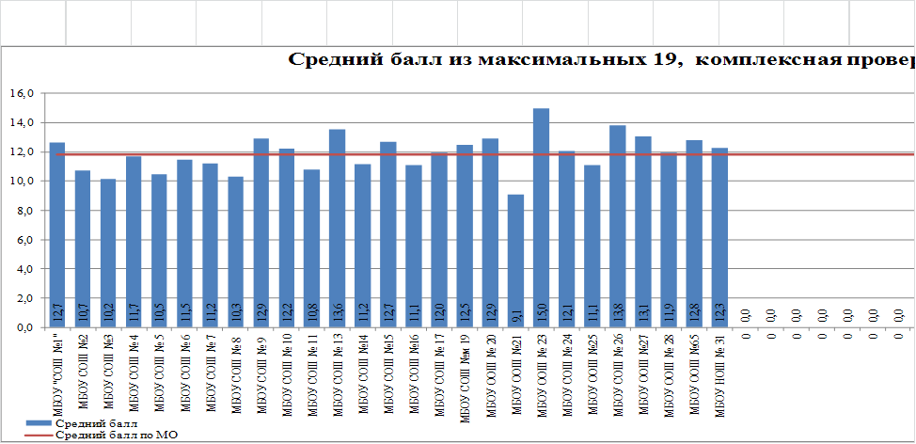

По результатам КПР средний процент обученности по Предгорному району составил 85,1%, качества – 46,6%.

Показатели обученности по школам:

- ниже среднего показали следующие школы:№ 2, № 3,№4, №5, №11, №14, №16, №19, №21, №24, №25, №28;

- выше среднего показали следующие школы: №1, №6, №7, №9, №10, №15, №17, №20, №26, №28, №65, №31;

- 100% обученности показали школы - №13,№23;

- наименьшие показатели обученности - №5,№21 (64% и 67% соответственно).

Показатели качества по школам:

- ниже среднего показали следующие школы: №2, №3, №4, №5, №7, №8, №11, №14, №16, №25, №28.

-выше среднего показали следующие школы: №1, №6, №9, №10, №13, №15, №17, №19, №20, №24, №26, №27, №65, №31.

- наивысшие показатели - №23 (88,9%);

- наименьшие показатели – №21 (11,1%).



**Региональные проверочные работы в 7 классе.**

**Русский язык**

Количество учеников, принявших участие в выполнении РПР по русскому языку во втором полугодии 2017-2018 учебного года, отражено в таблице.

|  |  |
| --- | --- |
| Второе полугодие 2017-2018учебного года | |
| Ставропольский край |  |
| Предгорный район | 1032 |

Обучающиеся 7-х классов Предгорного района выполняли региональную проверочную работу по русскому языку. Диагностическая работа по русскому языку для 7 класса состоит из десяти заданий, на выполнение работы дано 45 минут. В диагностическую работу включены задания открытого типа, требующие краткого или развернутого ответа учащегося. Задания распределялись по основным содержательным разделам: словообразование, морфология, синтаксис, орфография, пунктуация, речь и текст, сочинение и развитие речи. Данная диагностическая работа относится к базовому уровню сложности. В ходе работы проверялись следующие знания и умения: умение нормативно изменять формы частей речи; умение находить орфограммы и применять правила написания слов с орфограммами; умение находить орфограммы и применять правила написания слов с орфограммами; умение находить орфограммы и применять правила написания слов с орфограммами; умение понимать, интерпретировать и комментировать тексты различных функционально-смысловых типов речи и функциональных разновидностей языка, осуществлять информационную переработку текста, передавать его смысл в устной и письменной форме; умение создавать монологическое высказывание; сочинение.

Ниже представлены результаты региональной комплексной проверочной работы по русскому языку в 7 классе.



По результатам РПР по русскому языку в 7 классе средней отметкой по Предгорному району является – 3,3. Результаты ниже средней отметки по району показали следующие школы: № 2, № 3, №7, № 8, №14, № 15, № 19, № 21, № 24, №25. Результаты выше средней отметки по району показали следующие школы: № 1, №4, №5, №6, № 9, № 11, № 13, № 17, №20, № 23, № 26, № 27, № 28, № 65.



По результатам РПР по русскому языку в 7 классе средний процент обученности по Предгорному району составил 82,1%, качества – 39,34%.

Показатели обученности по школам:

- ниже среднего показали следующие школы: № 2, № 3,№7, №9, №10, №14, №16, №24, №25, №27;

- выше среднего показали следующие школы: №1, №4, №5, №6, №8, №11, №13, №15, №17, №19, №20, №21, №23, №26, №28, №65;

- 100% обученности показали школы - №21, №65;

- наименьшие показатели обученности - №25 (66,7%).

Показатели качества по школам:

- ниже среднего показали следующие школы: №2, №3, №4, №5, №7, №8, №11, №14, №16, №25, №28.

-выше среднего показали следующие школы: №1, №6, №9, №10, №13, №15, №17, №19, №20, №24, №26, №27, №65, №31.

- наивысшие показатели - №28 (75%); №23,27 (62,5%)

- наименьшие показатели – №3 (11,1%); №19 (18,8%).



**Математика. 7 класс**

Количество учеников, принявших участие в выполнении РПР по математике во втором полугодии 2017-2018 учебного года, отражено в таблице:

|  |  |
| --- | --- |
| Второе полугодие 2017-2018 учебного года | |
| Ставропольский край |  |
| Предгорный район | 931 |

Региональная проверочная работа по учебному предмету «Математика» была представлена в 2 вариантах. Каждый вариант содержал 9 заданий. В ходе проверочной работы проверялись следующие умения: выполнять арифметические действия; решать линейные уравнения; составлять на основе текстового описания уравнение и решать задачи; читать информацию, представленную в виде диаграммы или графика; владеть приемами выполнения тождественных преобразований выражений; применять начальные геометрические понятия для решения задачи; оценивать логическую правильность рассуждений, распознавать логически некорректные утверждения;решать практические задачи, в том числе анализировать ситуацию и выбирать оптимальный вариант; применять начальные геометрические понятия для решения задачи.

На выполнение работы по математике отводилось 45 минут.

Ниже представлены результаты региональной комплексной проверочной работы по математике в 7 классе.

|  |  |  |  |  |  |  |  |  |  |  |  |  |
| --- | --- | --- | --- | --- | --- | --- | --- | --- | --- | --- | --- | --- |
| Наименование образовательной организации | Всего обучающихся | из них выполняли работу | | Средний балл (максимальное количество 14) | Доля от максимального числа баллов | Количество обучающихся, получивших отметку | | | | Средняя отметка | Обученность | Качество |
| чел. | % | 2 | 3 | 4 | 5 | (%) | (%) |
| **Предгорный район** | **1093** | **931** | **85,2** | **7,818377** | **55,8** | **144** | **415** | **284** | **162** | **3,46** | **85,7** | **44,4** |
| МБОУ "СОШ №1" | 137 | 105 | 76,6 | 8,9147287 | 63,7 | 10 | 45 | 42 | 32 | 3,74 | 92,2 | 57,4 |
| МБОУ СОШ №2 | 89 | 82 | 92,1 | 6,475 | 46,3 | 14 | 44 | 15 | 7 | 3,19 | 82,5 | 27,5 |
| МБОУ СОШ №3 | 28 | 28 | 100,0 | 5,6153846 | 40,1 | 5 | 16 | 5 | 0 | 3,00 | 80,8 | 19,2 |
| МБОУ СОШ № 4 | 47 | 39 | 83,0 | 7,5744681 | 54,1 | 6 | 19 | 14 | 8 | 3,51 | 87,2 | 46,8 |
| МБОУ СОШ № 5 | 51 | 40 | 78,4 | 8,0425532 | 57,4 | 5 | 20 | 11 | 11 | 3,60 | 89,4 | 46,8 |
| МБОУ СОШ № 6 | 53 | 44 | 83,0 | 9,1914894 | 65,7 | 3 | 13 | 22 | 9 | 3,79 | 93,6 | 66,0 |
| МБОУ СОШ № 7 | 130 | 111 | 85,4 | 7,0769231 | 50,5 | 41 | 35 | 35 | 19 | 3,25 | 68,5 | 41,5 |
| МБОУ СОШ № 8 | 16 | 13 | 81,3 | 9,2142857 | 65,8 | 0 | 9 | 2 | 3 | 3,57 | 100,0 | 35,7 |
| МБОУ СОШ № 9 | 78 | 69 | 88,5 | 8,0298507 | 57,4 | 8 | 31 | 19 | 9 | 3,43 | 88,1 | 41,8 |
| МБОУ СОШ № 10 | 57 | 50 | 87,7 | 8,6538462 | 61,8 | 3 | 16 | 26 | 7 | 3,71 | 94,2 | 63,5 |
| МБОУ СОШ № 11 | 48 | 45 | 93,8 | 7,0731707 | 50,5 | 6 | 20 | 12 | 3 | 3,29 | 85,4 | 36,6 |
| МБОУ СОШ №13 | 31 | 24 | 77,4 | 8,6451613 | 61,8 | 1 | 16 | 7 | 7 | 3,65 | 96,8 | 45,2 |
| МБОУ СОШ № 14 | 65 | 56 | 86,2 | 6,75 | 48,2 | 17 | 22 | 8 | 9 | 3,16 | 69,6 | 30,4 |
| МБОУ СОШ №15 | 23 | 21 | 91,3 | 8,35 | 59,6 | 2 | 9 | 7 | 2 | 3,45 | 90,0 | 45,0 |
| МБОУ СОШ №16 | 8 | 8 | 100,0 | 6,25 | 44,6 | 2 | 4 | 2 | 0 | 3,00 | 75,0 | 25,0 |
| МБОУ СОШ № 17 | 40 | 33 | 82,5 | 8,4117647 | 60,1 | 3 | 16 | 8 | 7 | 3,56 | 91,2 | 44,1 |
| МБОУ СОШ № 19 | 18 | 18 | 100,0 | 6,2941176 | 45,0 | 3 | 8 | 6 | 0 | 3,18 | 82,4 | 35,3 |
| МБОУ ООШ № 20 | 42 | 34 | 81,0 | 8,5789474 | 61,3 | 4 | 15 | 11 | 8 | 3,61 | 89,5 | 50,0 |
| МБОУ ООШ №21 | 11 | 10 | 90,9 | 6,7 | 47,9 | 1 | 7 | 1 | 1 | 3,20 | 90,0 | 20,0 |
| МБОУ ООШ № 23 | 8 | 8 | 100,0 | 7,1666667 | 51,2 | 1 | 2 | 3 | 0 | 3,33 | 83,3 | 50,0 |
| МБОУ СОШ № 24 | 33 | 25 | 75,8 | 8,8666667 | 63,3 | 2 | 12 | 8 | 8 | 3,73 | 93,3 | 53,3 |
| МБОУ ООШ №25 | 9 | 9 | 100,0 | 6,375 | 45,5 | 1 | 5 | 2 | 0 | 3,13 | 87,5 | 25,0 |
| МБОУ СОШ № 26 | 36 | 32 | 88,9 | 8,3611111 | 59,7 | 3 | 16 | 13 | 4 | 3,50 | 91,7 | 47,2 |
| МБОУ ООШ № 27 | 9 | 6 | 66,7 | 9,1111111 | 65,1 | 2 | 2 | 2 | 3 | 3,67 | 77,8 | 55,6 |
| МБОУ ООШ № 28 | 9 | 4 | 44,4 | 10,555556 | 75,4 | 0 | 3 | 1 | 5 | 4,22 | 100,0 | 66,7 |
| МБОУ ООШ № 65 | 17 | 17 | 100,0 | 7 | 50,0 | 1 | 10 | 2 | 0 | 3,08 | 92,3 | 15,4 |

По результатам работы средний балл по Предгорному району составил 7,8. Результаты ниже среднего балла показали следующие школы: № 2, № 3, №4, №7, № 10, №11, №13, № 14, № 16, №19, № 21, №23, №25, №65. Результаты выше среднего балла показали следующие школы: № 1, №5, №6, №8, № 9, № 10, № 13, № 15, №17, № 20, № 24, № 26, № 27, № 28.



По результатам РПР по математике в 7 классе средний процент обученности по Предгорному району составил 85,67%, качества – 44,37%.

Показатели обученности по школам:

- ниже среднего показали следующие школы: № 2, № 3,№7, 11, №14, №16, №19, №23, №27;

- выше среднего показали следующие школы: №1, №4, №5, №6, №8, №9, №10, №13, №15, №17, №20, №21, №24, №25, №26, №28, №65;

- наивысшие показали обученности: №1 – 92,2%, №10 – 94,2%; №13 – 96,8%, школы №8 и №28 – 100%;

- наименьшие показатели обученности: №7 - 68,5%, №14 – 69,6%

Показатели качества по школам:

- ниже среднего показали следующие школы: №2, №3, №7, №8, №9, №11, №14, №16, №17, №19, №21, №25, №65;

-выше среднего показали следующие школы: №1, №4, №5, №6, №10, №13, №15, №20, №23, №24, №26, №27, №28;

- наивысшие показатели качества: №28 – 66,7%, №6 - 66 %, №10 – 63,5%;

- наименьшие показатели качества: №65 – 15,4%, №3 – 19,2%, №21 – 20%.



**История. 7 класс**

Количество учеников, принявших участие в выполнении РПР по математике во втором полугодии 2017-2018 учебного года, отражено в таблице:

|  |  |
| --- | --- |
| Второе полугодие 2017-2018 учебного года | |
| Ставропольский край |  |
| Предгорный район | 993 |

Региональная проверочная работа охватывает содержание курсов Всеобщей историиXVI-XVII вв. и истории России XVI в..

Работа состоит из двух частей, включающих в себя 14 заданий.

Часть 1 содержит 10 заданий с кратким ответом, часть 2 содержит 4 задания с развернутым ответом. На выполнение работы отводится 45 минут.

В ходе проверочной работы проверялись следующие знания и умения:

1. Задания с кратким ответом: знание дат Всеобщей истории XVI-XVII вв.; знание основных фактов, процессов, явлений истории России XVI в. и Всеобщей истории XVI-XVII вв.; умение синхронизировать события, явления, процессы истории разных стран, определять современников исторических событий; определение терминов; систематизация исторической информации, представленной в различных знаковых системах; умение определять последовательность и длительность событий; знание основных процессов и явлений в социально-экономической жизни России XVIв; работа с исторической картой (схемой); умение проводить атрибуцию исторической карты (схемы), используя обозначенную на ней информацию и привлекая контекстную информацию.

2. Задания с развернутым ответом: умение проводить поиск исторической информации в текстовом источник; умение использовать принципы структурно-функционального, временного и пространственного анализа при работе с источником; анализ иллюстративного материала. Умение соотносить иллюстративный материал с историческим периодом, к которому он относится, объяснять обстоятельства его появления, используя контекстную информацию; знание основных процессов и явлений в истории России и Ставрополья в XVI в.. Умение соотносить события истории родного края и истории России; на основе изученного материала отвечать на вопросы с использованием причинно-следственных связей.

Ниже представлены результаты региональной комплексной проверочной работы по истории в 7 классе.

|  |  |  |  |  |  |  |  |  |  |  |  |  |
| --- | --- | --- | --- | --- | --- | --- | --- | --- | --- | --- | --- | --- |
| Наименование образовательной организации | Всего обучающихся | из них выполняли работу | | Средний балл (максимальное количество 24) | Доля от максимального числа баллов | Количество обучающихся, получивших отметку | | | | Средняя отметка | Обученность | Качество |
| чел. | % | 2 | 3 | 4 | 5 | (%) | (%) |
| **Предгорный район** | **1087** | **993** | **91,4** | **13,397329** | **55,8** | **122** | **533** | **280** | **58** | **3,28** | **87,7** | **34,0** |
| МБОУ "СОШ №1" | 137 | 130 | 94,9 | 12,323077 | 51,3 | 18 | 91 | 20 | 1 | 3,03 | 86,2 | 16,2 |
| МБОУ СОШ №2 | 89 | 75 | 84,3 | 15,84 | 66,0 | 2 | 25 | 39 | 9 | 3,73 | 97,3 | 64,0 |
| МБОУ СОШ №3 | 28 | 25 | 89,3 | 8,36 | 34,8 | 12 | 13 | 0 | 0 | 2,52 | 52,0 | 0,0 |
| МБОУ СОШ № 4 | 47 | 47 | 100,0 | 13,042553 | 54,3 | 9 | 19 | 17 | 2 | 3,26 | 80,9 | 40,4 |
| МБОУ СОШ № 5 | 51 | 46 | 90,2 | 12,217391 | 50,9 | 7 | 27 | 12 | 0 | 3,11 | 84,8 | 26,1 |
| МБОУ СОШ № 6 | 53 | 46 | 86,8 | 13,26087 | 55,3 | 6 | 20 | 20 | 0 | 3,30 | 87,0 | 43,5 |
| МБОУ СОШ № 7 | 124 | 124 | 100,0 | 13,169355 | 54,9 | 15 | 82 | 24 | 3 | 3,12 | 87,9 | 21,8 |
| МБОУ СОШ № 8 | 16 | 14 | 87,5 | 13,071429 | 54,5 | 2 | 8 | 3 | 1 | 3,21 | 85,7 | 28,6 |
| МБОУ СОШ № 9 | 78 | 70 | 89,7 | 15,071429 | 62,8 | 7 | 24 | 25 | 14 | 3,66 | 90,0 | 55,7 |
| МБОУ СОШ № 10 | 57 | 53 | 93,0 | 11,320755 | 47,2 | 7 | 41 | 5 | 0 | 2,96 | 86,8 | 9,4 |
| МБОУ СОШ № 11 | 48 | 39 | 81,3 | 12,487179 | 52,0 | 7 | 22 | 9 | 1 | 3,10 | 82,1 | 25,6 |
| МБОУ Сош №13 | 31 | 31 | 100,0 | 12,580645 | 52,4 | 2 | 20 | 9 | 0 | 3,23 | 93,5 | 29,0 |
| МБОУ СОШ № 14 | 65 | 57 | 87,7 | 12,263158 | 51,1 | 9 | 35 | 12 | 1 | 3,09 | 84,2 | 22,8 |
| МБОУ СОШ №15 | 23 | 21 | 91,3 | 15,047619 | 62,7 | 0 | 16 | 5 | 0 | 3,24 | 100,0 | 23,8 |
| МБОУ СОШ №16 | 8 | 8 | 100,0 | 16,125 | 67,2 | 0 | 3 | 5 | 0 | 3,63 | 100,0 | 62,5 |
| МБОУ СОШ № 17 | 40 | 33 | 82,5 | 15,030303 | 62,6 | 0 | 17 | 10 | 6 | 3,67 | 100,0 | 48,5 |
| МБОУ СОШ № 19 | 18 | 14 | 77,8 | 11,571429 | 48,2 | 2 | 10 | 2 | 0 | 3,00 | 85,7 | 14,3 |
| МБОУ ООШ № 20 | 42 | 40 | 95,2 | 16,625 | 69,3 | 2 | 13 | 13 | 12 | 3,88 | 95,0 | 62,5 |
| МБОУ ООШ №21 | 11 | 9 | 81,8 | 12,111111 | 50,5 | 3 | 6 | 0 | 0 | 2,67 | 66,7 | 0,0 |
| МБОУ ООШ № 23 | 8 | 6 | 75,0 | 14,5 | 60,4 | 1 | 2 | 2 | 1 | 3,50 | 83,3 | 50,0 |
| МБОУ СОШ № 24 | 33 | 32 | 97,0 | 16,0625 | 66,9 | 3 | 9 | 13 | 7 | 3,75 | 90,6 | 62,5 |
| МБОУ ООШ № 25 | 9 | 9 | 100,0 | 10,777778 | 44,9 | 3 | 4 | 2 | 0 | 2,89 | 66,7 | 22,2 |
| МБОУ СОШ № 26 | 36 | 35 | 97,2 | 15,914286 | 66,3 | 0 | 10 | 25 | 0 | 3,71 | 100,0 | 71,4 |
| МБОУ ООШ №27 | 9 | 8 | 88,9 | 15 | 62,5 | 0 | 4 | 4 | 0 | 3,50 | 100,0 | 50,0 |
| МБОУ ООШ № 28 | 9 | 8 | 88,9 | 14,25 | 59,4 | 0 | 4 | 4 | 0 | 3,50 | 100,0 | 50,0 |
| МБОУ ООШ № 65 | 17 | 13 | 76,5 | 10,307692 | 42,9 | 5 | 8 | 0 | 0 | 2,62 | 61,5 | 0,0 |

По результатам работы средний балл по истории в 7 классе по Предгорному району составил 13,4. Результаты ниже среднего балла показали следующие школы: № 1, № 3, №4, №5, №6,№7, №8, № 10, №11, №13, № 14, №19, № 21, №25, №65. Результаты выше среднего балла показали следующие школы: № 2, № 9, № 15, №16, №17, № 20, № 23, № 24, № 26.



По результатам РПР по истории в 7 классе средний процент обученности по Предгорному району составил 87,7%, качества – 34,03%.

Показатели обученности по школам:

- ниже среднего показали следующие школы: № 1, № 3, №4, №5, №6, №8, № 10, №13, №19, №21, №23, №25, №65;

- выше среднего показали следующие школы: №2, №7, №9, №11, №14, №15, №16, №17, №20, №24, №20, №26, №27, №28;

- 100% обученности показали следующие школы: №15, №16, №17, №26, №27, №28;

- наименьшие показатели обученности в школах: №3 - 52%, №65 – 61,5%

Показатели качества по школам:

- ниже среднего показали следующие школы: №1, №3, №5, №7, №8, №10, №11, №13, №14, №15, №19, №21, №25, №65;

-выше среднего показали следующие школы: №2, №4, №6, №9, №16, №17, №20, №23, №24, №26, №27, №28;

- наивысшие показатели качества: №26 – 71,4%, №16 и №24 по 62,5%;

- наименьшие показатели качества: №10 – 9,4%, №19 – 14,3%; в школах № 3, №21 и №65 качество составило **0%.**



**Иностранный язык. 7 класс**

Количество учеников, принявших участие в выполнении РПР по иностранному языку во втором полугодии 2017-2018 учебного года, отражено в таблице:

|  |  |
| --- | --- |
| Второе полугодие 2017-2018 учебного года | |
| Ставропольский край |  |
| Предгорный район | |
| Английский язык | 909 |
| Немецкий язык | 46 |
| Французский язык | 5 |
| Испанский язык | 13 |

Региональные проверочные работы проводились по английскому, немецкому, французскому и испанскому языкам.

Работа по английскому и испанскому языкам была представлена в 2-х вариантах. Каждый вариант содержал 5 заданий. В задании № 1 необходимо прочитать текст и написать, правильны или нет утверждения, данные после текста; в задании № 2 нужно выписать в поле ответа неподходящее слово; в задании № 3 - вставить подходящий предлог; в задании № 4 нужно расположить слова в предложении в правильном порядке изаписать полученные предложения; в задании № 5 необходимо закончить письмо, вставив в пропуски подходящие по смыслу слова.

Работа по немецкому языку была представлена в 2-х вариантах. Каждый вариант содержал 5 заданий. В задании № 1 необходимо прочитать текст; в задании №2 нужно выполнить задание по разделу «лексика»; в задании № 3 – задания по разделу «грамматика»; в задании №4 необходимо правильно составить предложения; в задании № 5 нужно написать письмо другу.

На выполнение работы по иностранному языку отводилось 45 минут.

Ниже представлены результаты региональной комплексной проверочной работы по иностранному языку в 7 классе.

**Английский язык**

|  |  |  |  |  |  |  |  |  |  |  |
| --- | --- | --- | --- | --- | --- | --- | --- | --- | --- | --- |
| Наименование образовательной организации | Количество обучающихся выполнявших работу | Средний балл (максимальное количество 26) | Доля от максимального числа баллов | Количество обучающихся, получивших отметку | | | | Средняя отметка | Обученность | Качество |
| 2 | 3 | 4 | 5 | (%) | (%) |
| **Предгорный район** | **909** | **14,6** | **56,3** | **99** | **372** | **354** | **71** | **3,44** | **89,0** | **47,4** |
| МБОУ "СОШ №1" | 130 | 16,0 | 61,5 | 11 | 40 | 62 | 17 | 3,65 | 91,5 | 60,8 |
| МБОУ СОШ №2 | 78 | 14,0 | 54,0 | 5 | 40 | 32 | 1 | 3,37 | 93,6 | 42,3 |
| МБОУ СОШ №3 | 18 | 11,2 | 42,9 | 4 | 11 | 3 | 0 | 2,94 | 77,8 | 16,7 |
| МБОУ СОШ № 4 | 30 | 12,7 | 48,7 | 4 | 15 | 10 | 1 | 3,27 | 86,7 | 36,7 |
| МБОУ СОШ № 5 | 36 | 14,1 | 54,1 | 5 | 17 | 10 | 4 | 3,36 | 86,1 | 38,9 |
| МБОУ СОШ № 6 | 47 | 15,4 | 59,4 | 4 | 15 | 24 | 4 | 3,60 | 91,5 | 59,6 |
| МБОУ СОШ № 7 | 124 | 14,1 | 54,0 | 17 | 36 | 41 | 4 | 3,33 | 82,7 | 45,9 |
| МБОУ СОШ № 8 | 14 | 16,1 | 61,8 | 0 | 7 | 5 | 2 | 3,64 | 100,0 | 50,0 |
| МБОУ СОШ № 9 | 58 | 14,9 | 57,5 | 6 | 24 | 19 | 9 | 3,53 | 89,7 | 48,3 |
| МБОУ СОШ № 10 | 48 | 12,6 | 48,5 | 10 | 25 | 13 | 0 | 3,06 | 79,2 | 27,1 |
| МБОУ СОШ № 11 | 34 | 15,1 | 58,1 | 4 | 14 | 12 | 4 | 3,47 | 88,2 | 47,1 |
| МБОУ СОШ №13 | 31 | 13,2 | 50,6 | 0 | 18 | 12 | 1 | 3,45 | 100,0 | 41,9 |
| МБОУ СОШ № 14 | 35 | 14,1 | 54,1 | 3 | 19 | 13 | 0 | 3,29 | 91,4 | 37,1 |
| МБОУ СОШ №15 | 22 | 17,0 | 65,6 | 1 | 9 | 10 | 2 | 3,59 | 95,5 | 54,5 |
| МБОУ СОШ №16 | 8 | 17,0 | 65,4 | 0 | 3 | 5 | 0 | 3,63 | 100,0 | 62,5 |
| МБОУ СОШ № 17 | 38 | 13,1 | 50,3 | 5 | 19 | 12 | 1 | 3,24 | 86,5 | 35,1 |
| МБОУ СОШ № 19 | 14 | 16,1 | 61,8 | 1 | 5 | 7 | 1 | 3,57 | 92,9 | 57,1 |
| МБОУ ООШ № 20 | 40 | 16,7 | 64,0 | 2 | 14 | 14 | 10 | 3,80 | 95,0 | 60,0 |
| МБОУ ООШ №21 | 8 | 10,5 | 40,4 | 2 | 6 | 0 | 0 | 2,75 | 75,0 | 0,0 |
| МБОУ ООШ №23 | 7 | 14,7 | 56,6 | 2 | 0 | 4 | 1 | 3,57 | 71,4 | 71,4 |
| МБОУ СОШ № 24 | 16 | 17,5 | 67,4 | 3 | 3 | 19 | 5 | 3,87 | 90,0 | 80,0 |
| МБОУ ООШ№25 | 9 | 13,4 | 51,7 | 3 | 4 | 2 | 0 | 2,89 | 66,7 | 22,2 |
| МБОУ СОШ № 26 | 34 | 13,1 | 50,5 | 5 | 16 | 12 | 1 | 3,26 | 85,3 | 38,2 |
| МБОУ ООШ № 27 | 9 | 14,6 | 56,0 | 1 | 4 | 4 | 0 | 3,33 | 88,9 | 44,4 |
| МБОУ ООШ № 28 | 8 | 18,6 | 71,6 | 0 | 1 | 5 | 2 | 4,13 | 100,0 | 87,5 |
| МБОУ ООШ № 65 | 13 | 14,8 | 57,1 | 1 | 7 | 4 | 1 | 3,38 | 92,3 | 38,5 |

По результатам работы средний балл по Предгорному району по английскому языку составил 14,6. Результат ниже среднего показали следующие школы: №2, №3, №4, №5, №7, №10, №13, №14, №17, №21, №25, №26. Результат выше среднего показали школы №1, №6, №9, №11, №15, №16, №19, №20, №23, №24, №28, №65. МБОУ ООШ №27 показала результат на уровне МО.



По результатам РПР по английскому языку в 7 классе средний процент обученности по Предгорному району составил 88,95%, качества – 47,4%.

Показатели обученности по школам:

- ниже среднего показали следующие школы: № 3, №4, №5, №7, № 10, №11, №17, №21, №23, №25, №26;

- выше среднего показали следующие школы: №1, №2, №6, №8, №9, №13, №14, №15, №16, №19, №20, №24, №20, №24, №28, №65;

- 100% обученности показали следующие школы: №8, №13, №16, №28;

- наименьшие показатели обученности в школах: №25 – 66,7%, №23 – 71,4%.

Показатели качества по школам:

- ниже среднего показали следующие школы: №2, №3, №4, №5, №7, №10, №11, №13, №14, №17, №21, №25, №26, №27, №65;

-выше среднего показали следующие школы: №1, №6, №8, №9, №15, №16, №19, №20, №23, №24, №28;

- наивысшие показатели качества: №28 – 87,5%, №24 - 80%;

- наименьшие показатели качества: №21 – **0%**, №3 – 16,7%.



**Немецкий язык**

Результаты региональной комплексной проверочной работы по немецкому языку в 7 классе.

|  |  |  |  |  |  |  |  |  |  |  |
| --- | --- | --- | --- | --- | --- | --- | --- | --- | --- | --- |
| Наименование образовательной организации | Количество обучающихся выполнявших работу | Средний балл (максимальное количество 26) | Доля от максимального числа баллов | Количество обучающихся, получивших отметку | | | | Средняя отметка | Обученность | Качество |
| 2 | 3 | 4 | 5 | (%) | (%) |
| **Предгорный район** | **46** | **11,00** | **#ДЕЛ/0!** | **9** | **21** | **15** | **1** | **3,17** | **80,4** | **34,8** |
| МБОУ СОШ № 5 | 11 | 13,6 | 52,4 | 0 | 8 | 3 | 0 | 3,27 | 100,0 | 27,3 |
| МБОУ СОШ № 9 | 7 | 17,7 | 68,1 | 0 | 1 | 5 | 1 | 4,00 | 100,0 | 85,7 |
| МБОУ СОШ № 11 | 7 | 13,4 | 51,6 | 1 | 3 | 3 | 0 | 3,29 | 85,7 | 42,9 |
| МБОУ СОШ № 14 | 21 | 10,3 | 39,7 | 8 | 9 | 4 | 0 | 2,81 | 61,9 | 19,0 |

По результатам РПР по немецкому языку средний балл по Предгорному району составил 11б. Результат ниже среднего показала школа №14. Результат выше среднего показали следующие школы: №5, №9, №11.



По результатам РПР по немецкому языку в 7 классе средний процент обученности по Предгорному району составил 80,4%, качества – 34,8%.

Показатели обученности по школам:

- ниже среднего результаты у МБОУ СОШ №14 (61,9%);

- выше среднего результаты у МБОУ СОШ №11 (85,7%);

- 100% обученности показали следующие школы: №5, №9.

Показатели качества по школам:

- ниже среднего показали следующие школы: №5, №14;

- выше среднего показали следующие школы: №9, №11;

- наивысшие показатели качества: №9 – 85,7%;

- наименьшие показатели качества: №14 – 19%.



**Французский язык**

Результаты региональной комплексной проверочной работы по французскому языку в 7 классе.

|  |  |  |  |  |  |  |  |  |  |  |
| --- | --- | --- | --- | --- | --- | --- | --- | --- | --- | --- |
| Наименование образовательной организации | Количество обучающихся выполнявших работу | Средний балл (максимальное количество 25) | Доля от максимального числа баллов | Количество обучающихся, получивших отметку | | | | Средняя отметка | Обученность | Качество |
| 2 | 3 | 4 | 5 | (%) | (%) |
| **Предгорный район** | **5** | **16** | **#ДЕЛ/0!** | **0** | **1** | **3** | **1** | **4,00** | **100,0** | **80,0** |
| МБОУ СОШ № 9 | 5 | 16 | 61,5 | 0 | 1 | 3 | 1 | 4,00 | 100,0 | 80,0 |

Региональная проверочная работа проводилась в МБОУ СОШ № 9. Работу выполняли 5 обучающихся. Средний балл составил 16б., обученность - 100%, качество – 80%.

**Испанский язык**

Результаты региональной комплексной проверочной работы по испанскому языку в 7 классе.

|  |  |  |  |  |  |  |  |  |  |  |
| --- | --- | --- | --- | --- | --- | --- | --- | --- | --- | --- |
| Наименование образовательной организации | Количество обучающихся выполнявших работу | Средний балл (максимальное количество 25) | Доля от максимального числа баллов | Количество обучающихся, получивших отметку | | | | Средняя отметка | Обученность | Качество |
| 2 | 3 | 4 | 5 | (%) | (%) |
| **Предгорный район** | **13** | **15,5** | **#ДЕЛ/0!** | **2** | **5** | **6** | **0** | **3,31** | **84,6** | **46,2** |
| МБОУ СОШ № 4 | 13 | 15,53846 | 59,8 | 2 | 5 | 6 | 0 | 3,31 | 84,6 | 46,2 |

Региональную проверочную работу по испанскому языку выполняли обучающиеся МБОУ СОШ №4 в количестве 13 человек. Средний балл составил 15,5 б., обученность - 84,6%, качество – 46,2%.

**Региональные проверочные работы в 8 классе.**

**Русский язык. 8 класс**

Количество учеников, принявших участие в выполнении РПР по русскому языку во втором полугодии 2017-2018 учебного года, отражено в таблице.

|  |  |
| --- | --- |
| Второе полугодие 2017-2018учебного года | |
| Ставропольский край |  |
| Предгорный район | 920 |

Диагностическая работа по русскому языку для 8 класса состоит из шестнадцати заданий. В диагностическую работу по русскому языку включены задания открытого типа, требующие краткого или развернутого ответа учащегося. Задания диагностической работы проверяет усвоение учащимися учебного материала на базовом и повышенном уровнях сложности. Концептуальные подходы к формированию измерительных материалов для 8 класса по русскому языку определялись спецификой предмета.

В ходе проверочной работы проверялись следующие знания и умения обучающихся: умение выделять тему, основную мысль, ключевые слова, микротемы; умение определять лексическое значение слова; умение распознавать и характеризовать основные виды выразительных средств фонетики, лексики и синтаксиса в речи; умение находить орфограмму и применять правило написания слов с орфограммами; распознавать глаголы и их морфологические признаки; умение идентифицировать самостоятельные (знаменательные) и служебные части речи и их формы по значению и основным грамматическим признакам; распознавать предлоги, частицы и союзы разных разрядов, определять смысловые оттенки частиц; умение создавать монологическое высказывание. Сочинение.

Общее время выполнения – 90 минут.

Ниже представлены результаты региональной проверочной работы по русскому языку в 8 классе.

|  |  |  |  |  |  |  |  |  |  |  |  |  |
| --- | --- | --- | --- | --- | --- | --- | --- | --- | --- | --- | --- | --- |
| Наименование образовательной организации | Всего обучающихся | из них выполняли работу | | Средний балл (максимальное количество 27) | Доля от максимального числа баллов | Количество обучающихся, получивших отметку | | | | Средняя отметка | Обученность | Качество |
| чел. | % | 2 | 3 | 4 | 5 | (%) | (%) |
| **Предгорный район** | **1012** | **920** | **90,9** | **13,11864** | **48,6** | **145** | **457** | **264** | **54** | **3,25** | **84,2** | **34,6** |
| МБОУ "СОШ №1" | 90 | 83 | 92,2 | 16,06024 | 59,5 | 5 | 37 | 26 | 15 | 3,61 | 94,0 | 49,4 |
| МБОУ СОШ №2 | 84 | 73 | 86,9 | 12,9589 | 48,0 | 6 | 47 | 20 | 0 | 3,19 | 91,8 | 27,4 |
| МБОУ СОШ №3 | 30 | 29 | 96,7 | 10,58621 | 39,2 | 8 | 16 | 5 | 0 | 2,90 | 72,4 | 17,2 |
| МБОУ СОШ № 4 | 46 | 46 | 100,0 | 13,17391 | 48,8 | 7 | 21 | 14 | 4 | 3,33 | 84,8 | 39,1 |
| МБОУ СОШ № 5 | 40 | 37 | 92,5 | 13,48649 | 49,9 | 7 | 16 | 10 | 4 | 3,30 | 81,1 | 37,8 |
| МБОУ СОШ № 6 | 58 | 56 | 96,6 | 16,30357 | 60,4 | 4 | 16 | 31 | 5 | 3,66 | 92,9 | 64,3 |
| МБОУ СОШ № 7 | 108 | 108 | 100,0 | 11,7963 | 43,7 | 36 | 47 | 22 | 3 | 2,93 | 66,7 | 23,1 |
| МБОУ СОШ № 8 | 22 | 19 | 86,4 | 14,31579 | 53,0 | 2 | 9 | 6 | 2 | 3,42 | 89,5 | 42,1 |
| МБОУ СОШ № 9 | 65 | 55 | 84,6 | 11,78182 | 43,6 | 9 | 35 | 11 | 0 | 3,04 | 83,6 | 20,0 |
| МБОУ СОШ № 10 | 70 | 60 | 85,7 | 13,26667 | 49,1 | 6 | 37 | 13 | 4 | 3,25 | 90,0 | 28,3 |
| МБОУ СОШ № 11 | 37 | 34 | 91,9 | 14,70588 | 54,5 | 4 | 16 | 10 | 4 | 3,41 | 88,2 | 41,2 |
| МБОУСОШ №13 | 19 | 16 | 84,2 | 14,625 | 54,2 | 1 | 8 | 7 | 0 | 3,38 | 93,8 | 43,8 |
| МБОУ СОШ № 14 | 51 | 48 | 94,1 | 12,16667 | 45,1 | 9 | 30 | 8 | 1 | 3,02 | 81,3 | 18,8 |
| МБОУ СОШ №15 | 20 | 17 | 85,0 | 15,23529 | 56,4 | 1 | 9 | 6 | 1 | 3,41 | 94,1 | 41,2 |
| МБОУ СОШ №16 | 10 | 8 | 80,0 | 11,75 | 43,5 | 3 | 2 | 3 | 0 | 3,00 | 62,5 | 37,5 |
| МБОУ СОШ № 17 | 37 | 31 | 83,8 | 14,80645 | 54,8 | 2 | 21 | 7 | 1 | 3,23 | 93,5 | 25,8 |
| МБОУ СОШ № 19 | 15 | 13 | 86,7 | 14,84615 | 55,0 | 3 | 5 | 4 | 1 | 3,23 | 76,9 | 38,5 |
| МБОУ ООШ № 20 | 53 | 48 | 90,6 | 14,41667 | 53,4 | 4 | 24 | 16 | 4 | 3,42 | 91,7 | 41,7 |
| МБОУ ООШ №21 | 14 | 13 | 92,9 | 12,69231 | 47,0 | 4 | 7 | 1 | 1 | 2,92 | 69,2 | 15,4 |
| МБОУ ООШ № 23 | 11 | 11 | 100,0 | 16 | 59,3 | 1 | 3 | 6 | 1 | 3,64 | 90,9 | 63,6 |
| МБОУ СОШ №24 | 52 | 39 | 75,0 | 12 | 44,4 | 13 | 18 | 7 | 1 | 2,90 | 66,7 | 20,5 |
| МБОУ ООШ № 25 | 6 | 6 | 100,0 | 14 | 51,9 | 0 | 3 | 3 | 0 | 3,50 | 100,0 | 50,0 |
| МБОУ СОШ № 26 | 43 | 40 | 93,0 | 13,5 | 50,0 | 6 | 18 | 15 | 1 | 3,28 | 85,0 | 40,0 |
| МБОУ ООШ №27 | 5 | 5 | 100,0 | 19 | 70,4 | 0 | 0 | 5 | 0 | 4,00 | 100,0 | 100,0 |
| МБОУ ООШ № 28 | 9 | 9 | 100,0 | 17,22222 | 63,8 | 0 | 3 | 5 | 1 | 3,78 | 100,0 | 66,7 |
| МБОУ ООШ № 65 | 17 | 16 | 94,1 | 10,125 | 37,5 | 4 | 9 | 3 | 0 | 2,94 | 75,0 | 18,8 |

По результатам работы средний балл по Предгорному району по русскому языку в 8 классе составил 13,1 б. Результат ниже среднего показали следующие школы: №2, №3, №7, №9, №14, №16, №21, №24, №65. Результат выше среднего показали школы №1, №4, №5, №6, №8, №10, №11, №13, №15, №17, №19, №20, №23, №25, №26, №27, №28.



По результатам РПР по русскому языку в 8 классе средний процент обученности по Предгорному району составил 84,23%, качества – 34,56%.

Показатели обученности по школам:

- ниже среднего показали следующие школы: № 3, №5, №7, № 9, №14, №16, №19, №21, №24, №65;

- выше среднего показали следующие школы: №1, №2, №4, №6, №8, №10, №11, №13, №15, №17, №20, №23, №25, №26, №27, №28;

- 100% обученности показали следующие школы: №25, №27, №28;

- наименьшие показатели обученности в школах: №16 – 62,5%, №7 и №24 по 66,7%.

Показатели качества по школам:

- ниже среднего показали следующие школы: №2, №3, №7, №9, №10, №14, №17, №21, №24, №65;

-выше среднего показали следующие школы: №1, №4, №5, №6, №8, №11, №13, №15, №16, №19, №20, №23, №25, №26, №27, №28;

- наивысшие показатели качества: №27 – 100%, №28 – 66,7%;

- наименьшие показатели качества: №21 – 15,4%, №3 – 17,2%, №14 №65 по 18,8%.



**Математика. 8 класс**

Количество учеников, принявших участие в выполнении РПР по математике во втором полугодии 2017-2018 учебного года, отражено в таблице.

|  |  |
| --- | --- |
| Второе полугодие 2017-2018учебного года | |
| Ставропольский край |  |
| Предгорный район | 918 |

Диагностическая работа по математике в 8 классе представлена в двух вариантах, каждый вариант содержит 14 заданий разной степени сложности.

В первой части 11 заданий модулей «Алгебра» и «Геометрия» направлены на проверку следующих умений: выполнять вычисления и преобразования: выполнять, сочетая устные и письменные приёмы, арифметические действия с рациональными числами; вычислять значения числовых выражений; владеть основными понятиями, связанными с обыкновенными и десятичными дробями, знать расположение чисел на числовой прямой; решать линейные и рациональные уравнения; выполнять основные действия со степенями с целыми показателями, с многочленами и алгебраическими дробями; строить и читать графики: распознавать графики линейной, квадратичной функции, функции, описывающей обратную пропорциональность; определять свойства функции по её графику; проводить анализ геометрических высказываний, оценивать логическую правильность рассуждений, распознавать ошибочные заключения.

Во второй части 3 задания модулей «Алгебра» и «Геометрия» повышенной степени сложности направлены на проверку умений: выполнять тождественные преобразования алгебраических выражений; решать практические задачи, пользоваться основными единицами времени, скорости, расстояния. Осуществлять практические расчёты по формулам, составлять несложные формулы, выражающие зависимости между величинами; решать планиметрические задачи на нахождение углов.

Продолжительность выполнения работы – 90 минут.

Ниже представлены результаты региональной проверочной работы по математике в 8 классе.

|  |  |  |  |  |  |  |  |  |  |  |  |  |
| --- | --- | --- | --- | --- | --- | --- | --- | --- | --- | --- | --- | --- |
| Наименование образовательной организации | Всего обучающихся | из них выполняли работу | | Средний балл (максимальное количество 17) | Доля от максимального числа баллов | Количество обучающихся, получивших отметку | | | | Средняя отметка | Обученность | Качество |
| чел. | % | 2 | 3 | 4 | 5 | (%) | (%) |
| **Предгорный район** | **1010** | **918** | **90,9** | **8,664488** | **51,0** | **126** | **492** | **229** | **71** | **3,27** | **86,3** | **32,7** |
| МБОУ "СОШ №1" | 89 | 83 | 93,3 | 9,590361 | 56,4 | 9 | 44 | 23 | 7 | 3,34 | 89,2 | 36,1 |
| МБОУ СОШ №2 | 84 | 77 | 91,7 | 8,454545 | 49,7 | 8 | 46 | 18 | 5 | 3,26 | 89,6 | 29,9 |
| МБОУ СОШ №3 | 30 | 26 | 86,7 | 6,115385 | 36,0 | 7 | 15 | 3 | 1 | 2,92 | 73,1 | 15,4 |
| МБОУ СОШ № 4 | 47 | 47 | 100,0 | 7,659574 | 45,1 | 7 | 24 | 13 | 3 | 3,26 | 85,1 | 34,0 |
| МБОУ СОШ № 5 | 40 | 39 | 97,5 | 8,153846 | 48,0 | 4 | 25 | 10 | 0 | 3,15 | 89,7 | 25,6 |
| МБОУ СОШ № 6 | 58 | 54 | 93,1 | 8,518519 | 50,1 | 4 | 34 | 9 | 7 | 3,35 | 92,6 | 29,6 |
| МБОУ СОШ № 7 | 101 | 101 | 100,0 | 9,009901 | 53,0 | 22 | 33 | 34 | 12 | 3,36 | 78,2 | 45,5 |
| МБОУ СОШ № 8 | 22 | 21 | 95,5 | 6,857143 | 40,3 | 2 | 17 | 2 | 0 | 3,00 | 90,5 | 9,5 |
| МБОУ СОШ № 9 | 69 | 56 | 81,2 | 7,553571 | 44,4 | 10 | 36 | 9 | 1 | 3,02 | 82,1 | 17,9 |
| МБОУ СОШ № 10 | 70 | 57 | 81,4 | 7,964912 | 46,9 | 15 | 26 | 11 | 5 | 3,11 | 73,7 | 28,1 |
| МБОУ СОШ № 11 | 37 | 37 | 100,0 | 9,27027 | 54,5 | 2 | 23 | 11 | 1 | 3,30 | 94,6 | 32,4 |
| МБОУ СОШ №13 | 19 | 19 | 100,0 | 9,210526 | 54,2 | 1 | 10 | 7 | 1 | 3,42 | 94,7 | 42,1 |
| МБОУ СОШ № 14 | 51 | 47 | 92,2 | 10,29787 | 60,6 | 6 | 16 | 17 | 8 | 3,57 | 87,2 | 53,2 |
| МБОУ СОШ №15 | 20 | 18 | 90,0 | 9,888889 | 58,2 | 1 | 11 | 4 | 2 | 3,39 | 94,4 | 33,3 |
| МБОУ СОШ №16 | 10 | 7 | 70,0 | 6,571429 | 38,7 | 1 | 5 | 1 | 0 | 3,00 | 85,7 | 14,3 |
| МБОУ СОШ №17 | 37 | 33 | 89,2 | 6,636364 | 39,0 | 8 | 21 | 3 | 1 | 2,91 | 75,8 | 12,1 |
| МБОУ СОШ № 19 | 15 | 12 | 80,0 | 9,916667 | 58,3 | 2 | 5 | 4 | 1 | 3,33 | 83,3 | 41,7 |
| МБОУ ООШ № 20 | 53 | 49 | 92,5 | 9,22449 | 54,3 | 3 | 31 | 12 | 3 | 3,31 | 93,9 | 30,6 |
| МБОУ ООШ №21 | 14 | 13 | 92,9 | 8,307692 | 48,9 | 3 | 7 | 2 | 1 | 3,08 | 76,9 | 23,1 |
| МБОУ ООШ № 23 | 11 | 11 | 100,0 | 7,909091 | 46,5 | 1 | 7 | 3 | 0 | 3,18 | 90,9 | 27,3 |
| МБОУ СОШ № 24 | 52 | 39 | 75,0 | 9,435897 | 55,5 | 7 | 15 | 11 | 6 | 3,41 | 82,1 | 43,6 |
| МБОУ ООШ №25 | 6 | 6 | 100,0 | 8,666667 | 51,0 | 0 | 3 | 3 | 0 | 3,50 | 100,0 | 50,0 |
| МБОУ СОШ № 26 | 43 | 38 | 88,4 | 9,815789 | 57,7 | 1 | 23 | 10 | 4 | 3,45 | 97,4 | 36,8 |
| МБОУ ООШ № 27 | 5 | 4 | 80,0 | 8,5 | 50,0 | 0 | 3 | 1 | 0 | 3,25 | 100,0 | 25,0 |
| МБОУ ООШ № 28 | 9 | 8 | 88,9 | 11 | 64,7 | 0 | 4 | 2 | 2 | 3,75 | 100,0 | 50,0 |
| МБОУ ООШ № 65 | 18 | 16 | 88,9 | 9,5625 | 56,3 | 2 | 8 | 6 | 0 | 3,25 | 87,5 | 37,5 |

По результатам работы средний балл по Предгорному району по математике в 8 классе составил 8,7 б. Результат ниже среднего показали следующие школы: №2, №3, №4, №5, №6, №8, №9, №10, №17, №16, №21, №23, №27. Результат выше среднего показали школы №1, №7, №11, №13, №14, №15, №19, №20, №24, №26, №28, №65. МБОУ ООШ №25 показала результат на уровне МО.



По результатам РПР по математике в 8 классе средний процент обученности по Предгорному району составил 86,27%, качества – 32,67%.

Показатели обученности по школам:

- ниже среднего показали следующие школы: № 3, №4, №7, № 9, №10, №16, №17, №19, №21, №24;

- выше среднего показали следующие школы: №1, №2, №5, №6, №8, №11, №13, №14, №15, №20, №23, №25, №26, №27, №28, №65;

- высокие показатели качества показали следующие школы: №11, №13, №15, №26 (более 94%)

- 100% обученности показали следующие школы: №25, №27, №28;

- наименьшие показатели обученности в школах: №3 – 73,2%, №10 – 73,7%.

Показатели качества по школам:

- ниже среднего показали следующие школы: №2, №3, №5, №6, №8, №9, №10, №11, №15, №16, №17, №20, №21, №23, №27;

-выше среднего показали следующие школы: №1, №4, №7, №14, №13, №19, №24, №25, №26, №28, №65;

- наивысшие показатели качества: №14 – 53,2%, №25 и №28 по 50%;

- наименьшие показатели качества: №8 – 9,5%, №17 – 12,1%, №16 – 14,3%.



**Физика. 8 класс**

Количество учеников, принявших участие в выполнении РПР по физике во втором полугодии 2017-2018 учебного года, отражено в таблице.

|  |  |
| --- | --- |
| Второе полугодие 2017-2018учебного года | |
| Ставропольский край |  |
| Предгорный район | 895 |

Диагностическая работа по математике в 8 классе представлена в двух вариантах, каждый вариант содержит 14 заданий разной степени сложности.

Первая часть состоит из 12 заданий направленных на проверку следующих навыков и умений: понимание физических понятий; понимание смысла физических величин; умение применять знания о физической величине; понимание смысла физических законов; решать расчетные задачи в 1 действие по одной из тем курса физики, используя законы и формулы, связывающие физические величины: на основе анализа условия задачи записывать краткое условие, подставлять физические величины в формулы и проводить расчеты; распознавание проявления изученных физических явлений в окружающем мире, выделяя их существенные свойства/признаки; умения объяснять физические процессы и свойства тел: выявлять причинно-следственные связи, строить объяснение из 1-2 логических шагов с опорой на 1-2 изученных свойства физических явлений, физических закона или закономерности.

Вторая часть состоит из 2 заданий направленных на проверку следующих навыков и умений: объяснять физические процессы и свойства тел: выявлять причинно-следственные связи, строить объяснение из 1-2 логических шагов с опорой на 1-2 изученных свойства физических явлений, физических закона или закономерности; решать расчетные задачи в 1-2 действия по одной из тем курса физики, используя законы и формулы, связывающие физические величины: на основе анализа условия задачи записывать краткое условие, подставлять физические величины в формулы и проводить расчеты.

Продолжительность выполнения работы – 90 минут.

Ниже представлены результаты региональной проверочной работы по физике в 8 классе.

|  |  |  |  |  |  |  |  |  |  |  |  |  |
| --- | --- | --- | --- | --- | --- | --- | --- | --- | --- | --- | --- | --- |
| Наименование образовательной организации | Всего обучающихся | из них выполняли работу | | Средний балл (максимальное количество 20) | Доля от максимального числа баллов | Количество обучающихся, получивших отметку | | | | Средняя отметка | Обученность | Качество |
| чел. | % | 2 | 3 | 4 | 5 | (%) | (%) |
| **Предгорный район** | **1008** | **895** | **88,8** | **10,523517** | **52,6** | **103** | **446** | **280** | **66** | **3,35** | **88,5** | **38,7** |
| МБОУ "СОШ №1" | 89 | 83 | 93,3 | 10,746988 | 53,7 | 8 | 46 | 20 | 9 | 3,36 | 90,4 | 34,9 |
| МБОУ СОШ №2 | 84 | 69 | 82,1 | 11,289855 | 56,4 | 1 | 34 | 31 | 3 | 3,52 | 98,6 | 49,3 |
| МБОУ СОШ №3 | 30 | 26 | 86,7 | 10,653846 | 53,3 | 2 | 15 | 8 | 1 | 3,31 | 92,3 | 34,6 |
| МБОУ СОШ № 4 | 46 | 46 | 100,0 | 8,7173913 | 43,6 | 10 | 25 | 11 | 0 | 3,02 | 78,3 | 23,9 |
| МБОУ СОШ № 5 | 40 | 32 | 80,0 | 11,28125 | 56,4 | 4 | 13 | 12 | 3 | 3,44 | 87,5 | 46,9 |
| МБОУ СОШ № 6 | 58 | 56 | 96,6 | 10,785714 | 53,9 | 6 | 27 | 15 | 8 | 3,45 | 89,3 | 41,1 |
| МБОУ СОШ № 7 | 101 | 101 | 100,0 | 10,772277 | 53,9 | 16 | 43 | 34 | 8 | 3,34 | 84,2 | 41,6 |
| МБОУ СОШ № 8 | 22 | 18 | 81,8 | 9,7777778 | 48,9 | 1 | 13 | 3 | 1 | 3,22 | 94,4 | 22,2 |
| МБОУ СОШ № 9 | 69 | 56 | 81,2 | 10,392857 | 52,0 | 9 | 22 | 21 | 4 | 3,36 | 83,9 | 44,6 |
| МБОУ СОШ № 10 | 70 | 59 | 84,3 | 11,050847 | 55,3 | 7 | 24 | 21 | 7 | 3,47 | 88,1 | 47,5 |
| МБОУ СОШ № 11 | 37 | 33 | 89,2 | 12,151515 | 60,8 | 5 | 11 | 12 | 5 | 3,52 | 84,8 | 51,5 |
| МБОУ СОШ № 13 | 19 | 18 | 94,7 | 9,7777778 | 48,9 | 2 | 11 | 5 | 0 | 3,17 | 88,9 | 27,8 |
| МБОУ СОШ № 14 | 51 | 46 | 90,2 | 9,326087 | 46,6 | 8 | 28 | 10 | 0 | 3,04 | 82,6 | 21,7 |
| МБОУ СОШ №15 | 20 | 17 | 85,0 | 10,823529 | 54,1 | 0 | 12 | 5 | 0 | 3,29 | 100,0 | 29,4 |
| МБОУ СОШ №16 | 10 | 7 | 70,0 | 8,7142857 | 43,6 | 1 | 5 | 1 | 0 | 3,00 | 85,7 | 14,3 |
| МБОУ СОШ №17 | 37 | 33 | 89,2 | 9,6363636 | 48,2 | 3 | 20 | 10 | 0 | 3,21 | 90,9 | 30,3 |
| МБОУ СОШ№19 | 15 | 12 | 80,0 | 10,166667 | 50,8 | 2 | 6 | 4 | 0 | 3,17 | 83,3 | 33,3 |
| МБОУ ООШ № 20 | 53 | 46 | 86,8 | 10,086957 | 50,4 | 6 | 26 | 10 | 4 | 3,26 | 87,0 | 30,4 |
| МБОУ ООШ №21 | 14 | 13 | 92,9 | 9,8461538 | 49,2 | 3 | 7 | 2 | 1 | 3,08 | 76,9 | 23,1 |
| МБОУ ООШ № 23 | 11 | 11 | 100,0 | 10,545455 | 52,7 | 0 | 7 | 4 | 0 | 3,36 | 100,0 | 36,4 |
| МБОУ СОШ №24 | 52 | 40 | 76,9 | 12,25 | 61,3 | 0 | 16 | 17 | 7 | 3,78 | 100,0 | 60,0 |
| МБОУ ООШ № 25 | 6 | 5 | 83,3 | 11,4 | 57,0 | 0 | 3 | 1 | 1 | 3,60 | 100,0 | 40,0 |
| МБОУ СОШ № 26 | 43 | 40 | 93,0 | 10,95 | 54,8 | 3 | 19 | 16 | 2 | 3,43 | 92,5 | 45,0 |
| МБОУ ООШ №27 | 5 | 5 | 100,0 | 12,2 | 61,0 | 0 | 3 | 2 | 0 | 3,40 | 100,0 | 40,0 |
| МБОУ ООШ № 28 | 9 | 7 | 77,8 | 12,142857 | 60,7 | 2 | 0 | 3 | 2 | 3,71 | 71,4 | 71,4 |
| МБОУ ООШ № 65 | 17 | 16 | 94,1 | 8,125 | 40,6 | 4 | 10 | 2 | 0 | 2,88 | 75,0 | 12,5 |

По результатам работы средний балл по Предгорному району по физике в 8 классе составил 10,5 б. Результат ниже среднего показали следующие школы: №4, №8, №13, №14, №17, №16, №19, №20, №21, №65. Результат выше среднего показали школы №1,№2, №3, №5, №6, №7, №9, №10, №11, №15, №24, №25, №26, №27, №28. МБОУ ООШ №23 показала результат на уровне МО.



По результатам РПР по физике в 8 классе средний процент обученности по Предгорному району составил 86,27%, качества – 32,67%.

Показатели обученности по школам:

- ниже среднего показали следующие школы: № 4, №5, №7, № 9, №10, №11, №14, №16, №19, №20, №21, №28, №65;

- выше среднего показали следующие школы: №1, №2, №3, №6, №8, №13, №15,№17, №23, №24, №25, №26, №27;

- высокие показатели качества показали следующие школы: №2, №3, №26 (более 92%)

- 100% обученности показали следующие школы: №15, №23, №24, №25, №27;

- наименьшие показатели обученности в школах: №28 – 71,4%.

Показатели качества по школам:

- ниже среднего показали следующие школы: №1, №3, №4, №8, №13, №14, №15, №16, №17, №19, №20, №21, №23, №65;

-выше среднего показали следующие школы: №2, №5, №6, №7, №9, №10, №11, №24, №25, №26, №28, №27;

- наивысшие показатели качества: №28 – 71,8%, №24 – 60%;

- наименьшие показатели качества: №65 – 12,5%, №16 – 14,3%.



**История. 8 класс**

Количество учеников, принявших участие в выполнении РПР по физике во втором полугодии 2017-2018 учебного года, отражено в таблице.

|  |  |
| --- | --- |
| Второе полугодие 2017-2018учебного года | |
| Ставропольский край |  |
| Предгорный район | 907 |

Региональная проверочная работа охватывает содержание курсов Всеобщей истории и истории России XIX в.

Работа состоит из двух частей, включающих в себя 13 заданий.

Часть 1 содержит 9 заданий с кратким ответом, часть 2 содержит 4 задания с развернутым ответом.

Проверяемые элементы РПР по истории в 8 классе: знание дат истории России и Всеобщей истории XIX в.; знание основных фактов, процессов, явлений истории России XIX в.; знание персоналий, событий, процессов и явлений истории России XIX в.; знание основных терминов, характеризующих политические течения в России XIX в.; анализ иллюстративного материала, умение соотносить иллюстративный материал с историческим периодом, к которому он относится; работа с исторической картой (схемой), умение проводить атрибуцию исторической карты (схемы), используя обозначенную на ней информацию; знание основных фактов, процессов и явлений политической жизни России первой половины XIX в.; знание явлений и процессов в истории Ставропольского края.

На выполнение работы отводится 45 минут.

Ниже представлены результаты региональной проверочной работы по истории в 8 классе.

|  |  |  |  |  |  |  |  |  |  |  |  |  |
| --- | --- | --- | --- | --- | --- | --- | --- | --- | --- | --- | --- | --- |
| **Результаты  региональной проверочной работы (РПР), история, 8 класс** | | | | | | | | | | | | |
| Наименование образовательной организации | Всего обучающихся | из них выполняли работу | | Средний балл (максимальное количество 21) | Доля от максимального числа баллов | Количество обучающихся, получивших отметку | | | | Средняя отметка | Обученность | Качество |
| чел. | % | 2 | 3 | 4 | 5 | (%) | (%) |
| **Предгорный район** | **1010** | **907** | **89,8** | **11,711172** | **55,8** | **88** | **407** | **308** | **104** | **3,47** | **90,3** | **45,4** |
| МБОУ "СОШ №1" | 89 | 84 | 94,4 | 12,738095 | 60,7 | 9 | 28 | 28 | 19 | 3,68 | 89,3 | 56,0 |
| МБОУ СОШ №2 | 84 | 76 | 90,5 | 13,802632 | 65,7 | 2 | 19 | 43 | 12 | 3,86 | 97,4 | 72,4 |
| МБОУ СОШ №3 | 30 | 22 | 73,3 | 9,1818182 | 43,7 | 6 | 11 | 4 | 1 | 3,00 | 72,7 | 22,7 |
| МБОУ СОШ № 4 | 47 | 47 | 100,0 | 11,340426 | 54,0 | 6 | 22 | 14 | 5 | 3,38 | 87,2 | 40,4 |
| МБОУ СОШ № 5 | 40 | 36 | 90,0 | 11 | 52,4 | 5 | 18 | 11 | 2 | 3,28 | 86,1 | 36,1 |
| МБОУ СОШ № 6 | 58 | 52 | 89,7 | 10,692308 | 50,9 | 5 | 26 | 19 | 2 | 3,35 | 90,4 | 40,4 |
| МБОУ СОШ № 7 | 103 | 103 | 100,0 | 12,058252 | 57,4 | 13 | 40 | 38 | 12 | 3,48 | 87,4 | 48,5 |
| МБОУ СОШ № 8 | 22 | 19 | 86,4 | 11,789474 | 56,1 | 1 | 11 | 3 | 4 | 3,53 | 94,7 | 36,8 |
| МБОУ СОШ №9 | 69 | 59 | 85,5 | 11,135593 | 53,0 | 9 | 30 | 16 | 4 | 3,25 | 84,7 | 33,9 |
| МБОУ СОШ № 10 | 70 | 59 | 84,3 | 9,2711864 | 44,1 | 7 | 45 | 6 | 1 | 3,02 | 88,1 | 11,9 |
| МБОУ СОШ №11 | 37 | 31 | 83,8 | 11,645161 | 55,5 | 5 | 12 | 9 | 5 | 3,45 | 83,9 | 45,2 |
| МБОУ СОШ №13 | 19 | 19 | 100,0 | 9,6842105 | 46,1 | 2 | 14 | 2 | 1 | 3,11 | 89,5 | 15,8 |
| МБОУ СОШ №14 | 51 | 46 | 90,2 | 12,782609 | 60,9 | 1 | 18 | 21 | 6 | 3,70 | 97,8 | 58,7 |
| МБОУ СОШ №15 | 20 | 14 | 70,0 | 10,571429 | 50,3 | 0 | 9 | 5 | 0 | 3,36 | 100,0 | 35,7 |
| МБОУ СОШ №16 | 10 | 7 | 70,0 | 12,142857 | 57,8 | 0 | 3 | 4 | 0 | 3,57 | 100,0 | 57,1 |
| МБОУ СОШ №17 | 37 | 30 | 81,1 | 12,566667 | 59,8 | 1 | 14 | 11 | 4 | 3,60 | 96,7 | 50,0 |
| МБОУ СОШ № 19 | 15 | 14 | 93,3 | 9,5 | 45,2 | 2 | 9 | 3 | 0 | 3,07 | 85,7 | 21,4 |
| МБОУ ООШ № 20 | 53 | 51 | 96,2 | 13,058824 | 62,2 | 5 | 22 | 15 | 9 | 3,55 | 90,2 | 47,1 |
| МБОУ ООШ №21 | 14 | 12 | 85,7 | 11,583333 | 55,2 | 2 | 6 | 3 | 1 | 3,25 | 83,3 | 33,3 |
| МБОУ ООШ № 23 | 11 | 10 | 90,9 | 10,3 | 49,0 | 2 | 3 | 5 | 0 | 3,30 | 80,0 | 50,0 |
| МБОУ СОШ №24 | 51 | 44 | 86,3 | 12,795455 | 60,9 | 3 | 16 | 18 | 7 | 3,66 | 93,2 | 56,8 |
| МБОУ ООШ № 25 | 6 | 6 | 100,0 | 11,166667 | 53,2 | 1 | 3 | 2 | 0 | 3,17 | 83,3 | 33,3 |
| МБОУ СОШ № 26 | 43 | 37 | 86,0 | 13,594595 | 64,7 | 1 | 16 | 15 | 5 | 3,65 | 97,3 | 54,1 |
| МБОУ ООШ №27 | 5 | 5 | 100,0 | 14 | 66,7 | 0 | 1 | 3 | 1 | 4,00 | 100,0 | 80,0 |
| МБОУ ООШ № 28 | 9 | 9 | 100,0 | 12,888889 | 61,4 | 0 | 3 | 6 | 0 | 3,67 | 100,0 | 66,7 |
| МБОУ ООШ № 65 | 17 | 15 | 88,2 | 13,2 | 62,9 | 0 | 8 | 4 | 3 | 3,67 | 100,0 | 46,7 |

По результатам работы средний балл по Предгорному району по истории в 8 классе составил 11,7 б. Результат ниже среднего показали следующие школы: №3, №4, №5, №6, №9, №10, №11, №13, №15, №19, №21, №23, №25. Результат выше среднего показали школы №1,№2, №7, №8, №14, №16, №17, №20, №24, №26, №27, №28, №65.



По результатам РПР по истории в 8 классе средний процент обученности по Предгорному району составил 90,3%, качества – 45,4%.

Показатели обученности по школам:

- ниже среднего показали следующие школы: №1, №3, № 4, №5, №7, № 9, №10, №11, №13, №19, №20, №21, №23, №25;

- выше среднего показали следующие школы: №2, №6, №8, №14, №15, №16, №17, №24, №26, №27, №28, №65;

- высокие показатели качества показали следующие школы: №2, №14, №26 (более 97%)

- 100% обученности показали следующие школы: №15, №16, №27, №28, №65;

- наименьшие показатели обученности в школе: №3 – 12,7%.

Показатели качества по школам:

- ниже среднего показали следующие школы: №3, №4, №5, №6, №8, №9, №10, №11, №13, №15, №19, №21, №25;

-выше среднего показали следующие школы: №1, №2, №7, №14, №16, №17, №20, №23, №24, №26, №28, №27, №65;

- наивысшие показатели качества: №27 – 80%, №2 – 72,4%;

- наименьшие показатели качества: №10 – 11,9%, №13 – 15,8%.



**Региональные проверочные работы в 10 классе.**

**Русский язык**

Количество учеников, принявших участие в выполнении РПР по русскому языку во втором полугодии 2017-2018 учебного года, отражено в таблице.

|  |  |  |  |  |  |  |  |  |  |  |  |  |
| --- | --- | --- | --- | --- | --- | --- | --- | --- | --- | --- | --- | --- |
| Второе полугодие 2017-2018учебного года | | | | | | | | | | | | |
| Ставропольский край | | | | | | | | | | |  | |
| Предгорный район | | | | | | | | | | | 306 | |
| Диагностическая работа по русскому языку для 10 класса состоит из двадцати заданий. В диагностическую работу по русскому языку включены задания открытого типа, требующие краткого или развернутого ответа учащегося. Задания диагностической работы проверяет усвоение учащимися учебного материала на базовом уровне сложности.  Проверяемые элементы содержания: понимание, интерпретация и комментирование текстов, осуществление информационной переработки текста, передача его смысла в устной и письменной форме; проведение анализа словообразовательных пар и словообразовательных цепочек слов; распознавание глаголов, причастий, деепричастий и их морфологических признаков; определение лексического значения слова, значений многозначного слова; опознавание сложного предложения, типов сложного предложения, сложных предложений с различными видами связи, выделение средств синтаксической связи между частями сложного предложения; определение грамматической основы предложения; соблюдение основных языковых норм в устной и письменной речи; соблюдение основных орфоэпических правил современного русского литературного языка, определение места ударения в слове в соответствии с акцентологическими нормами; применение правил постановки знаков препинания в конце предложения, в простом и в сложном предложениях, при прямой речи, цитировании, диалоге; умение создавать монологическое высказывание. Сочинение.  На выполнение диагностической работы отводится 135 минут.  Ниже представлены результаты региональной проверочной работы по русскому языку в 10 классе.  **Результаты  региональной проверочной работы, русский язык, 10 класс** | | | | | | | | | | | | | |
| Наименование образовательной организации | Всего обучающихся | из них выполняли работу | | Средний балл (максимальное количество 42) | Доля от максимального числа баллов | Количество обучающихся, получивших отметку | | | | Средняя отметка | | Обученность | Качество |
| чел. | % | 2 | 3 | 4 | 5 | (%) | (%) |
| **Предгорный район** | **315** | **306** | **97,1** | **25,73529** | **61,3** | **23** | **92** | **141** | **50** | **3,71** | | **92,5** | **62,4** |
| МБОУ "СОШ №1" | 41 | 39 | 95,1 | 22,82051 | 54,3 | 6 | 14 | 16 | 3 | 3,41 | | 84,6 | 48,7 |
| МБОУ СОШ №2 | 25 | 22 | 88,0 | 24,04545 | 57,3 | 2 | 8 | 9 | 3 | 3,59 | | 90,9 | 54,5 |
| МБОУ СОШ № 3 | 11 | 11 | 100,0 | 22,72727 | 54,1 | 1 | 4 | 4 | 2 | 3,64 | | 90,9 | 54,5 |
| МБОУ СОШ № 4 | 10 | 10 | 100,0 | 26 | 61,9 | 0 | 4 | 4 | 2 | 3,80 | | 100,0 | 60,0 |
| МБОУ СОШ №5 | 12 | 12 | 100,0 | 29,41667 | 70,0 | 0 | 1 | 8 | 3 | 4,17 | | 100,0 | 91,7 |
| МБОУ СОШ № 6 | 30 | 30 | 100,0 | 26,8 | 63,8 | 2 | 9 | 12 | 7 | 3,80 | | 93,3 | 63,3 |
| МБОУ СОШ № 7 | 31 | 31 | 100,0 | 25,90323 | 61,7 | 3 | 9 | 11 | 8 | 3,77 | | 90,3 | 61,3 |
| МБОУ СОШ № 8 | 8 | 7 | 87,5 | 27,42857 | 65,3 | 0 | 3 | 4 | 0 | 3,57 | | 100,0 | 57,1 |
| МБОУ СОШ № 9 | 25 | 25 | 100,0 | 26,92 | 64,1 | 1 | 5 | 16 | 3 | 3,84 | | 96,0 | 76,0 |
| МБОУ СОШ № 10 | 15 | 15 | 100,0 | 29 | 69,0 | 0 | 5 | 5 | 5 | 4,00 | | 100,0 | 66,7 |
| МБОУ СОШ №11 | 13 | 13 | 100,0 | 25,38462 | 60,4 | 2 | 5 | 3 | 3 | 3,54 | | 84,6 | 46,2 |
| МБОУ СОШ № 13 | 7 | 7 | 100,0 | 28,57143 | 68,0 | 0 | 2 | 3 | 2 | 4,00 | | 100,0 | 71,4 |
| МБОУ СОШ № 14 | 18 | 17 | 94,4 | 28,47059 | 67,8 | 1 | 2 | 12 | 2 | 3,88 | | 94,1 | 82,4 |
| МБОУ СОШ №15 | 12 | 11 | 91,7 | 17,63636 | 42,0 | 2 | 7 | 2 | 0 | 3,00 | | 81,8 | 18,2 |
| МБОУ СОШ №17 | 16 | 16 | 100,0 | 25 | 59,5 | 2 | 4 | 7 | 3 | 3,69 | | 87,5 | 62,5 |
| МБОУ СОШ № 24 | 17 | 17 | 100,0 | 25,47059 | 60,6 | 0 | 6 | 11 | 0 | 3,65 | | 100,0 | 64,7 |
| МБОУ СОШ № 26 | 24 | 23 | 95,8 | 28,04348 | 66,8 | 1 | 4 | 14 | 4 | 3,91 | | 95,7 | 78,3 |

По результатам работы средний балл по Предгорному району по русскому языку в 10 классе составил 25,7 б. Результат ниже среднего показали следующие школы: №1, №2, №3, №11, №15, №17, №24. Результат выше среднего показали школы №4,№5, №6, №7, №8, №9, №10, №13, №14, №26.

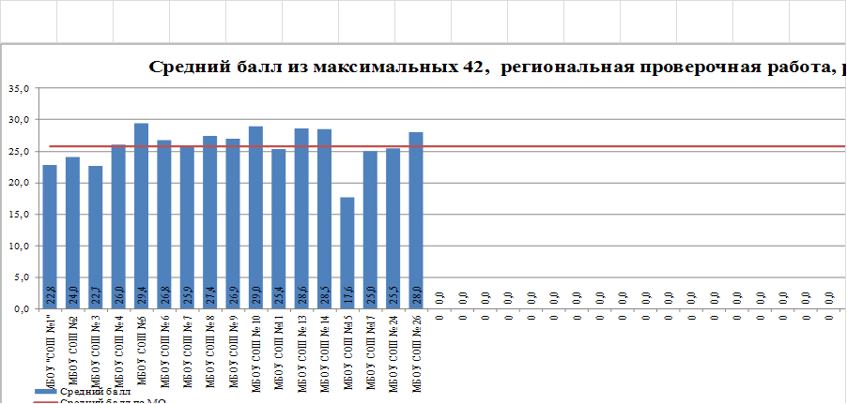

По результатам РПР по русскому языку в 10 классе средний процент обученности по Предгорному району составил 92,5%, качества – 62,4%.

Показатели обученности по школам:

- ниже среднего показали следующие школы: №1, №2, № 3, №7, №11, № 15, №17;

- выше среднего показали следующие школы: №4, №5, №6, №8, №9, №10, №13, №14, №24, №26;

- высокие показатели качества показала школа №26 – 95,7%;

- 100% обученности показали следующие школы: №4, №5, №8, №10, №13, №24;

- наименьшие показатели обученности в школе №15 – 81,8%.

Показатели качества по школам:

- ниже среднего показали следующие школы: №3, №4, №5, №6, №8, №9, №10, №11, №13, №15, №19, №21, №25;

-выше среднего показали следующие школы: №1, №2, №7, №14, №16, №17, №20, №23, №24, №26, №28, №27, №65;

- наивысшие показатели качества: №27 – 80%, №2 – 72,4%;

- наименьшие показатели качества: №10 – 11,9%, №13 – 15,8%.



**Математика. 10 класс**

Количество учеников, принявших участие в выполнении РПР по русскому языку во втором полугодии 2017-2018 учебного года, отражено в таблице.

|  |  |
| --- | --- |
| Второе полугодие 2017-2018учебного года | |
| Ставропольский край |  |
| Предгорный район | 301 |

Региональные проверочные работы по учебному предмету «Математика» в 10 классе были представлены двумя уровнями – базовый и профильный в двух вариантах. Базовый уровень состоит из 16 заданий. Максимальный балл за выполнение работы – 16.

Проверяемые элементы базового уровня сложности: выполнять вычисления и преобразования; выполнять, сочетая устные и письменные приёмы, арифметические действия с рациональными числами; вычислять значения числовых выражений; решать несложные практические расчетные задачи; решать задачи, связанные с процентами; пользоваться оценкой и прикидкой при практических расчетах; интерпретировать результаты решения задач с учетом ограничений, связанных с реальными свойствами рассматриваемых объектов; решать уравнения; пользоваться основными единицами длины, массы, времени, скорости, площади, объема; выражать более крупные единицы через более мелкие и наоборот; выполнять действия с геометрическими фигурами в пространстве; выполнять тождественные преобразования и вычисления иррациональных выражений; использовать приобретенные знания и умения в практической деятельности и повседневной жизни.

Профильный уровень состоит из двух частей. Первая часть содержит 11 заданий базового уровня, которым проверяются следующие знания и умения: уметь выполнять действия с геометрическими фигурами, координатами и векторами; уметь строить и исследовать простейшие математические модели; уметь решать уравнения и неравенства; уметь использовать приобретенные знания и умения в практической деятельности и повседневной жизни. Вторая часть состоит из четырех заданий профильного уровня и одного задания высокого уровня сложности. Данные задания проверяют следующие умения и навыки: уметь выполнять действия со степенями, знать их свойства; уметь решать уравнения и неравенства; уметь выполнять действия с геометрическими фигурами, координатами и векторами; уметь использовать приобретенные знания и умения в практической деятельности и повседневной жизни.

Общее время выполнения работы – 135 минут.

Ниже представлены результаты региональной проверочной работы по математике в 10 классе.

**Результаты базового уровня**

|  |  |  |  |  |  |  |  |  |  |  |  |  |
| --- | --- | --- | --- | --- | --- | --- | --- | --- | --- | --- | --- | --- |
| **Результаты  региональной проверочной работы, математика, 10 класс** | | | | | | | | | | | | |
| Наименование образовательной организации | Всего обучающихся | из них выполняли работу | | Средний балл (максимальное количество 16) | Доля от максимального числа баллов | Количество обучающихся, получивших отметку | | | | Средняя отметка | Обученность | Качество |
| чел. | % | 2 | 3 | 4 | 5 | (%) | (%) |
| **Предгорный район** | **230** | **219** | **95,2** | **10,57991** | **66,1** | **14** | **86** | **83** | **36** | **3,64** | **93,6** | **54,3** |
| МБОУ "СОШ №1" | 41 | 38 | 92,7 | 9,631579 | 60,2 | 5 | 18 | 11 | 4 | 3,37 | 86,8 | 39,5 |
| МБОУ СОШ №2 | 25 | 24 | 96,0 | 12 | 75,0 | 1 | 7 | 10 | 6 | 3,88 | 95,8 | 66,7 |
| МБОУ СОШ № 3 | 11 | 11 | 100,0 | 9,272727 | 58,0 | 1 | 5 | 5 | 0 | 3,36 | 90,9 | 45,5 |
| МБОУ СОШ № 4 | 9 | 9 | 100,0 | 9,111111 | 56,9 | 1 | 4 | 2 | 2 | 3,56 | 88,9 | 44,4 |
| МБОУ СОШ №5 | 12 | 12 | 100,0 | 11,66667 | 72,9 | 0 | 5 | 5 | 2 | 3,75 | 100,0 | 58,3 |
| МБОУ СОШ № 8 | 8 | 7 | 87,5 | 10,71429 | 67,0 | 0 | 3 | 3 | 1 | 3,71 | 100,0 | 57,1 |
| МБОУ СОШ № 9 | 26 | 24 | 92,3 | 10,375 | 64,8 | 1 | 10 | 12 | 1 | 3,54 | 95,8 | 54,2 |
| МБОУ СОШ № 10 | 14 | 14 | 100,0 | 8,357143 | 52,2 | 2 | 8 | 4 | 0 | 3,14 | 85,7 | 28,6 |
| МБОУ СОШ № 11 | 14 | 12 | 85,7 | 8,333333 | 52,1 | 2 | 6 | 4 | 0 | 3,17 | 83,3 | 33,3 |
| МБОУ СОШ №13 | 7 | 7 | 100,0 | 9,571429 | 59,8 | 0 | 3 | 3 | 1 | 3,71 | 100,0 | 57,1 |
| МБОУ СОШ № 14 | 18 | 18 | 100,0 | 13,11111 | 81,9 | 0 | 3 | 6 | 9 | 4,33 | 100,0 | 83,3 |
| МБОУ СОШ №15 | 12 | 12 | 100,0 | 12,75 | 79,7 | 0 | 2 | 7 | 3 | 4,08 | 100,0 | 83,3 |
| МБОУ СОШ №17 | 16 | 15 | 93,8 | 12 | 75,0 | 0 | 6 | 3 | 6 | 4,00 | 100,0 | 60,0 |
| МБОУ СОШ №24 | 17 | 16 | 94,1 | 10,125 | 63,3 | 1 | 6 | 8 | 1 | 3,56 | 93,8 | 56,3 |

По результатам работы средний балл по Предгорному району по математике (базовый уровень) в 10 классе составил 10,6 б. Результат ниже среднего показали следующие школы: №1, №3, №4, №9, №10, №11, №13, №24. Результат выше среднего показали школы №2, №5, №8, №7, №8, №14, №15, №17.



По результатам РПР по математике (базовый уровень) в 10 классе средний процент обученности по Предгорному району составил 93,6%, качества – 54,3%.

Показатели обученности по школам:

- ниже среднего показали следующие школы: №1, №3, № 4, №10, №11.

- выше среднего показали следующие школы: №2, №5, №8, №9, №10, №13, №14, №15, №17, №24;

- высокие показатели качества показала школа №2, №9 – 95,8%;

- 100% обученности показали следующие школы: №5, №8, №8, №13, №14, №15, №17;

- наименьшие показатели обученности в школе №11 – 83,3%.

Показатели качества по школам:

- ниже среднего показали следующие школы: №1, №3, №4, №9, №10, №11;

- выше среднего показали следующие школы: №2, №5, №8, №13, №14, №15, №17, №24;

- наивысшие показатели качества: №14, №15 по 83,3%;

- наименьшие показатели качества: №10 – 28,6%.



|  |  |  |  |  |  |  |  |  |  |  |  |  |
| --- | --- | --- | --- | --- | --- | --- | --- | --- | --- | --- | --- | --- |
| **Результаты профильного уровня**  **Результаты  региональной проверочной работы, математика (профильный), 10 класс** | | | | | | | | | | | | |
| Наименование образовательной организации | Всего обучающихся | из них выполняли работу | | Средний балл (максимальное количество 15) | Доля от максимального числа баллов | Количество обучающихся, получивших отметку | | | | Средняя отметка | Обученность | Качество |
| чел. | % | 2 | 3 | 4 | 5 | (%) | (%) |
| **Предгорный район** | **86** | **82** | **95,3** | **7,646341** | **51,0** | **2** | **25** | **45** | **10** | **3,77** | **97,6** | **67,1** |
| МБОУ СОШ № 6 | 30 | 29 | 96,7 | 6 | 40,0 | 2 | 12 | 15 | 0 | 3,45 | 93,1 | 51,7 |
| МБОУ СОШ № 7 | 32 | 30 | 93,8 | 9,166667 | 61,1 | 0 | 9 | 12 | 9 | 4,00 | 100,0 | 70,0 |
| МБОУ СОШ № 26 | 24 | 23 | 95,8 | 7,73913 | 51,6 | 0 | 4 | 18 | 1 | 3,87 | 100,0 | 82,6 |

По результатам работы средний балл по Предгорному району по математике (профильный уровень) в 10 классе составил 7,6 б. Результат ниже среднего показали следующие школы: №6. Результат выше среднего показали школы:№7, №26.



По результатам РПР по математике (профильный уровень) в 10 классе средний процент обученности по Предгорному району составил 97,5%, качества – 67%.

Показатели обученности по школам: все школы, выполнявшие профильный уровень РПР по математике в 10 классе показали результат выше среднего по району. МБОУ СОШ №7 и №26 показали 100% обученности.

Показатели качества по школам:

- ниже среднего показали следующие школы: №6 – 51,7 %;

- выше среднего показали следующие школы: №7, №26;

- наивысшие показатели качества: №26 – 82,6%.



**Литература. 10 класс**

Количество учеников, принявших участие в выполнении РПР по русскому языку во втором полугодии 2017-2018 учебного года, отражено в таблице.

|  |  |
| --- | --- |
| Второе полугодие 2017-2018учебного года | |
| Ставропольский край |  |
| Предгорный район | 287 |

Региональные проверочные работы по учебному предмету «Литература» в 10 классе содержали 5 тем сочинений из закрытого перечня (по одной теме от каждого общего тематического направления).

Сочинение оценивалось по пяти критериям: 1) соответствие теме; 2) аргументация, привлечение литературного материала; 3) композиция; 4) качество речи; 5) грамотность.

К проверке по пяти критериям оценивания допускаются сочинения, соответствующие установленным требованиям:

1.Объем итогового сочинения;

2. Самостоятельность написания итогового сочинения.

При оценивании сочинения используется зачетная система. Для получения «зачета» за сочинение необходимо получить «зачет» по критериям № 1 и № 2 (выставление «незачета» по одному из этих критериев автоматически ведет к «незачету» за работу в целом), а также дополнительно «зачет» по одному из других критериев (№ 3 - № 5).

Выполнение данной работы направлено на проверку: содержания сочинения; умения использовать литературный материал для построения рассуждения на предложенную тему и для аргументации своей позиции; умения логично выстраивать рассуждение на предложенную тему; речевого оформления текста сочинения; грамотности выпускника.

Общее время выполнения работы – 135 минут.

Ниже представлены результаты региональной проверочной работы по литературе в 10 классе.

|  |  |  |  |  |  |  |
| --- | --- | --- | --- | --- | --- | --- |
| Наименование образовательной организации | Всего обучающихся | из них выполняли работу | | Количество обучающихся, получивших отметку | | процент бучающихся получивших зачет |
| чел. | % | зачет | незачет |
| МО | 310 | 287 | 92,6 | 258 | 29 | 89,89547038 |
| МБОУ "СОШ №1" | 41 | 38 | 92,7 | 32 | 6 | 84,2 |
| МБОУ СОШ №2 | 25 | 24 | 96,0 | 22 | 2 | 91,7 |
| МБОУ СОШ № 3 | 11 | 11 | 100,0 | 10 | 1 | 90,9 |
| МБОУ СОШ № 4 | 10 | 10 | 100,0 | 10 | 0 | 100,0 |
| МБОУ СОШ №5 | 12 | 12 | 100,0 | 12 | 0 | 100,0 |
| МБОУ СОШ № 6 | 30 | 29 | 96,7 | 28 | 1 | 96,6 |
| МБОУ СОШ № 7 | 25 | 25 | 100,0 | 21 | 4 | 84,0 |
| МБОУ СОШ № 8 | 8 | 8 | 100,0 | 8 | 0 | 100,0 |
| МБОУ СОШ № 9 | 27 | 21 | 77,8 | 15 | 6 | 71,4 |
| МБОУ СОШ № 10 | 14 | 13 | 92,9 | 11 | 2 | 84,6 |
| МБОУ СОШ № 11 | 14 | 12 | 85,7 | 10 | 2 | 83,3 |
| МБОУ СОШ №13 | 7 | 7 | 100,0 | 7 | 0 | 100,0 |
| МБОУ СОШ № 14 | 17 | 17 | 100,0 | 16 | 1 | 94,1 |
| МБОУ СОШ №15 | 12 | 8 | 66,7 | 8 | 0 | 100,0 |
| МБОУ СОШ №17 | 16 | 13 | 81,3 | 13 | 0 | 100,0 |
| МБОУ СОШ №24 | 17 | 17 | 100,0 | 16 | 1 | 94,1 |
| МБОУ СОШ № 26 | 24 | 22 | 91,7 | 19 | 3 | 86,4 |

По результатам региональной проверочной работы по литературе в 10 классе средний процент обучающихся, получивших зачет составил 89,9%. Результат ниже среднего показали следующие школы: №1, №7, №9, №10, №11, №26. Результат выше среднего показали школы: №2, №3, №4, №5, №6, №8, №13, №14, №15, №17, №24. К школам, имеющим 100% зачет по литературе: №4, №5, №8, №13, №15, №17.

По результатам анализа региональных проверочных работ за второе полугодие 2017-2018 учебного года выявлено следующее:

1. Показатели обученности:

- самые низкие показатели обученности по всем проверяемым предметам в школах № 21 – 78,3%, №3 – 79,3%, №7 – 82%, №25 – 83%, №19 – 84,5%;

- самые высокие показатели обученности по всем проверяемым предметам в школах №13 – 95,8%, №15 – 94,4%, №8 – 93,8%, №28 – 92,6%, №26 – 92,5%.

2. Показатели качества:

- самые низкие показатели качества по всем проверяемым предметам в школах № 21 – 16,2%, №3 – 23,6%, №65 – 30,7%, №19 – 34,4%, №8 – 35,5%;

- самые высокие показатели качества по всем проверяемым предметам в школах №28 – 64,2%, №27 – 57,5%, №23 – 55,5%, №26 – 54,9%, №24 – 53,6%.

**Всероссийские проверочные работы.**

**4 класс.**

**Русский язык**

Всероссийская проверочная работа по русскому языку проводилась в целях оценки уровня общеобразовательной подготовки обучающихся 4 класса в соответствии с требованиями ФГОС. ВПР позволяют осуществить диагностику достижения предметных и метапредметных результатов, в том числе уровня сформированности универсальных учебных действий (УУД) и овладения межпредметными понятиями.

Вариант проверочной работы состоит из двух частей, которые выполняются в разные дни и различаются по содержанию и количеству заданий. Часть 1 содержит 3 задания: диктант (задание 1) и 2 задания по написанному тексту. Часть 2 содержит 12 заданий, в том числе 9 заданий к приведенному в варианте проверочной работы тексту для чтения.

Проверяемые элементы содержания и требования к уровню подготовки:

1. Виды речевой деятельности: слушание, говорение, чтение, письмо;
2. Проверяемые элементы содержания: фонетика и орфоэпия, графика, лексика, морфемика, морфология, синтаксис, орфография и пунктуация, текст;
3. Проверяемые требования к уровню подготовки: метапредметные, предметные.

На выполнение проверочной работы по русскому языку дается 90 минут. На выполнение заданий части 1 отводится 45 минут, в конце этого времени ответы на задания части 1 сдаются. На выполнение заданий части 2 отводится также 45 минут.

Ниже представлены результаты всероссийской проверочной работы по русскому языку в 4 классе.

|  |  |  |  |  |  |  |  |  |  |  |  |  |  |  |  |
| --- | --- | --- | --- | --- | --- | --- | --- | --- | --- | --- | --- | --- | --- | --- | --- |
| **Статистика по отметкам** | | | | | | | | | | | | | | | |
|  | | | | | | | | | | | | | | | |
| Максимальный первичный балл: 38 | | | | | | | | | | | | | | | |
|  | | | | | | | | | | | | | | | |
| **АТЕ** | | | | | | | | | **Кол-во уч.** | **Распределение групп баллов в %** | | | | **Отметки о наличии рисков** |  |
| 2 | 3 | 4 | 5 |
|  | | | | | | | | | | | | | | |
| **Вся выборка** | | | | | | | | | 1442098 | 4.6 | 25.1 | **46.8** | **23.5** |  |
|  | **Ставропольский край** | | | | | | | | 27647 | 5.6 | 29.7 | **45.6** | **19.1** |  |
|  | **Предгорный муниципальный район** | | | | | | | 1170 | 8 | 30.4 | **46.1** | **15.5** |  |
|  | | | | | | | | | | | | |
| Общая гистограмма отметок | | | | | | | | | | | | | | | |
|  | | | | | | | | | | | | | | | |
| Распределение отметок по вариантам | | | | | | | | | | | | | | | |
|  | | |  | | | | |
| **Вариант** | | |
| **2** | **3** | **4** | **5** | **Кол-во уч.** |
| 54 | 174 | 264 | 101 | 593 |
| 19 | | |
| 20 | | | 40 | 182 | 275 | 80 | 577 |
| **Комплект** | | | 94 | 356 | 539 | 181 | 1170 |

В соответствии с мониторингом распределения отметок оценку «5» получили 181 учащихся, что составило 15,5% от числа учащихся писавших работу. Оценку «4» получили 539 учащихся – это 46,1% от общего количества участников. Оценку «3» получили 356 учащихся, что составляет 30,4%. Не справились с предложенными заданиями 94 человек – это 8%.

**Гистограмма соответствия отметок за выполненную работу и отметок по журналу**

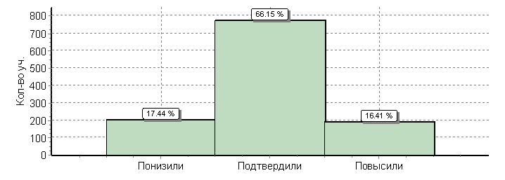

Анализ соответствия отметок за выполненную работу и отметок по журналу показал следующее: 66% учащихся подтвердили свою оценку; 16,4% повысили оценку; 17,4 % понизили оценку.

**Ср. % выполнения заданий группами учащихся**

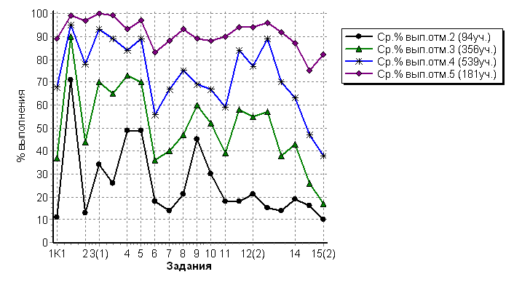

По результатам работы средний процент обученности по Предгорному району составил 92%, качества – 61 %.

Показатели обученности по школам:

- ниже среднего: № 2, №3, №5, №7, №14, №16, №21, №23, №24, №25, №27, №28, №65;

- выше среднего: № 1, №4, №6, №8, №9, №10, №13, №15, №17, №19, №20, №26, №31.

Показатели качества по школам:

- ниже среднего: № 2, №3, №7, №8, №11, №13, №16, №17, №19, №24, №25, №27, №28, №65;

- выше среднего: № 1, №4, №5, №6, №9, №10, №14, №15, №20, №21, №23, №26, №31;

В ходе анализа всероссийской проверочной работы по русскому языку в 4 классе выявлено следующее: самые низкие результаты качества обучения показали школы - №2, №3, №7, №16,№24, №65.

**Математика.4 класс**

Всероссийская проверочная работа по русскому языку проводилась в целях оценки уровня общеобразовательной подготовки обучающихся 4 класса в соответствии с требованиями ФГОС. ВПР позволяют осуществить диагностику достижения предметных и метапредметных результатов, в том числе уровня сформированности универсальных учебных действий (УУД) и овладения межпредметными понятиями.

Содержание проверочной работы соответствует Федеральному государственному образовательному стандарту начального общего образования.

Работа содержит 11 заданий. В заданиях 1, 2, 4, 5 (пункт 1), 6 (пункты 1 и 2), 7, 9 (пункты 1 и 2) необходимо записать только ответ. В заданиях 5 (пункт 2) и 10 нужно изобразить требуемые элементы рисунка. В заданиях 3, 8, 11 требуется записать решение и ответ.

Проверяемые навыки и умения: выполнять арифметические действия с числами и числовыми выражениями - выполнять сложение, вычитание, умножение и деление однозначных, двузначных и трехзначных чисел в случаях, сводимых к действиям в пределах 100; умение вычислять значение числового выражения, соблюдая при этом порядок действий; умение выполнять письменно действия с многозначными числами; использование начальных математических знаний для описания и объяснения окружающих предметов, процессов, явлений, для оценки количественных и пространственных отношений предметов, процессов, явлений; решать арифметическим способом учебные задачи и задачи, связанные с повседневной жизнью; умение решать текстовые задачи в три-четыре действия; умение исследовать, распознавать и изображать геометрические фигуры; умение работать с таблицами, схемами, графиками, диаграммами, анализировать и интерпретировать данные; овладение основами логического и алгоритмического мышления; овладение основами пространственного воображения.

На выполнение проверочной работы по математике дается 45 минут.

Ниже представлены результаты всероссийской проверочной работы по математике в 4 классе.

|  |
| --- |
| **Статистика по отметкам** |

|  |  |  |  |  |  |  |  |  |  |
| --- | --- | --- | --- | --- | --- | --- | --- | --- | --- |
|  | | | | | | | | | |
|  | | | | | | | | | |
| **АТЕ** | | | **Кол-во уч.** | **Распределение групп баллов в %** | | | | **Отметки о наличии рисков** |  |
| 2 | 3 | 4 | 5 |
|  | | | | | | | | |
| **Вся выборка** | | | 1460995 | 1.9 | 20 | **30.1** | **48** |  |
|  | **Ставропольский край** | | 28005 | 2.8 | 25.5 | **32.4** | **39.2** |  |
|  | **Предгорный муниципальный район** | 1194 | 3.6 | 29.5 | **32.3** | **34.6** |  |
|  | | | | | | |
| Общая гистограмма отметок | | | | | | | | | |
|  | | | | | | | | | |

|  |  |  |  |  |  |  |
| --- | --- | --- | --- | --- | --- | --- |
| Распределение отметок по вариантам | | | | | | |
|  |  | | | | |
| **Вариант** |
| **2** | **3** | **4** | **5** | **Кол-во уч.** |
| 30 | 185 | 183 | 205 | 603 |
| 1 |
| 2 | 1 | 2 | 1 | 1 | 5 |
| 13 |  |  | 3 | 1 | 4 |
| 14 | 12 | 165 | 199 | 206 | 582 |
| **Комплект** | 43 | 352 | 386 | 413 | 1194 |

В соответствии с мониторингом распределения отметок оценку «5» получили 413 учащихся, что составило 34,6% от числа учащихся писавших работу. Оценку «4» получили 386 учащихся – это 32% от общего количества участников. Оценку «3» получили 352 учащихся, что составляет 29,48%. Не справились с предложенными заданиями 43 человек – это 3,6%.

**Гистограмма соответствия отметок за выполненную работу и отметок по журналу**

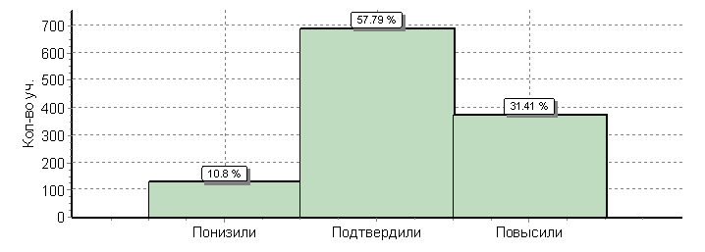

Анализ соответствия отметок за выполненную работу и отметок по журналу показал следующее: 57,79% учащихся подтвердили свою оценку; 31,41% повысили оценку; 10,8% понизили оценку.

**Ср. % выполнения заданий группами учащихся**

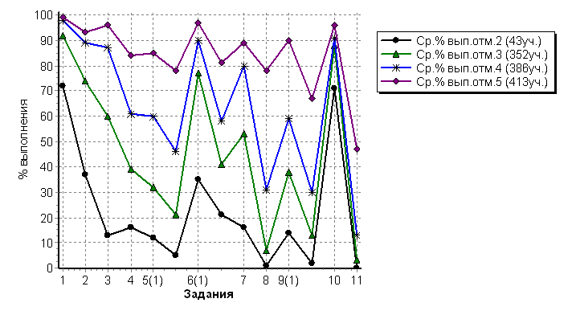

По результатам работы средний процент обученности по Предгорному району составил 92%, качества – 61 %.

Показатели обученности по школам:

- ниже среднего: № 2, №4, №11, №13, №16, №19, №20, №23, №25, №27;

- выше среднего: № 1, №3, №5, №6, №8, №10, №14, №15, №17, №21, №24, №26, №31, №65;

- показатели на уровне района: №7, №9.

Показатели качества по школам:

- ниже среднего: № 2, №3, №4, №5, №7, №8, №11, №13, №16, №17, №19, №20, №21, №24, №25, №27, №28, №31, №65;

- выше среднего: № 1,№6, №9, №10, №14, №15, №23, №26.

В ходе анализа всероссийской проверочной работы по математике в 4 классе выявлено следующее: самые низкие результаты показали школы - №2, №4, №5, №7, №11, №17, №20, №25, №27, №65.

**Окружающий мир. 4 класс**

Цель ВПР по предмету "Окружающий мир" – оценить уровень общеобразовательной подготовки обучающихся 4 класса в соответствии с требованиями ФГОС. ВПР позволяют осуществить диагностику достижения предметных и метапредметных результатов, в том числе уровня сформированности универсальных учебных действий (УУД) и овладения межпредметными понятиями. Содержание проверочной работы соответствует Федеральному государственному образовательному стандарту начального общего образования.

Вариант проверочной работы состоит из двух частей, которые различаются по содержанию и количеству заданий. Часть 1 содержит 6 заданий: 2 задания, предполагающие выделение определенных элементов на приведенных изображениях; 3 задания с кратким ответом (в виде набора цифр, слова или сочетания слов) и 1 задание с развернутым ответом. Часть 2 содержит 4 задания с развернутым ответом.

Проверяемые элементы содержания: человек и природа, человек и общество, правила безопасной жизни.

Задания части 1 проверочной работы направлены на выявление уровня владения обучающимися начальными сведениями о сущности и особенностях природных объектов, процессов и явлений, об элементарных нормах здоровьесберегающего поведения в природной и социальной среде, а также на освоение умений анализировать информацию, представленную в разных формах.

Задания части 2 направлены на выявление уровня владения обучающимися начальными сведениями о сущности и особенностях социальных объектов, процессов и явлений, об элементарных нормах нравственного, здоровьесберегающего поведения в природной и социальной среде, а также на освоение умения осознанно строить речевое высказывание в соответствии с коммуникативной задачей. Все задания этой части требуют

развернутого ответа.

На выполнение проверочной работы по предмету "Окружающий мир"

дается 45 минут.

Ниже представлены результаты всероссийской проверочной работы по окружающему миру в 4 классе.

|  |  |  |  |  |  |  |  |  |  |  |  |  |  |  |  |  |
| --- | --- | --- | --- | --- | --- | --- | --- | --- | --- | --- | --- | --- | --- | --- | --- | --- |
| **Статистика по отметкам** | | | | | | | | | | | | | | | | |
| Максимальный первичный балл: 32 | | | | | | | | | | | | | | | |
|  | | | | | | | | | | | | | | | |
| **АТЕ** | | | | | | | | | **Кол-во уч.** | **Распределение групп баллов в %** | | | | **Отметки о наличии рисков** |  |
| 2 | 3 | 4 | 5 |
|  | | | | | | | | | | | | | | |
| **Вся выборка** | | | | | | | | | 1452036 | 0.83 | 20.4 | **56.3** | **22.4** |  |
|  | **Ставропольский край** | | | | | | | | 27818 | 1.1 | 23.4 | **54.2** | **21.2** |  |
|  | **Предгорный муниципальный район** | | | | | | | 1177 | 1.7 | 26.6 | **54.6** | **17.1** |  |
|  | | | | | | | | | | | | |
| Общая гистограмма отметок | | | | | | | | | | | | | | | |
|  | | | | | | | | | | | | | | | |
| Распределение отметок по вариантам | | | | | | | | | | | | | | | | | |
|  | | |  | | | | |
| **Вариант** | | |
| **2** | **3** | **4** | **5** | **Кол-во уч.** |
| 10 | 149 | 313 | 124 | 596 |
| 1 | | |
| 2 | | | 10 | 164 | 330 | 77 | 581 |
| **Комплект** | | | 20 | 313 | 643 | 201 | 1177 |

В соответствии с мониторингом распределения отметок оценку «5» получили 201 учащихся, что составило 17,08% от числа учащихся писавших работу. Оценку «4» получили 643 учащихся – это 54,63% от общего количества участников. Оценку «3» получили 313 учащихся, что составляет 26,59%. Не справились с предложенными заданиями 20 человек – это 1,7%.

**Гистограмма соответствия отметок за выполненную работу и отметок по журналу**

|  |
| --- |
|  |
|  |
|  |

Анализ соответствия отметок за выполненную работу и отметок по журналу показал следующее: 63,04% учащихся подтвердили свою оценку; 10,79% повысили оценку; 26,17% понизили оценку.

**Ср. % выполнения заданий группами учащихся**

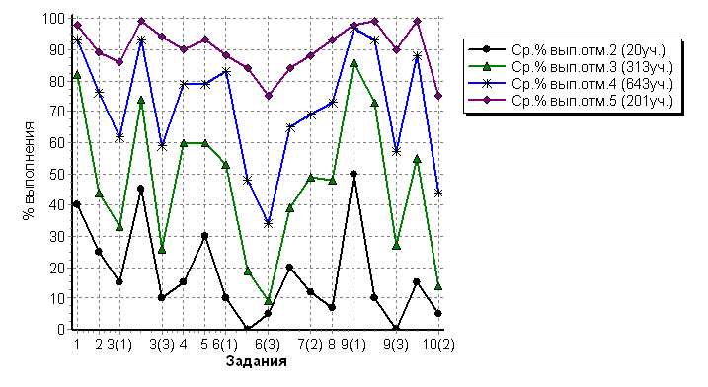

По результатам работы средний процент обученности по Предгорному району составил 98,3%, качества – 71,7%.

Показатели обученности по школам:

- ниже среднего: № 2, №4, №17, №14, №15, №20, №23, №25, №27;

- 100% обученность: № 1, №3, №5, №6, №8, №9, №10, №11, №16, №17, №19, №21, №24, №26, №31, №65;

Показатели качества по школам:

- ниже среднего: №3, №4, №5, №7, №8, №9, №10, №11, №13, №14, №16, №19, №23, №24, №25, №27, №65;

- выше среднего: № 1, №2, №6, 15, №17, №20, №21, №26, №28, №31.

В ходе анализа всероссийской проверочной работы по окружающему миру в 4 классе выявлено следующее: самые низкие результаты показали школы - №4, №7, №13, №14, №16, №20, №25, №27.

**Всероссийские проверочные работы.**

**5 класс.**

**Русский язык**

Цель ВПР по русскому языку – оценить уровень общеобразовательной подготовки обучающихся 5 класса в соответствии с требованиями ФГОС. ВПР позволяют осуществить диагностику достижения предметных и метапредметных результатов, в том числе уровня сформированности универсальных учебных действий (УУД) и овладения межпредметными понятиями. Содержание проверочной работы соответствует Федеральному государственному образовательному стандарту основного общего образования.

Всероссийские проверочные работы основаны на системно- деятельностном, компетентностном и уровневом подходах. В рамках ВПР наряду с предметными результатами обучения выпускников начальной школы оцениваются также метапредметные результаты, в том числе уровень сформированности универсальных учебных действий (УУД) и овладения межпредметными понятиями.

Вариант проверочной работы содержит 12 заданий, в том числе 5 заданий к приведенному тексту для чтения. Задания 1–9 предполагают запись развернутого ответа, задания 10–12 - краткого ответа в виде слова (сочетания слов).

Задания проверочной работы направлены на выявление уровня владения обучающимися предметными правописными нормами современного русского литературного языка (орфографическими и правописными) и учебно-языковыми аналитическими умениями фонетического, морфемного, морфологического и синтаксического разборов, а также регулятивными и познавательными универсальными учебными действиями.

На выполнение проверочной работы по русскому языку дается 60 минут.

Ниже представлены результаты всероссийской проверочной работы по русскому языку в 5 классе.

**Статистика по отметкам**

|  |  |  |  |  |  |  |  |  |  |
| --- | --- | --- | --- | --- | --- | --- | --- | --- | --- |
| Максимальный первичный балл: 45 | | | | | | | | | |
|  | | | | | | | | | |
| **АТЕ** | | | **Кол-во уч.** | **Распределение групп баллов в %** | | | | **Отметки о наличии рисков** |  |
| 2 | 3 | 4 | 5 |
|  | | | | | | | | |
| **Вся выборка** | | | 1300922 | 15.1 | 39.7 | 33.9 | 11.3 |  |
|  | **Ставропольский край** | | 23795 | 15.8 | 41.9 | 33.7 | 8.6 |  |
|  | **Предгорный муниципальный район** | 992 | 17.4 | 46.8 | 28.9 | 6.9 |  |
|  | | | | | | |
| Общая гистограмма отметок | | | | | | | | | |
|  | | | | | | | | | |

|  |  |  |  |  |  |
| --- | --- | --- | --- | --- | --- |
| **Вариант** |  | | | | |
| **2** | **3** | **4** | **5** | **Кол-во уч.** |
| 93 | 214 | 150 | 41 | 498 |
| 19 |
| 20 | 80 | 250 | 137 | 27 | 494 |
| **Комплект** | 173 | 464 | 287 | 68 | 992 |

В соответствии с мониторингом распределения отметок оценку «5» получили 68 учащихся, что составило 6,85% от числа учащихся писавших работу. Оценку «4» получили 287 учащихся – это 28,93% от общего количества участников. Оценку «3» получили 464 учащихся, что составляет 46,77%. Не справились с предложенными заданиями 173 человек – это 17,44%.

**Гистограмма соответствия отметок за выполненную работу и отметок по журналу**

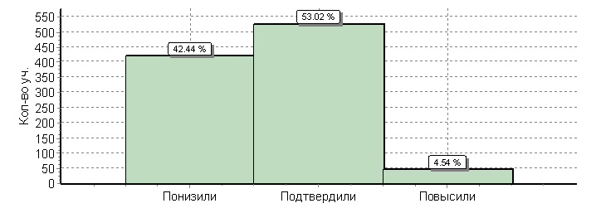

Анализ соответствия отметок за выполненную работу и отметок по журналу показал следующее: 53,02% учащихся подтвердили свою оценку; 4,54% повысили оценку; 42,44% понизили оценку.

**Ср. % выполнения заданий группами учащихся**

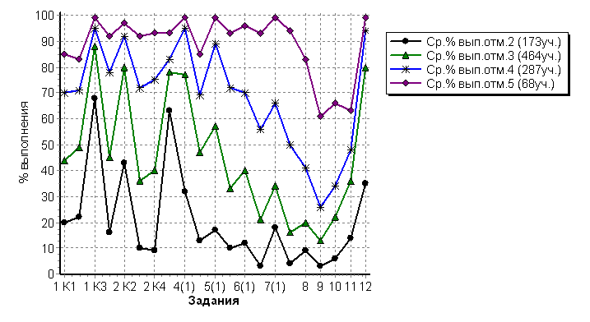

По результатам работы средний процент обученности по Предгорному району составил 92%, качества – 61 %.

Показатели обученности по школам:

- ниже среднего: № 2, №5, №7, №19, №21, №23, №24;

- выше среднего: № 1, №3, №4, №6, №8, №9, №10, №11, №13, №14, №15, №16, №17, №20, №25, №26, №28, №65.

Показатели качества по школам:

- ниже среднего: №3, №5, №6, №7, №11, №15, №16, №19, №21, №23, №25,№65;

- выше среднего: № 1, №2, №4, №8, №9, №10, №13, №14, №17, №20, №24, №26, №28.

В ходе анализа всероссийской проверочной работы по русскому языку в 5 классе выявлено следующее: самые низкие результаты показали школы - №21 (обученность – 37,5 %, качество – 0%), №65 (качество – 11,1%), №3 (качество – 15.6%).

**Математика. 5 класс**

Назначение ВПР по математике – оценить уровень общеобразовательной подготовки обучающихся 5 класса в соответствии с требованиями ФГОС. ВПР позволяют осуществить диагностику достижения предметных и метапредметных результатов, в том числе уровня сформированности универсальных учебных действий (УУД) и овладения межпредметными понятиями. Содержание проверочной работы соответствует Федеральному государственному образовательному стандарту основного общего образования.

Работа содержит 14 заданий. В заданиях 1–5, 7, 8, 11, 12 (пункт 1), 13 необходимо записать только ответ. В задании 12 (пункт 2) нужно изобразить требуемые элементы рисунка. В заданиях 6, 9, 10, 14 требуется записать решение и ответ.

В рамках ВПР наряду с предметными результатами обучения выпускников начальной школы оцениваются метапредметные результаты, в том числе уровень сформированности универсальных учебных действий (УУД) и овладения межпредметными понятиями.

Проверяемые навыки и умения: владение понятиями «делимость чисел», «обыкновенная дробь», «десятичная дробь»; находить часть числа и число по его части; находить неизвестный компонент арифметического действия; решать текстовые задачи на движение, работу, проценты и задачи практического содержания; находить значение арифметического выражения с натуральными числами, содержащего скобки; применять полученные знания для решения задач практического характера; извлекать информацию,

представленную в таблицах, на диаграммах; применять геометрические представления при решении практических задач, а также на проверку навыков геометрических построений; проверка логического мышления, умения проводить математические рассуждения.

На выполнение проверочной работы по математике дается 60 минут.

Ниже представлены результаты всероссийской проверочной работы по математике в 5 классе.

**Статистика по отметкам**

|  |  |  |  |  |  |  |  |  |  |  |  |  |  |  |  |
| --- | --- | --- | --- | --- | --- | --- | --- | --- | --- | --- | --- | --- | --- | --- | --- |
| Максимальный первичный балл: 20 | | | | | | | | | | | | | | | |
|  | | | | | | | | | | | | | | | |
| **АТЕ** | | | | | | | | | **Кол-во уч.** | **Распределение групп баллов в %** | | | | **Отметки о наличии рисков** |  |
| 2 | 3 | 4 | 5 |
|  | | | | | | | | | | | | | | |
| **Вся выборка** | | | | | | | | | 1296774 | 13.6 | 37.5 | 33.1 | 15.8 |  |
|  | **Ставропольский край** | | | | | | | | 24134 | 13 | 37.9 | 34.1 | 15 |  |
|  | **Предгорный муниципальный район** | | | | | | | 1016 | 17 | 45.4 | 28.6 | 9 |  |
|  | | | | | | | | | | | | |
| Общая гистограмма отметок | | | | | | | | | | | | | | | |
|  | | | | | | | | | | | | | | | |
| Распределение отметок по вариантам | | | | | | | | | | | | | | | | |
|  | | |  | | | | |
| **Вариант** | | |
| **2** | **3** | **4** | **5** | **Кол-во уч.** |
| 83 | 231 | 150 | 48 | 512 |
| 1 | | |
| 2 | | | 5 | 26 | 12 | 3 | 46 |
| 3 | | | 1 |  |  |  | 1 |
| 4 | | |  | 1 |  |  | 1 |
| 10 | | |  |  | 1 |  | 1 |
| 11 | | | 84 | 203 | 128 | 40 | 455 |
| **Комплект** | | | 173 | 461 | 291 | 91 | 1016 |

В соответствии с мониторингом распределения отметок оценку «5» получили 91 учащихся, что составило 8,96% от числа учащихся писавших работу. Оценку «4» получили 291 учащихся – это 28,64% от общего количества участников. Оценку «3» получили 461 учащихся, что составляет 45,37%. Не справились с предложенными заданиями 173 человек – это 17,44%.

**Гистограмма соответствия отметок за выполненную работу и отметок по журналу**

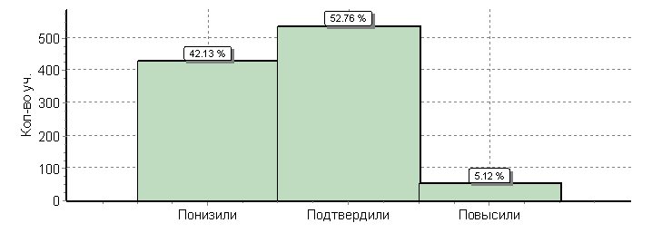

Анализ соответствия отметок за выполненную работу и отметок по журналу показал следующее: 52,78% учащихся подтвердили свою оценку; 5,12% повысили оценку; 42,13% понизили оценку.

**Ср. % выполнения заданий группами учащихся**

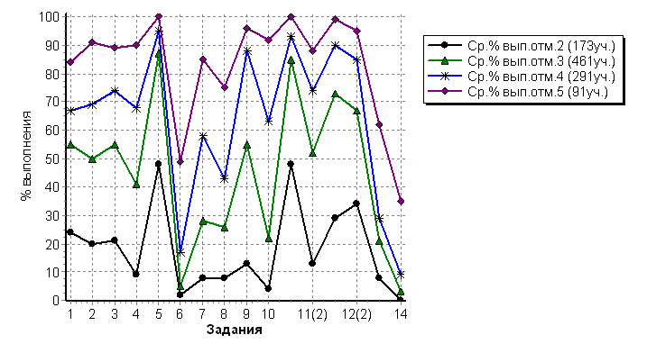

По результатам работы средний процент обученности по Предгорному району составил 83%, качества – 37,6%.

Показатели обученности по школам:

- ниже среднего: № 5, №7, №14, №19, №21, №24, №65;

- выше среднего: № 1, №2, №4, №6, №8, №9, №10, №11, №13, №15, №16, №17, №20, №23, №25, №26, №27, №28.

Показатели качества по школам:

- ниже среднего: №2, №5, №7, №8, №10, №14, №16, №17, №19, №21, №27, №65;

- выше среднего: № 1, №4, №6, №9, №11, №13, №15, №20, №23, №24, №25, №26, №28.

В ходе анализа всероссийской проверочной работы по математике в 5 классе выявлено следующее: самые низкие результаты показали школы - №21 (обученность – 66,7 %, качество – 11%), №65 (обученность – 70,6%, качество – 11,8%), №7 (обученность – 73,2, качество – 27,4%).

**История. 5 класс**

Назначение КИМ для проведения диагностической работы по истории – оценить уровень общеобразовательной подготовки по истории обучающихся 5 класса. КИМ предназначены для диагностики достижения личностных, метапредметных и предметных результатов обучения. Содержание и структура проверочной работы определяются на основе Федерального государственного образовательного стандарта основного общего образования.

Работа состоит из 8 заданий: 5 заданий базового уровня; 2 задания повышенного уровня; 1 задание высокого уровня сложности.

Проверяемые элементы содержания: Древний Восток, античный мир, знание истории родного края.

Проверяемые навыки и умения:

- метапредметные: умение определять понятия, создавать обобщения, устанавливать аналогии; классифицировать, самостоятельно выбирать основания и критерии для классификации; умение устанавливать причинно-следственные связи, строить логическое рассуждение, умозаключение (индуктивное, дедуктивное и по аналогии) и делать выводы; коммуникации; владение устной и письменной речью, монологической контекстной речью; владение основами самоконтроля, самооценки, принятия решений и осуществления осознанного выбора в учебной и познавательной деятельности;

- предметные: овладение базовыми историческими знаниями; умения искать, анализировать, сопоставлять и оценивать содержащуюся в различных источниках информацию; способность определять и аргументировать свое отношение к содержащейся в различных источниках информации о событиях; умение применять исторические знания для осмысления сущности общественных явлений; формирование основ гражданской, этнонациональной, социальной, культурной самоидентификации личности обучающегося.

На выполнение работы отводится 45 минут.

Ниже представлены результаты всероссийской проверочной работы по истории в 5 классе.

**Статистика по отметкам**

|  |  |  |  |  |  |  |  |  |  |  |  |  |  |  |  |
| --- | --- | --- | --- | --- | --- | --- | --- | --- | --- | --- | --- | --- | --- | --- | --- |
| Максимальный первичный балл: 15 | | | | | | | | | | | | | | | |
|  | | | | | | | | | | | | | | | |
| **АТЕ** | | | | | | | | | **Кол-во уч.** | **Распределение групп баллов в %** | | | | **Отметки о наличии рисков** |  |
| 2 | 3 | 4 | 5 |
|  | | | | | | | | | | | | | | |
| **Вся выборка** | | | | | | | | | 1282871 | 6 | 34.2 | **40.2** | **19.6** |  |
|  | **Ставропольский край** | | | | | | | | 23945 | 5 | 33.6 | **41.2** | **20.2** |  |
|  | **Предгорный муниципальный район** | | | | | | | 998 | 5.6 | 37.6 | **40.5** | **16.3** |  |
|  | | | | | | | | | | | | |
| Общая гистограмма отметок | | | | | | | | | | | | | | | |
|  | | | | | | | | | | | | | | | |
| Распределение отметок по вариантам | | | | | | | | | | | | | | | | |
|  | | |  | | | | |
| **Вариант** | | |
| **2** | **3** | **4** | **5** | **Кол-во уч.** |
| 23 | 185 | 204 | 88 | 500 |
| 1 | | |
| 2 | | | 33 | 190 | 200 | 75 | 498 |
| **Комплект** | | | 56 | 375 | 404 | 163 | 998 |

В соответствии с мониторингом распределения отметок оценку «5» получили 163 учащихся, что составило 16,33% от числа учащихся писавших работу. Оценку «4» получили 404 учащихся – это 40,48% от общего количества участников. Оценку «3» получили 375 учащихся, что составляет 37,58%. Не справились с предложенными заданиями 56 человек – это 5,61%.

**Гистограмма соответствия отметок за выполненную работу и отметок по журналу**

|  |
| --- |
|  |
|  |
|  |

Анализ соответствия отметок за выполненную работу и отметок по журналу показал следующее: 50,7% учащихся подтвердили свою оценку; 10,02% повысили оценку; 39,28% понизили оценку.

**Ср. % выполнения заданий группами учащихся**

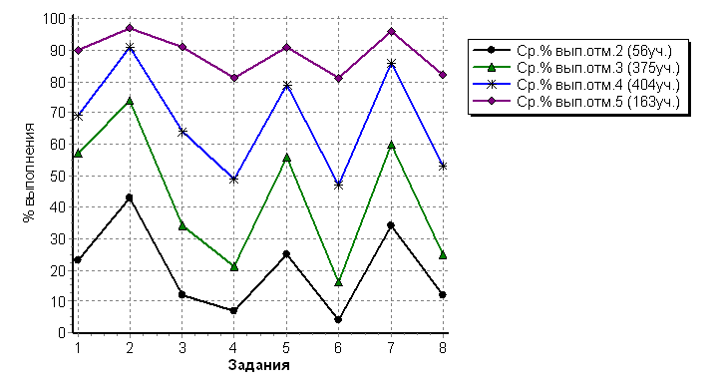

По результатам работы средний процент обученности по Предгорному району составил 94,4%, качества – 56,8%.

Показатели обученности по школам:

- ниже среднего: № 2, №3, №4, №7, №8, №11, №20, №21, №65;

- выше среднего: № 1, №5, №6, №9, №10, №13, №14, №15, №16, №17, №19, №23, №25, №26, №27, №28.

Показатели качества по школам:

- ниже среднего: №2, №3, №4, №6, №7, №10, №11, №13, №16, №19, №21,№65;

- выше среднего: № 1, №5, №8, №9, №14, №15, №17, №20, №23, №24, №25, №26, №27, №28.

В ходе анализа всероссийской проверочной работы по истории в 5 классе выявлено следующее: самые низкие результаты показали школы - №21 (обученность – 66,7 %, качество – 11,1%), №65 (обученность – 88,3%, качество – 11,8%).

**Биология. 5 класс**

Назначение ВПР по учебному предмету «Биология» – оценить уровень

общеобразовательной подготовки учащихся 5 классов в соответствии с требованиями ФГОС. ВПР позволяют осуществить диагностику достижения предметных и метапредметных результатов, в том числе овладение межпредметными понятиями и способность использования универсальных учебных действий (УУД) в учебной, познавательной и социальной практике. Всероссийские проверочные работы основаны на системно-деятельностном, компетентностном и уровневом подходах в обучении.

Вариант проверочной работы состоит из 10 заданий, которые различаются по содержанию и проверяемым требованиям. Все задания проверочной работы относятся к базовому уровню сложности.

Проверяемые элементы содержания: биология – наука о живых организмах; клеточное строение организмов; многообразие организмов; среды жизни; царство Растения; органы цветковых растений; микроскопическое строение растений; жизнедеятельность цветковых растений; многообразие растений; царство Животные.

КИМ ВПР направлены на проверку сформированности у обучающихся

предметных требований: формирование первоначальных систематизированных представлений о биологических объектах, процессах, явлениях, закономерностях, о взаимосвязи живого и неживого в биосфере, овладение понятийным аппаратом биологии; приобретение опыта использования методов биологической науки и проведения несложных биологических экспериментов для изучения живых организмов и человека; освоение приемов выращивания и размножения культурных растений и домашних животных, ухода за ними.

На выполнение проверочной работы по учебному предмету «Биология»

дается 45 минут.

Ниже представлены результаты всероссийской проверочной работы по истории в 5 классе.

**Статистика по отметкам**

|  |  |  |  |  |  |  |  |  |  |
| --- | --- | --- | --- | --- | --- | --- | --- | --- | --- |
| Максимальный первичный балл: 28 | | | | | | | | | |
|  | | | | | | | | | |
| **АТЕ** | | | **Кол-во уч.** | **Распределение групп баллов в %** | | | | **Отметки о наличии рисков** |  |
| 2 | 3 | 4 | 5 |
|  | | | | | | | | |
| **Вся выборка** | | | 1261448 | 2.5 | 35.5 | **51.4** | **10.5** |  |
|  | **Ставропольский край** | | 23868 | 2.4 | 33.9 | **52.1** | **11.6** |  |
|  | **Предгорный муниципальный район** | 991 | 2.3 | 42.9 | **47.5** | **7.3** |  |
|  | | | | | | |
| Общая гистограмма отметок | | | | | | | | | |
|  | | | | | | | | | |

|  |  |  |  |  |  |  |
| --- | --- | --- | --- | --- | --- | --- |
| Распределение отметок по вариантам | | | | | | |
|  |  | | | | |
| **Вариант** |
| **2** | **3** | **4** | **5** | **Кол-во уч.** |
| 11 | 219 | 239 | 35 | 504 |
| 1 |
| 2 | 12 | 206 | 231 | 37 | 486 |
| 4 |  |  | 1 |  | 1 |
| **Комплект** | 23 | 425 | 471 | 72 | 991 |

В соответствии с мониторингом распределения отметок оценку «5» получили 72 учащихся, что составило 7,27% от числа учащихся писавших работу. Оценку «4» получили 471 учащихся – это 47,53% от общего количества участников. Оценку «3» получили 425 учащихся, что составляет 42,89%. Не справились с предложенными заданиями 23 человек – это 2,32%.

**Гистограмма соответствия отметок за выполненную работу и отметок по журналу**

|  |
| --- |
|  |
|  |
|  |

Анализ соответствия отметок за выполненную работу и отметок по журналу показал следующее: 57,01% учащихся подтвердили свою оценку; 8,58% повысили оценку; 34,41% понизили оценку.

**Ср. % выполнения заданий группами учащихся**

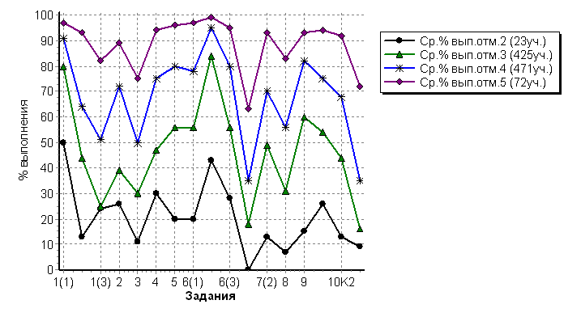

По результатам работы средний процент обученности по Предгорному району составил 97,7%, качества – 54,8%.

Показатели обученности по школам:

- ниже среднего: № 2, №4, №5, №7, №15, №17, №20, №21, №23, №65;

- выше среднего: № 1, №3, №6, №8, №9, №10, №11, №13, №14, №16, №19, №24, №25, №26, №27, №28.

Показатели качества по школам:

- ниже среднего: №2, №4, №7, №11, №15, №16, №19, №21, №23, №25, №28,№65;

- выше среднего: № 1, №3, №5, №6, №8, №9, №10, №13, №14, №17, №20, №24, №26, №27.

В ходе анализа всероссийской проверочной работы по биологии в 5 классе выявлено следующее: самые низкие результаты показали школы - №21 (обученность – 87,5 %, качество – 0%), №23 (обученность – 88,9%, качество – 33,3%), №65 (обученность – 93,7%, качество – 31,2%).

**Всероссийские проверочные работы.**

**6 класс.**

**Русский язык**

Назначение ВПР по учебному предмету «Русский язык» – оценить уровень общеобразовательной подготовки обучающихся 6 классов в соответствии с требованиями ФГОС. КИМ ВПР позволяют осуществить диагностику достижения предметных и метапредметных результатов обучения, в том числе овладение межпредметными понятиями и способность использования универсальных учебных действий (УУД) в учебной, познавательной и социальной практике.

Задания проверочной работы направлены на выявление уровня владения обучающимися правописными нормами современного русского литературного языка (орфографическими и пунктуационными), учебно-языковыми опознавательными, классификационными (фонетическими, лексическими, морфемными, словообразовательными, морфологическими, синтаксическими) и аналитическими умениями (морфемным, словообразовательным, морфологическим, синтаксическим разборами), предметными коммуникативными умениями, а также регулятивными, познавательными и коммуникативными универсальными учебными действиями.

Вариант проверочной работы содержит 14 заданий, в том числе 5 заданийк приведенному тексту для чтения. Задания 1–3, 7–12, 14 предполагают запись развернутого ответа, задания 4–6, 13 − краткого ответа в виде слова (сочетания слов). Все задания относятся к базовому уровню сложности.

На выполнение проверочной работы по русскому языку дается 60 минут.

Ниже представлены результаты всероссийской проверочной работы по русскому языку в 6 классе.

**Статистика по отметкам**

|  |  |  |  |  |  |  |  |  |  |  |  |  |  |  |  |
| --- | --- | --- | --- | --- | --- | --- | --- | --- | --- | --- | --- | --- | --- | --- | --- |
| Максимальный первичный балл: 51 | | | | | | | | | | | | | | | |
|  | | | | | | | | | | | | | | | |
| **АТЕ** | | | | | | | | | **Кол-во уч.** | **Распределение групп баллов в %** | | | | **Отметки о наличии рисков** |  |
| 2 | 3 | 4 | 5 |
|  | | | | | | | | | | | | | | |
| **Вся выборка** | | | | | | | | | 990693 | 18.6 | 41.1 | 32.3 | 7.9 |  |
|  | **Ставропольский край** | | | | | | | | 22599 | 18.7 | 43.3 | 31.8 | 6.2 |  |
|  | **Предгорный муниципальный район** | | | | | | | 972 | 24.2 | 44.3 | 26.9 | 4.6 |  |
|  | | | | | | | | | | | | |
| Общая гистограмма отметок | | | | | | | | | | | | | | | |
|  | | | | | | | | | | | | | | | |
| Распределение отметок по вариантам | | | | | | | | | | | | | | | |
|  | | |  | | | | |
| **Вариант** | | |
| **2** | **3** | **4** | **5** | **Кол-во уч.** |
| 117 | 226 | 122 | 25 | 490 |
| 1 | | |
| 2 | | | 118 | 204 | 137 | 20 | 479 |
| 3 | | |  |  | 2 |  | 2 |
| 4 | | |  | 1 |  |  | 1 |
| **Комплект** | | | 235 | 431 | 261 | 45 | 972 |

В соответствии с мониторингом распределения отметок оценку «5» получили 45 учащихся, что составило 4,63% от числа учащихся писавших работу. Оценку «4» получили 261 учащихся – это 26,85% от общего количества участников. Оценку «3» получили 431 учащихся, что составляет 44,34%. Не справились с предложенными заданиями 235 человек – это 24,18%.

**Гистограмма соответствия отметок за выполненную работу и отметок по журналу**

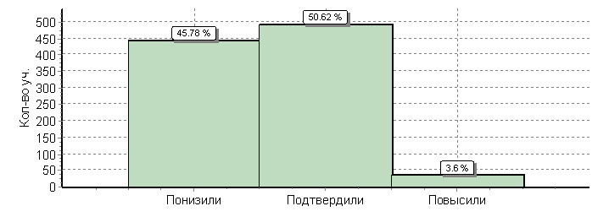

Анализ соответствия отметок за выполненную работу и отметок по журналу показал следующее: 50,62% учащихся подтвердили свою оценку; 3,6% повысили оценку; 45,78% понизили оценку.

**Ср. % выполнения заданий группами учащихся**

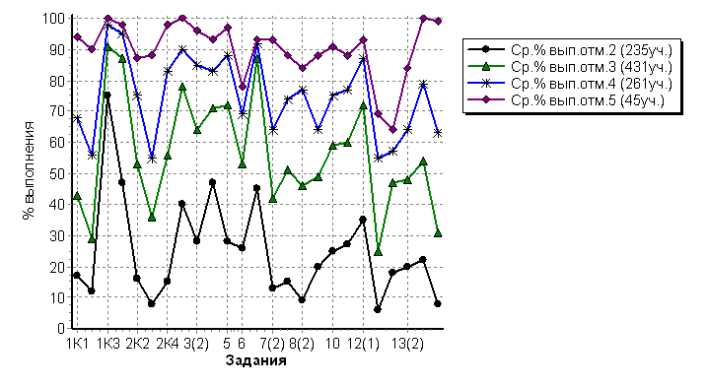

По результатам работы средний процент обученности по Предгорному району составил 75,8%, качества – 31,5%.

Показатели обученности по школам:

- ниже среднего: № 2, №3, №4, №5, №7, №9, №21, №24;

- выше среднего: № 1, №6, №8, №10, №11, №13, №14, №15, №16, №17, №19, №20, №23, №25, №26, №27, №28, №65.

Показатели качества по школам:

- ниже среднего: №1, №2, №7, №8, №14, №16, №19, №21, №24, №65;

- выше среднего: №3, №4, №5, №6, №9, №10, №11, №13, №15, №17, №20, №23, №25, №26, №27, №28.

В ходе анализа всероссийской проверочной работы по русскому языку в 6 классе выявлено следующее: самые низкие результаты показали школы - №7 (обученность – 51 %, качество – 19,1%), №24 (обученность – 53,3%, качество – 13,3%).

**Математика. 6 класс**

Назначение КИМ для проведения диагностической работы по математике – оценить уровень общеобразовательной подготовки по математике обучающихся 6 класса. КИМ ВПР позволяют осуществить диагностику достижения предметных и метапредметных результатов обучения, в том числе овладение межпредметными понятиями и способность использования универсальных учебных действий (УУД) в учебной, познавательной и социальной практике. Содержание и структура проверочной работы определяются на основе Федерального государственного образовательного стандарта основного общего образования.

Работа содержит 13 заданий, из них: 6 заданий базового уровня, 6 повышенного уровня, 1 задание высокого уровня сложности. В заданиях 1–8, 10 необходимо записать только ответ. В задании 12 нужно изобразить рисунок или требуемые элементы рисунка. В заданиях 9, 11, 13 требуется записать решение и ответ.

Проверяемые элементы содержания: числа и вычисления; геометрические фигуры; текстовые задачи; статистика и теория вероятностей; измерения и вычисления.

Проверяемые требования к уровню подготовки: оперировать понятиями: натуральное число, целое число, обыкновенная дробь,

десятичная дробь; владеть навыками устных и письменных вычислений; использовать признаки делимости на 2, 5, 3, 9, 10 при решении задач; понимать информацию, представленную в виде таблицы, диаграммы; применять изученные понятия, результаты, методы для решения задач практического характера; проводить логические обоснования математических утверждений; оперировать на базовом уровне понятиями: фигура, точка, отрезок, прямая, луч, ломанная, угол, треугольник и четырехугольник, прямоугольник, квадрат, окружность, круг, куб, шар; изображать изучаемые фигуры.

На выполнение проверочной работы по математике дается 60 минут.

Ниже представлены результаты всероссийской проверочной работы по математике в 6 классе.

**Статистика по отметкам**

|  |  |  |  |  |  |  |  |  |  |  |  |  |  |  |  |
| --- | --- | --- | --- | --- | --- | --- | --- | --- | --- | --- | --- | --- | --- | --- | --- |
| Максимальный первичный балл: 16 | | | | | | | | | | | | | | | |
|  | | | | | | | | | | | | | | | |
| **АТЕ** | | | | | | | | | **Кол-во уч.** | **Распределение групп баллов в %** | | | | **Отметки о наличии рисков** |  |
| 2 | 3 | 4 | 5 |
|  | | | | | | | | | | | | | | |
| **Вся выборка** | | | | | | | | | 990665 | 14.3 | 47.1 | 31.3 | 7.3 |  |
|  | **Ставропольский край** | | | | | | | | 22729 | 13.4 | 47.1 | 33 | 6.5 |  |
|  | **Предгорный муниципальный район** | | | | | | | 971 | 15.9 | 52.1 | 27.6 | 4.4 |  |
|  | | | | | | | | | | | | |
| Общая гистограмма отметок | | | | | | | | | | | | | | | |
|  | | | | | | | | | | | | | | | |
| Распределение отметок по вариантам | | | | | | | | | | | | | | | |
|  | | |  | | | | |
| **Вариант** | | |
| **2** | **3** | **4** | **5** | **Кол-во уч.** |
| 60 | 242 | 159 | 32 | 493 |
| 1 | | |
| 2 | | | 7 | 53 | 22 | 7 | 89 |
| 11 | | | 87 | 211 | 87 | 4 | 389 |
| **Комплект** | | | 154 | 506 | 268 | 43 | 971 |

В соответствии с мониторингом распределения отметок оценку «5» получили 43 учащихся, что составило 4,43% от числа учащихся писавших работу. Оценку «4» получили 268 учащихся – это 27,6% от общего количества участников. Оценку «3» получили 506 учащихся, что составляет 52,11%. Не справились с предложенными заданиями 154 человек – это 15,86%.

**Гистограмма соответствия отметок за выполненную работу и отметок по журналу**

|  |
| --- |
|  |
|  |
|  |

Анализ соответствия отметок за выполненную работу и отметок по журналу показал следующее: 53,35% учащихся подтвердили свою оценку; 3,5% повысили оценку; 43,15% понизили оценку.

**Ср. % выполнения заданий группами учащихся**

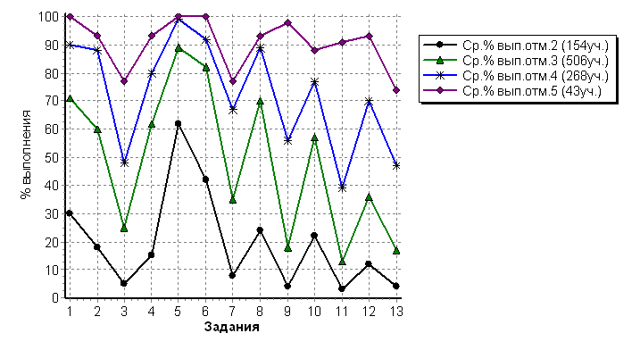

По результатам работы средний процент обученности по Предгорному району составил 75,8%, качества – 31,5%.

Показатели обученности по школам:

- ниже среднего: №1, №3, №5, №7, №9, №13, №17, №21;

- выше среднего: № 2, №4, №6, №8, №10, №11, №14, №15, №16, №19, №20, №23, №24, №25, №26, №27, №28, №65.

Показатели качества по школам:

- ниже среднего: №1, №6, №7, №10, №13, №14, №17, №21, №25, №27, №28, №65;

- выше среднего: №2, №3, №4, №5, №8, №9, №11, №15, №16, №19, №20, №23, №24, №26.

В ходе анализа всероссийской проверочной работы по математике в 6 классе выявлено следующее: самые низкие результаты показали школы - №13 (обученность – 70,8 %, качество – 8,3%), №21 (обученность – 72,7%, качество – 18,2%), №7 (обученность – 73 %, качество – 19.8 %).

**Биология. 6 класс**

Назначение ВПР по учебному предмету «Биология» – оценить уровень

общеобразовательной подготовки учащихся 6 классов в соответствии с требованиями ФГОС. КИМ ВПР позволяют осуществить диагностику достижения предметных и метапредметных результатов обучения, в том числе овладение межпредметными понятиями и способность использования универсальных учебных действий (УУД) в учебной, познавательной и социальной практике.

Вариант проверочной работы состоит из 10 заданий, которые различаются по содержанию и характеру решаемых учащимися задач. 7 заданий базового уровня, 3 задания повышенного уровня сложности.

Проверяемые элементы содержания: биология – наука о живых организмах; клеточное строение организмов; многообразие организмов; среды жизни; царство Растения, органы цветкового растения; микроскопическое строение растений; жизнедеятельность цветковых растений; многообразие растений; царство Животные.

Проверяемые навыки и умения: умения выделять существенные признаки биологических объектов; знание устройства оптических приборов и

умение ими пользоваться; умение читать и понимать текст биологического содержания; знание важнейших жизненных процессов; умение различать биологические объекты и их части, умение определять их роль в жизни организма; общеучебные умения проводить сравнение, в частности сравнивать условия содержания и ухода за растениями.

На выполнение проверочной работы по учебному предмету «Биология»

дается 45 минут.

Ниже представлены результаты всероссийской проверочной работы по биологии в 6 классе.

**Статистика по отметкам**

|  |  |  |  |  |  |  |  |  |  |  |  |  |  |  |  |  |  |  |  |  |
| --- | --- | --- | --- | --- | --- | --- | --- | --- | --- | --- | --- | --- | --- | --- | --- | --- | --- | --- | --- | --- |
| **АТЕ** | | | **Кол-во уч.** | | | **Распределение групп баллов в %** | | | | | | | | | | | | **Отметки о наличии рисков** | | |
| 2 | | | 3 | | | 4 | | | 5 | | |
|  | | | | | | | | | | | | | | | | | | | | |
| **Вся выборка** | | | 769576 | | | 5.9 | | | 37.6 | | | **47** | | | **9.5** | | |  | | |
| **Ставропольский край** | | 22212 | | | 5.3 | | | 35.8 | | | **47.2** | | | **11.7** | | |  | | |
| **Предгорный муниципальный район** | 951 | | | 10.2 | | | 42 | | | 40.8 | | | 7 | | |  | | |
|  | | | | | | | | | | | | | | | | | | |

|  |  |  |  |  |  |  |
| --- | --- | --- | --- | --- | --- | --- |
| Общая гистограмма отметок | | | | | | |
|  | | | | | | |
|  | | | | | | |
| Распределение отметок по вариантам | | | | | | |
|  |  | | | | |
| **Вариант** |
| **2** | **3** | **4** | **5** | **Кол-во уч.** |
| 32 | 183 | 217 | 46 | 478 |
| 1 |
| 2 |  | 1 | 2 |  | 3 |
| 10 | 65 | 215 | 169 | 21 | 470 |
| **Комплект** | 97 | 399 | 388 | 67 | 951 |

В соответствии с мониторингом распределения отметок оценку «5» получили 67 учащихся, что составило 7,05% от числа учащихся писавших работу. Оценку «4» получили 388 учащихся – это 40,8% от общего количества участников. Оценку «3» получили 399 учащихся, что составляет 41,96%. Не справились с предложенными заданиями 97 человек – это 11,2%.

**Гистограмма соответствия отметок**

**за выполненную работу и отметок по журналу**

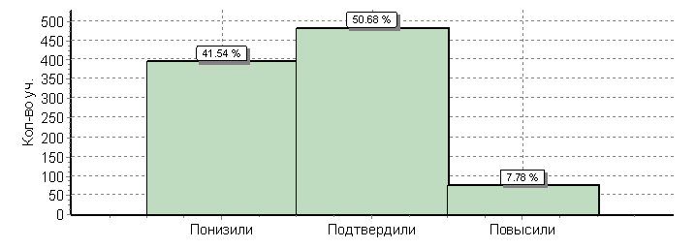

Анализ соответствия отметок за выполненную работу и отметок по журналу показал следующее: 50,68% учащихся подтвердили свою оценку; 7,78% повысили оценку; 41,54% понизили оценку.

**Ср. % выполнения заданий группами учащихся**

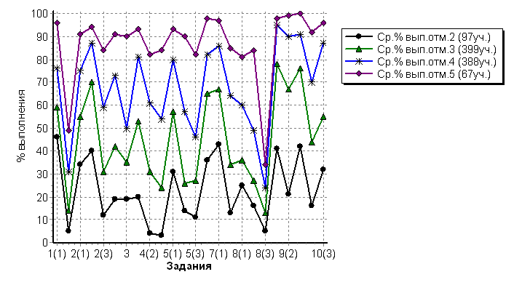

По результатам работы средний процент обученности по Предгорному району составил 75,8%, качества – 31,5%.

Показатели обученности по школам:

- ниже среднего: №20, №21, №24, №28, №65;

- выше среднего: №1, № 2, №4, №6, №8, №9, №10, №11, №13, №14, №15, №16, №17, №19, №23, №25, №26, №27.

Показатели качества по школам:

- ниже среднего: №4, №8, №13, №16, №19, №21, №25, №26, №28, №65;

- выше среднего: №1, №2, №6, №9, №10, №11, №14, №15, №17, №20, №23, №24, №27.

В ходе анализа всероссийской проверочной работы по биологии в 6 классе выявлено следующее: самые низкие результаты показали школы - №21 (обученность – 88,9 %, качество – 22,2%), №65 (обученность – 78,2%, качество – 34,7%).

**География. 6 класс**

Назначение ВПР по учебному предмету «География» – оценить уровень общеобразовательной подготовки обучающихся 6 классов в соответствии с требованиями ФГОС. КИМ ВПР позволяют осуществить диагностику достижения предметных и метапредметных результатов обучения, в том числе овладение межпредметными понятиями и способность использования универсальных учебных действий (УУД) в учебной, познавательной и социальной практике.

Вариант проверочной работы состоит из 10 заданий, которые различаются по содержанию и характеру решаемых учащимися задач. 6 заданий базового уровня, 4 задания повышенного уровня сложности.

Проверяемые элементы содержания: развитие географических знаний о Земле; Земля часть Солнечной системы, движения Земли и их следствия; изображения земной поверхности; литосфера – «каменная» оболочка Земли; гидросфера – водная оболочка Земли; биосфера – живая оболочка Земли; географическая оболочка; человечество на Земле.

Проверяемые умения и навыки: работы с географической картой и представления об основных открытиях великих путешественников и землепроходцев; работать с топографической картой, в том числе определять размещение объектов и направления, рассчитывать расстояния с использованием масштаба, определять абсолютные высоты точек и рассчитывать перепады высот; выявлять роль планетарных явлений в жизни людей; понимание основных географических закономерностей; использовать графическую интерпретацию; знание географии родного края.

На выполнение проверочной работы по учебному предмету «География» дается 45 минут.

Ниже представлены результаты всероссийской проверочной работы по географии в 6 классе.

**Статистика по отметкам**

|  |  |  |  |  |  |  |  |  |  |  |  |  |  |  |  |
| --- | --- | --- | --- | --- | --- | --- | --- | --- | --- | --- | --- | --- | --- | --- | --- |
| Максимальный первичный балл: 37 | | | | | | | | | | | | | | | |
|  | | | | | | | | | | | | | | | |
| **АТЕ** | | | | | | | | | **Кол-во уч.** | **Распределение групп баллов в %** | | | | **Отметки о наличии рисков** |
| 2 | 3 | 4 | 5 |
|  | | | | | | | | | | | | | | |
| **Вся выборка** | | | | | | | | | 739160 | 4.3 | 45.4 | **41.5** | **8.9** |  |
|  | **Ставропольский край** | | | | | | | | 22226 | 4.1 | 46.5 | 41.8 | 7.7 |  |
|  | **Предгорный муниципальный район** | | | | | | | 953 | 6.7 | 56.1 | 33.6 | 3.6 |  |
| Общая гистограмма отметок | | | | | | | | | | | | | | | |
|  | | | | | | | | | | | | | | | |
|  | | | | | | | | | | | | | | | |
| Распределение отметок по вариантам | | | | | | | | | | | | | | | |
|  | | |  | | | | |
| **Вариант** | | |
| **2** | **3** | **4** | **5** | **Кол-во уч.** |
|  | 1 |  |  | 1 |
| 1 | | |
| 2 | | | 32 | 275 | 157 | 14 | 478 |
| 3 | | | 32 | 259 | 163 | 20 | 474 |
| **Комплект** | | | 64 | 535 | 320 | 34 | 953 |

В соответствии с мониторингом распределения отметок оценку «5» получили 34 учащихся, что составило 3,57% от числа учащихся писавших работу. Оценку «4» получили 320 учащихся – это 33,58% от общего количества участников. Оценку «3» получили 535 учащихся, что составляет 56,13%. Не справились с предложенными заданиями 64 человек – это 6,72%.

**Гистограмма соответствия отметок**

**за выполненную работу и отметок по журналу**

|  |
| --- |
|  |
|  |
|  |

Анализ соответствия отметок за выполненную работу и отметок по журналу показал следующее: 50,58% учащихся подтвердили свою оценку; 4,2% повысили оценку; 45,23% понизили оценку.

**Ср. % выполнения заданий группами учащихся**

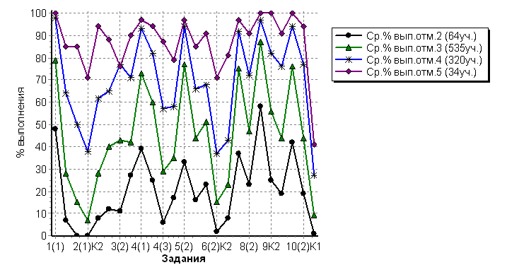

По результатам работы средний процент обученности по Предгорному району составил 93,3%, качества – 37,2%.

Показатели обученности по школам:

- ниже среднего: №2, №3, №4, №5, №6, №7, №8, №9, №10, №11, №13, №17, №23, №28, №65;

- выше среднего: №1, №14, №15, №16, №19, №20, №21, №24, №25, №26, №27.

Показатели качества по школам:

- ниже среднего: №2, №7, №8, №13, №16, №17, №19, №23, №25, №28, №65;

- выше среднего: №1, №3, №4, №5, №6, №9, №10, №11, №14, №15, №20, №21, №24, №26, №27.

В ходе анализа всероссийской проверочной работы по географии в 6 классе выявлено следующее: самые низкие результаты показали школы - №23 (обученность – 88,3 %, качество – 0%), №8 (обученность – 87,5%, качество – 12.5%), №65 (обученность – 88%, качество – 12%), №7 (обученность – 92%, качество - 12,4%).

**Обществознание. 6 класс**

Назначение КИМ для проведения диагностической работы по обществознанию – оценить уровень общеобразовательной подготовки по обществознанию обучающихся 6 класса.

Работа состоит из 6 заданий, каждое из которых предполагает развернутый ответ. Задания в совокупности охватывают различные аспекты содержания базовых социальных ролей, а также основы межличностных отношений и особенности поведения человека в современной информационной среде. По уровню сложности задания распределены следующим образом: 5 заданий базового уровня; 1 задание повышенного уровня сложности.

Проверяемые элементы содержания: человек; человек в малой группе; общество, сферы общественной жизни.

Проверяемые умения и навыки: анализировать и оценивать собственную деятельность и ее результаты; осуществлять поиск социальной информации, представленной в различных знаковых системах; знание/понимание социальных свойств человека, особенностей его взаимодействия с другими людьми, а также умение объяснять элементарные взаимосвязи изученных социальных объектов; анализ визуального изображения социальных объектов, социальных ситуаций; осознанно и произвольно строить речевое высказывание в письменной форме.

На выполнение работы отводится 45 минут.

Ниже представлены результаты всероссийской проверочной работы по обществознанию в 6 классе.

**Статистика по отметкам**

|  |  |  |  |  |  |  |  |  |  |  |  |  |  |  |  |
| --- | --- | --- | --- | --- | --- | --- | --- | --- | --- | --- | --- | --- | --- | --- | --- |
| Максимальный первичный балл: 22 | | | | | | | | | | | | | | | |
|  | | | | | | | | | | | | | | | |
| **АТЕ** | | | | | | | | | **Кол-во уч.** | **Распределение групп баллов в %** | | | | **Отметки о наличии рисков** |
| 2 | 3 | 4 | 5 |
|  | | | | | | | | | | | | | | |
| **Вся выборка** | | | | | | | | | 753371 | 6.5 | 37.8 | **39.4** | **16.4** |  |
|  | **Ставропольский край** | | | | | | | | 22118 | 6.5 | 39.6 | **40.2** | **13.7** |  |
|  | **Предгорный муниципальный район** | | | | | | | 956 | 7.1 | 44.8 | 38.4 | 9.7 |  |
| Общая гистограмма отметок | | | | | | | | | | | | | | | |
|  | | | | | | | | | | | | | | | |
|  | | | | | | | | | | | | | | | |
| Распределение отметок по вариантам | | | | | | | | | | | | | | | |
|  | | |  | | | | |
| **Вариант** | | |
| **2** | **3** | **4** | **5** | **Кол-во уч.** |
|  | 1 |  |  | 1 |
| 2 | | |
| 3 | | | 38 | 203 | 192 | 46 | 479 |
| 4 | | | 30 | 224 | 174 | 47 | 475 |
| 13 | | |  |  | 1 |  | 1 |
| **Комплект** | | | 68 | 428 | 367 | 93 | 956 |

В соответствии с мониторингом распределения отметок оценку «5» получили 93 учащихся, что составило 9,73% от числа учащихся писавших работу. Оценку «4» получили 367 учащихся – это 38,39% от общего количества участников. Оценку «3» получили 428 учащихся, что составляет 44,77%. Не справились с предложенными заданиями 68 человек – это 7,11%.

**Гистограмма соответствия отметок**

**за выполненную работу и отметок по журналу**

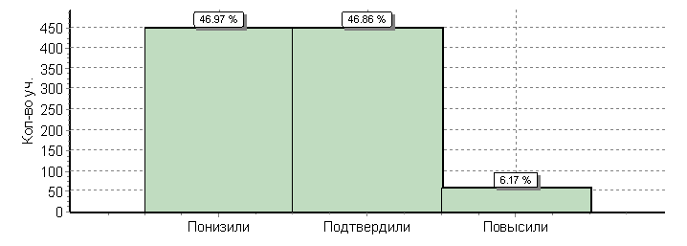

Анализ соответствия отметок за выполненную работу и отметок по журналу показал следующее: 46,86% учащихся подтвердили свою оценку; 6,17% повысили оценку; 46,97% понизили оценку.

**Ср. % выполнения заданий группами учащихся**

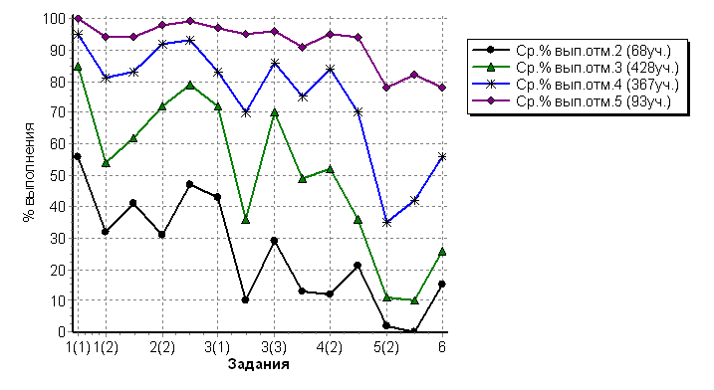

По результатам работы средний процент обученности по Предгорному району составил 93,3%, качества – 37,2%.

Показатели обученности по школам:

- ниже среднего: №2, №3, №6, №7, №11, №17, №21, №23, №25, №28;

- выше среднего: №1, №4, №5, №8, №9, №10, №13, №14, №15, №16, №19, №20, №24, №26, №27, №65.

Показатели качества по школам:

- ниже среднего: №2, №3, №6, №7, №8, №11, №13, №17, №19, №21, №23, №25, №28, №65;

- выше среднего: №1, №4, №5, №9, №10, №14, №15, №16, №20, №24, №26, №27.

В ходе анализа всероссийской проверочной работы по обществознанию в 6 классе выявлено следующее: самые низкие результаты показали школы - №11 (обученность – 88,9%, качество – 27,8%), №65 (обученность – 95,9%, качество – 29,2%), №21 (обученность – 90%, качество – 30%).

**История. 6 класс**

Назначение КИМ для проведения диагностической работы по истории – оценить уровень общеобразовательной подготовки по истории обучающихся 6 класса.

Работа состоит из 10 заданий. Ответами к заданиям 1, 2, 8 и 9 являются последовательность цифр, буква или слово (словосочетание). Задания 3, 4, 6, 7 и 10 предполагают развернутый ответ. Задание 5 предполагает работу с контурной картой. По уровню сложности задания распределены следующим образом: 6 заданий – базовый уровень; 3 задания – повышенный уровень; 1 задание – высокий уровень сложности.

Проверяемые элементы содержания: история России, история Средних веков, история родного края.

Проверяемые навыки и умения: умение создавать, применять и преобразовывать знаки и символы, модели и схемы для решения учебных и познавательных задач; навыки смыслового чтения; умение устанавливать причинно-следственные связи, строить логическое рассуждение, умозаключение и делать выводы; владение основами самоконтроля, самооценки, принятия решений и осуществления осознанного выбора в учебной и познавательной деятельности.

На выполнение работы отводится 60 минут.

Ниже представлены результаты всероссийской проверочной работы по истории в 6 классе.

**Статистика по отметкам**

|  |  |  |  |  |  |  |  |  |  |
| --- | --- | --- | --- | --- | --- | --- | --- | --- | --- |
| Максимальный первичный балл: 20 | | | | | | | | | |
|  | | | | | | | | | |
| **АТЕ** | | | **Кол-во уч.** | **Распределение групп баллов в %** | | | | **Отметки о наличии рисков** |
| 2 | 3 | 4 | 5 |
|  | | | | | | | | |
| **Вся выборка** | | | 722365 | 9.3 | 40.7 | 35.4 | 14.6 |  |
|  | **Ставропольский край** | | 21967 | 7 | 41.2 | **37.4** | **14.4** |  |
|  | **Предгорный муниципальный район** | 956 | 9.4 | 46.1 | 34.5 | 9.9 |  |

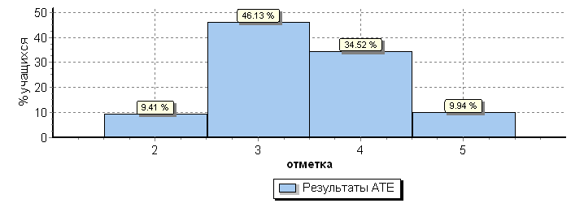

|  |  |  |  |  |  |  |
| --- | --- | --- | --- | --- | --- | --- |
| Распределение отметок по вариантам | | | | | | |
|  |  | | | | |
| **Вариант** |
| **2** | **3** | **4** | **5** | **Кол-во уч.** |
| 2 | 6 | 11 | 12 | 31 |
| 1 |
| 2 | 1 | 9 | 11 | 10 | 31 |
| 6 | 1 | 8 | 3 |  | 12 |
| 7 | 55 | 210 | 154 | 42 | 461 |
| 8 | 31 | 208 | 151 | 31 | 421 |
| **Комплект** | 90 | 441 | 330 | 95 | 956 |

В соответствии с мониторингом распределения отметок оценку «5» получили 95 учащихся, что составило 9,94% от числа учащихся писавших работу. Оценку «4» получили 330 учащихся – это 34,52% от общего количества участников. Оценку «3» получили 441 учащихся, что составляет 46,13%. Не справились с предложенными заданиями 90 человек – это 9,41%.

**Гистограмма соответствия отметок**

**за выполненную работу и отметок по журналу**

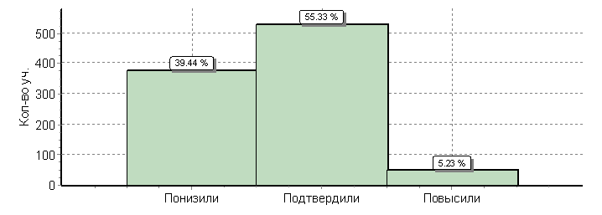

Анализ соответствия отметок за выполненную работу и отметок по журналу показал следующее: 55,33% учащихся подтвердили свою оценку; 5,23% повысили оценку; 39,44% понизили оценку.

**Ср. % выполнения заданий группами учащихся**

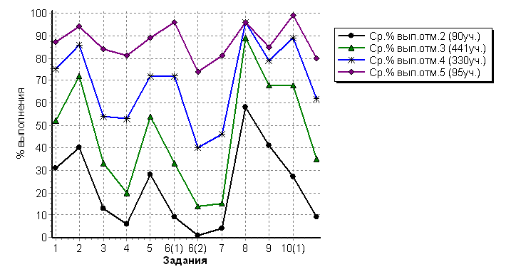

По результатам работы средний процент обученности по Предгорному району составил 90,5%, качества – 44,4%.

Показатели обученности по школам:

- ниже среднего: №2, №3, №6, №7, №10, №11, №20, №21, №24, №25;

- выше среднего: №1, №4, №5, №8, №9, №13, №14, №15, №16, №17, №19, №23, №26, №27, №28, №65.

Показатели качества по школам:

- ниже среднего: №1, №2, №3, №7, №8, №10, №11, №15, №16, №21, №23, №25, №28;

- выше среднего: №4, №5, №6, №9, №13, №14, №17, №19, №20, №24, №26, №27, №65.

В ходе анализа всероссийской проверочной работы по истории в 6 классе выявлено следующее: самые низкие результаты показали школы - №21 (обученность – 87,5%, качество – 12,5%), №25 (обученность – 75%, качество – 25%), №11 (обученность – 83,4%, качество – 30,6%); наиболее высокие результаты показали школы - №65 (обученность - 100%, качество – 65.3%), №27 (обученность – 100%, качество – 60%).

**Всероссийская проверочная работа. 10-11 классы**

**География 10-11**

Всероссийская проверочная работа (ВПР) предназначена для итоговой оценки учебной подготовки участников ВПР, изучавших школьный курс географии на базовом уровне.

Содержательные разделы: источники географической информации; мировое хозяйство; природопользование и геоэкология; регионы и страны мира; география России.

В работе проверяется знание географических явлений и процессов в

геосферах и географических особенностей природы населения и хозяйства

отдельных территорий; умение анализировать географическую информацию, представленную в различных формах, способность применять полученные в школе географические знания для объяснения различных событий и явлений в повседневной жизни.

Каждый вариант проверочной работы включает в себя 17 заданий, различающихся формами и уровнями сложности. В работе содержатся задания базового и повышенного уровней сложности.

На выполнение всей работы отводится 1,5 часа (90 минут).

Ниже представлены результаты всероссийской проверочной работы по географии в 10-11 классах.

**География. 10 класс**

ВПР по географии в 10 классе проводилась в МБОУ СОШ №1

**Статистика по отметкам**

|  |  |  |  |  |  |  |  |  |
| --- | --- | --- | --- | --- | --- | --- | --- | --- |
| Максимальный первичный балл: 22 | | | | | | | | |
|  | | | | | | | | |
| **АТЕ** | | | **Кол-во уч.** | **Распределение групп баллов в %** | | | |
| 2 | 3 | 4 | 5 |
|  | | | | | | | |
| **Вся выборка** | | | 95743 | 3.4 | 30.6 | **50.9** | **15.1** |
|  | **Ставропольский край** | | 1282 | 1.8 | 31.8 | **49.9** | **16.5** |
|  | **Предгорный муниципальный район** | 41 | 2.4 | 39 | **46.3** | **12.2** |

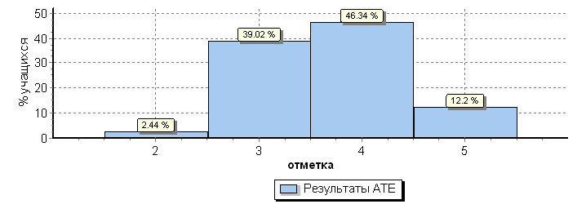

|  |  |  |  |  |  |  |
| --- | --- | --- | --- | --- | --- | --- |
| Распределение отметок по вариантам | | | | | | |
|  |  | | | | |
| **Вариант** |
| **2** | **3** | **4** | **5** | **Кол-во уч.** |
|  | 7 | 12 | 2 | 21 |
| 1 |
| 2 | 1 | 9 | 7 | 3 | 20 |
| **Комплект** | 1 | 16 | 19 | 5 | 41 |

В соответствии с мониторингом распределения отметок оценку «5» получили 5 учащихся, что составило 12,2% от числа учащихся писавших работу. Оценку «4» получили 19 учащихся – это 46,34% от общего количества участников. Оценку «3» получили 16 учащихся, что составляет 39,02%. Не справились с предложенными заданиями 1 человек – это 2,44%.

**Гистограмма соответствия отметок**

**за выполненную работу и отметок по журналу**

|  |
| --- |
|  |

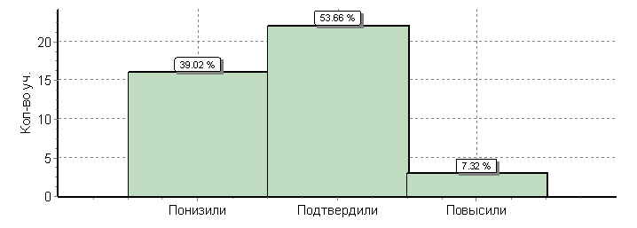

Анализ соответствия отметок за выполненную работу и отметок по журналу показал следующее: 53,66% учащихся подтвердили свою оценку; 7,32% повысили оценку; 39,02% понизили оценку.

**Ср. % выполнения заданий группами учащихся**

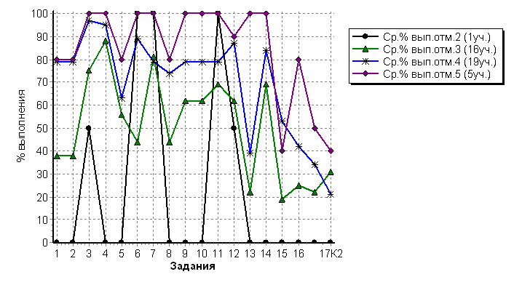

По результатам работы средний процент обученности в МБОУ СОШ №1 составил 97,5%, качества – 58,5%.

**География. 11 класс**

|  |  |  |  |  |  |  |  |  |  |  |  |  |  |  |
| --- | --- | --- | --- | --- | --- | --- | --- | --- | --- | --- | --- | --- | --- | --- |
| Максимальный первичный балл: 22 | | | | | | | | | | | | | | |
|  | | | | | | | | | | | | | | |
| **АТЕ** | | | | | | | | | **Кол-во уч.** | **Распределение групп баллов в %** | | | |  |
| 2 | 3 | 4 | 5 |
|  | | | | | | | | | | | | | |
| **Вся выборка** | | | | | | | | | 222190 | 1.4 | 22.9 | **55.9** | **19.8** |
|  | **Ставропольский край** | | | | | | | | 8509 | 0.99 | 26.2 | **53.8** | **18.9** |
|  | **Предгорный муниципальный район** | | | | | | | 312 | 0.64 | 30.1 | **54.2** | **15.1** |
|  | | | | | | | | | | | |
| Общая гистограмма отметок | | | | | | | | | | | | | | |
|  | | | | | | | | | | | | | | |
| Распределение отметок по вариантам | | | | | | | | | | | | | | | |
|  | | |  | | | | |
| **Вариант** | | |
| **2** | **3** | **4** | **5** | **Кол-во уч.** |
|  | 45 | 88 | 23 | 156 |
| 1 | | |
| 2 | | | 2 | 49 | 81 | 24 | 156 |
| **Комплект** | | | 2 | 94 | 169 | 47 | 312 |

В соответствии с мониторингом распределения отметок оценку «5» получили 47 учащихся, что составило 15,06% от числа учащихся писавших работу. Оценку «4» получили 169 учащихся – это 54,17% от общего количества участников. Оценку «3» получили 94 учащихся, что составляет 30,13%. Не справились с предложенными заданиями 2 человек – это 0,64%.

**Гистограмма соответствия отметок**

**за выполненную работу и отметок по журналу**

|  |
| --- |
|  |
|  |
|  |

Анализ соответствия отметок за выполненную работу и отметок по журналу показал следующее: 52,88% учащихся подтвердили свою оценку; 5,77% повысили оценку; 41,35% понизили оценку.

**Ср. % выполнения заданий группами учащихся**

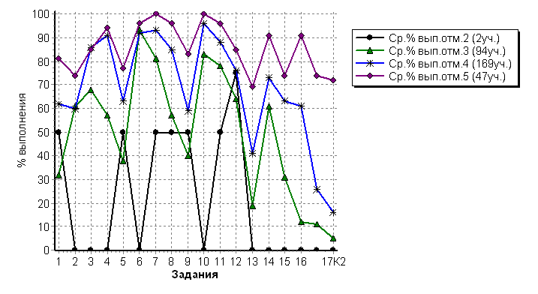

По результатам работы средний процент обученности по Предгорному району составил 99,4%, качества – 69,3%.

Показатели обученности по школам:

- ниже среднего: №9, №15;

- 100% обученность: №1, №2, №3, №4, №5, №6, №7, №8, №10, №11, №13, №134, №17, №19, №24, №26.

Показатели качества по школам:

- ниже среднего: №2, №3, №4, №8, №10, №11, №13, №24;

- выше среднего: №1, №5, №6, №7, №9, №14, №17, №15, №19, №26.

В ходе анализа всероссийской проверочной работы по географии в 11 классе выявлено следующее: самые низкие результаты показала школа - №24 (обученность – 100 %, качество – 0%).

**История. 11 класс**

Всероссийская проверочная работа (ВПР) предназначена для итоговой

оценки учебной подготовки выпускников, изучавших историю на базовом уровне. Всероссийская проверочная работа нацелена на выявление уровня овладения выпускниками базовыми историческими знаниями, опытом применения историко-культурного подхода к оценке социальных явлений, умением применять исторические знания для осмысления сущности общественных явлений, умением искать, анализировать, сопоставлять и оценивать содержащуюся в различных источниках информацию о событиях и явлениях прошлого. ВПР также проверяет знание выпускниками истории, культуры родного края.

Содержательные разделы: от Древней Руси к Российскому государству; Россия в XVI–XVIII вв: от великого княжества к империи; Российская империя в XIX – начале XX в.; Россия, СССР в 1914–1991 гг.; Российская Федерация в 1992–2012 гг.

ВПР содержит задания по истории России с древнейших времён до наших дней и истории родного края. Знания по всеобщей истории проверяются в работе только в контексте истории России. Работа состоит из 12 заданий. В работе содержатся задания базового и повышенного уровней сложности.

На выполнение всей работы отводится 1,5 часа (90 минут).

Ниже представлены результаты всероссийской проверочной работы по истории в 11 классе.

**Статистика по отметкам**

|  |  |  |  |  |  |  |  |  |  |  |  |  |  |  |
| --- | --- | --- | --- | --- | --- | --- | --- | --- | --- | --- | --- | --- | --- | --- |
| Максимальный первичный балл: 21 | | | | | | | | | | | | | | |
|  | | | | | | | | | | | | | | |
| **АТЕ** | | | | | | | | | **Кол-во уч.** | **Распределение групп баллов в %** | | | |  |
| 2 | 3 | 4 | 5 |
|  | | | | | | | | | | | | | |
| **Вся выборка** | | | | | | | | | 245504 | 1.6 | 16.6 | **47.3** | **34.5** |
|  | **Ставропольский край** | | | | | | | | 8583 | 1.1 | 18.9 | **46** | **34** |
|  | **Предгорный муниципальный район** | | | | | | | 311 | 0.64 | 24.1 | **48.6** | **26.7** |
|  | | | | | | | | | | | |
| Общая гистограмма отметок | | | | | | | | | | | | | | |
|  | | | | | | | | | | | | | | |
| Распределение отметок по вариантам | | | | | | | | | | | | | | | |
|  | | |  | | | | |
| **Вариант** | | | **2** | **3** | **4** | **5** | **Кол-во уч.** |
| 1 | | | 2 | 35 | 77 | 43 | 157 |
| 2 | | |  | 40 | 74 | 40 | 154 |
| **Комплект** | | | 2 | 75 | 151 | 83 | 311 |

В соответствии с мониторингом распределения отметок оценку «5» получили 83 учащихся, что составило 26,69% от числа учащихся писавших работу. Оценку «4» получили 151 учащихся – это 48,55% от общего количества участников. Оценку «3» получили 75 учащихся, что составляет 24,12%. Не справились с предложенными заданиями 2 человек – это 0,64%.

**Гистограмма соответствия отметок**

**за выполненную работу и отметок по журналу**

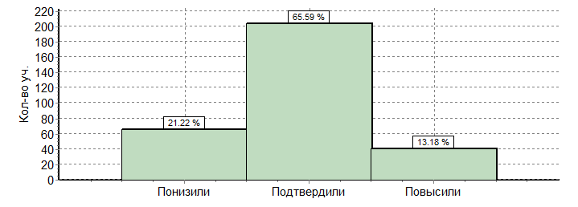

Анализ соответствия отметок за выполненную работу и отметок по журналу показал следующее: 65,59% учащихся подтвердили свою оценку; 13,18% повысили оценку; 21,22% понизили оценку.

**Ср. % выполнения заданий группами учащихся**

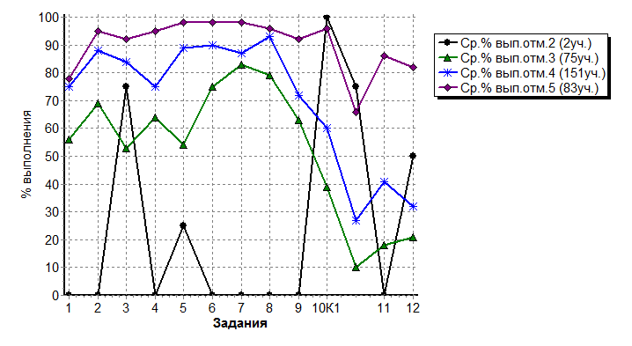

По результатам работы средний процент обученности по Предгорному району составил 99,4%, качества – 75,3%.

Показатели обученности по школам:

- ниже среднего: №1, №9;

- 100% обученность: №2, №3, №4, №5, №6, №7, №8, №10, №11, №15, №19, №24, №26.

Показатели качества по школам:

- ниже среднего: №8, №11, №15, №24, №1, №3, №4, №5, №14,№17, №19;

- выше среднего: №2, №6, №26, №7, №9, №10, №13.

В ходе анализа всероссийской проверочной работы по истории в 11 классе выявлено следующее: самые низкие результаты показала школа - №3 (обученность – 100 %, качество – 42.9%), наиболее высокие результаты в школе № 6 (качество -  100%).

**Биология.11 класс**

Всероссийская проверочная работа (ВПР) предназначена для итоговой оценки учебной подготовки выпускников среднего общего образования, изучавших биологию на базовом уровне.

Каждый вариант всероссийской проверочной работы включает в себя 14 заданий, различающихся формой и уровнем сложности. По степени сложности задания распределены следующим образом: 11 заданий базового уровня, 3 задания повышенного уровня сложности.

Содержательные разделы: биология как наука; методы научного познания; клетка; организм; вид; экосистемы; организм человека и его здоровье.

Основные умения и способы действий: знать/понимать основные положения биологических законов, теорий, закономерностей, правил, гипотез; знать/понимать строение биологических объектов; уметь объяснять и устанавливать взаимосвязи; уметь решать элементарные биологические задачи; уметь распознавать и описывать; уметь выявлять приспособления организмов к среде обитания, антропогенные изменения в экосистемах.

На выполнение всей работы отводится 1,5 часа (90 минут).

Ниже представлены результаты всероссийской проверочной работы по биологии в 11 классе.

**Статистика по отметкам**

|  |  |  |  |  |  |  |  |  |
| --- | --- | --- | --- | --- | --- | --- | --- | --- |
| Максимальный первичный балл: 32 | | | | | | | | |
|  | | | | | | | | |
| **АТЕ** | | | **Кол-во уч.** | **Распределение групп баллов в %** | | | |
| 2 | 3 | 4 | 5 |
|  | | | | | | | |
| **Вся выборка** | | | 242855 | 2 | 23.3 | **55.3** | **19.4** |
|  | **Ставропольский край** | | 8573 | 1.1 | 23.6 | **54.4** | **20.9** |
|  | **Предгорный муниципальный район** | 314 | 2.2 | 25.5 | **54.5** | **17.8** |

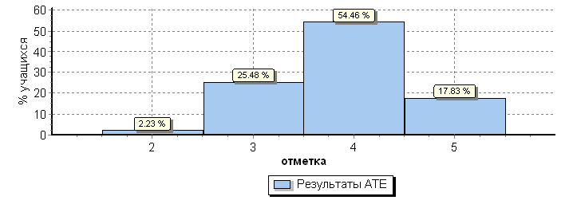

|  |  |  |  |  |  |  |
| --- | --- | --- | --- | --- | --- | --- |
| Распределение отметок по вариантам | | | | | | |
|  |  | | | | |
| **Вариант** |
| **2** | **3** | **4** | **5** | **Кол-во уч.** |
| 4 | 41 | 92 | 25 | 162 |
| 1 |
| 2 | 3 | 39 | 79 | 31 | 152 |
| **Комплект** | 7 | 80 | 171 | 56 | 314 |

В соответствии с мониторингом распределения отметок оценку «5» получили 56 учащихся, что составило 17,83% от числа учащихся писавших работу. Оценку «4» получили 171 учащихся – это 54,48% от общего количества участников. Оценку «3» получили 80 учащихся, что составляет 25,48%. Не справились с предложенными заданиями 7 человек – это 2,23%.

**Гистограмма соответствия отметок**

**за выполненную работу и отметок по журналу**

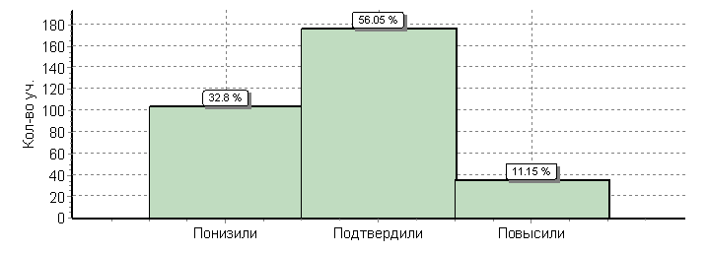

Анализ соответствия отметок за выполненную работу и отметок по журналу показал следующее: 56,05% учащихся подтвердили свою оценку; 11,15% повысили оценку; 32,8% понизили оценку.

**Ср. % выполнения заданий группами учащихся**

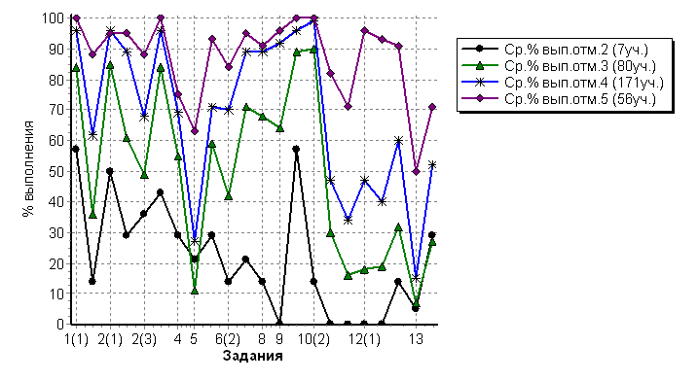

По результатам работы средний процент обученности по Предгорному району составил 97,8%, качества – 72,3%.

Показатели обученности по школам:

- ниже среднего: №1, №7,№9, №11;

- 100% обученность: №2, №3, №4, №5, №6, №8, №10,№13, №14, №15, №17, №19, №24, №26.

Показатели качества по школам:

- ниже среднего: №1, №2, №3, №4, №11, 15;

- выше среднего: №5, №6, №7, №8, №9, №10, №13, №14, №17, №19, №24, №26.

В ходе анализа всероссийской проверочной работы по биологии в 11 классе выявлено следующее: самые низкие результаты показала школа - №11 (обученность – 94,7 %, качество – 36,8%), наиболее высокие результаты в школе № 14 (качество -  100%).

**Физика. 11 класс**

Всероссийская проверочная работа (ВПР) предназначена для итоговой

оценки учебной подготовки выпускников среднего общего образования, изучавших физику на базовом уровне.

Каждый вариант ВПР содержит 18 заданий, различающихся формой и

уровнем сложности. В работу включено 10 заданий, ответы к которым представлены в виде набора цифр, символов, букв, слова или словосочетания. В работе содержится 8 заданий с развёрнутым ответом, которые различаются объёмом полного верного ответа – от нескольких слов до трёх-четырёх предложений.

Содержательные разделы: механика; молекулярная физика; электродинамика; квантовая физика.

Основные умения и способы действий: знать/понимать смысл физических понятий, величин, законов; описывать и объяснять физические явления и свойства тел; объяснять устройство и принцип действия технических объектов, приводить примеры практического использования физических знаний; отличать гипотезы от научных теорий, делать выводы на

основе экспериментальных данных, проводить опыты по исследованию изученных явлений и процессов; воспринимать и на основе полученных знаний самостоятельно оценивать информацию, содержащуюся в СМИ, Интернете, научно-популярных статьях.

На выполнение всей работы отводится 1,5 часа (90 минут).

Ниже представлены результаты всероссийской проверочной работы по физике в 11 классе.

**Статистика по отметкам**

|  |  |  |  |  |  |  |  |  |
| --- | --- | --- | --- | --- | --- | --- | --- | --- |
| Максимальный первичный балл: 27 | | | | | | | | |
|  | | | | | | | | |
| **АТЕ** | | | **Кол-во уч.** | **Распределение групп баллов в %** | | | |
| 2 | 3 | 4 | 5 |
|  | | | | | | | |
| **Вся выборка** | | | 218997 | 3.5 | 37.6 | **49.5** | **9.5** |
|  | **Ставропольский край** | | 8503 | 2.3 | 36.8 | **49.6** | **11.3** |
|  | **Предгорный муниципальный район** | 311 | 4.2 | 44.7 | **44.7** | **6.4** |

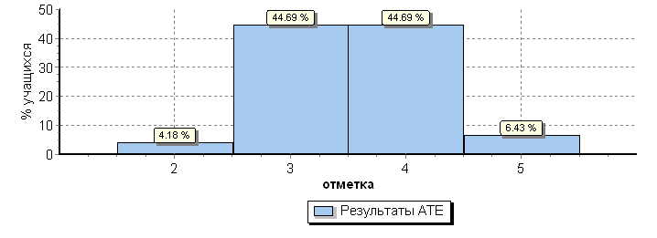

|  |  |  |  |  |  |  |
| --- | --- | --- | --- | --- | --- | --- |
| Распределение отметок по вариантам | | | | | | |
|  |  | | | | |
| **Вариант** |
| **2** | **3** | **4** | **5** | **Кол-во уч.** |
| 8 | 81 | 56 | 12 | 157 |
| 1 |
| 2 | 5 | 58 | 83 | 8 | 154 |
| **Комплект** | 13 | 139 | 139 | 20 | 311 |

В соответствии с мониторингом распределения отметок оценку «5» получили 20 учащихся, что составило 6,43% от числа учащихся писавших работу. Оценку «4» получили 139 учащихся – это 44,69% от общего количества участников. Оценку «3» получили 139 учащихся, что составляет 44,69%. Не справились с предложенными заданиями 13 человек – это 4,18%.

**Гистограмма соответствия отметок**

**за выполненную работу и отметок по журналу**

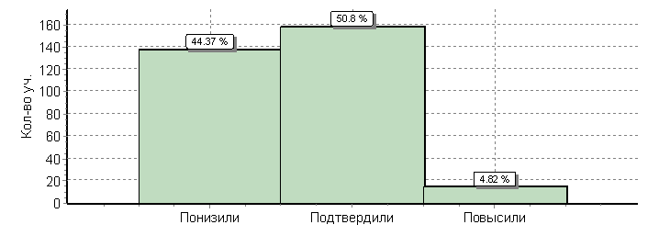

Анализ соответствия отметок за выполненную работу и отметок по журналу показал следующее: 50,8% учащихся подтвердили свою оценку; 4,82% повысили оценку; 44,37% понизили оценку.

**Ср. % выполнения заданий группами учащихся**

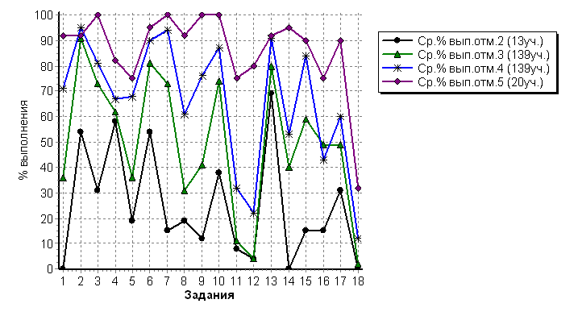

По результатам работы средний процент обученности по Предгорному району составил 97,8%, качества – 72,3%.

Показатели обученности по школам:

- ниже среднего: №1, №2, №4, №9, №11;

- 100% обученность: №3, №5, №6, №7, №8, №10, №13, №14, №15, №17, №19, №24, №26.

Показатели качества по школам:

- ниже среднего: №2, №3, №4, №5, №8, №9, №15, №17, №19;

- выше среднего: №1, №6, №7, №10, №11, №13, №14, №24, №26.

В ходе анализа всероссийской проверочной работы по физике в 11 классе выявлено следующее: самые низкие результаты показала школа - №2 (обученность – 91,3 %, качество – 21,7%), №17 ( обученность – 100%, качество – 27,3%), №9 (обученность – 86,7, качество – 46,7%), №4 (обученность – 89.5%, качество – 47,4%); наиболее высокие результаты в школе № 24 (качество -  100%).

**Химия. 11 класс**

Всероссийская проверочная работа (ВПР) предназначена для итоговой оценки образовательных достижений выпускников средней школы, изучавших химию на базовом уровне.

Каждый вариант ВПР содержит 15 заданий различных типов и уровней сложности. Задания также имеют различия по требуемой форме записи ответа, который может быть представлен в виде: последовательности цифр, символов; слова; формулы вещества; уравнения реакции.

Содержательные разделы: теоретические основы химии; неорганическая химия; органическая химия; методы познания в химии; экспериментальные основы химии; химия и жизнь.

Проверяемые знания и умения: важнейшие химические понятия, основные законы и теории химии, важнейшие вещества и материалы; составлять уравнения реакций, подтверждающих свойства веществ и/или взаимосвязь веществ различных классов, электронный баланс окислительно-восстановительной реакции; объяснять обусловленность свойств и способов получения веществ их составом и строением; моделировать химический эксперимент на основании его описания.

На выполнение всей работы отводится 1,5 часа (90 минут).

Ниже представлены результаты всероссийской проверочной работы по химии в 11 классе.

**Статистика по отметкам**

|  |  |  |  |  |  |  |  |  |
| --- | --- | --- | --- | --- | --- | --- | --- | --- |
| Максимальный первичный балл: 33 | | | | | | | | |
|  | | | | | | | | |
| **АТЕ** | | | **Кол-во уч.** | **Распределение групп баллов в %** | | | |
| 2 | 3 | 4 | 5 |
|  | | | | | | | |
| **Вся выборка** | | | 223249 | 3.1 | 32.5 | **45.4** | **19** |
|  | **Ставропольский край** | | 8539 | 1.8 | 32.6 | **44.4** | **21.2** |
|  | **Предгорный муниципальный район** | 300 | 2.7 | 39.3 | **43.3** | **14.7** |

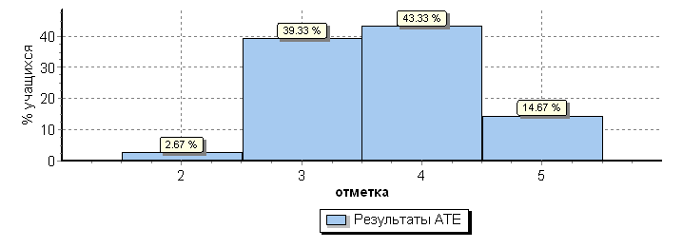

|  |  |  |  |  |  |  |
| --- | --- | --- | --- | --- | --- | --- |
| Распределение отметок по вариантам | | | | | | |
|  |  | | | | |
| **Вариант** |
| **2** | **3** | **4** | **5** | **Кол-во уч.** |
| 5 | 56 | 64 | 29 | 154 |
| 1 |
| 2 | 3 | 62 | 66 | 15 | 146 |
| **Комплект** | 8 | 118 | 130 | 44 | 300 |

В соответствии с мониторингом распределения отметок оценку «5» получили 44 учащихся, что составило 14,67% от числа учащихся писавших работу. Оценку «4» получили 130 учащихся – это 43,33% от общего количества участников. Оценку «3» получили 118 учащихся, что составляет 39,33%. Не справились с предложенными заданиями 8 человек – это 2,67%.

**Гистограмма соответствия отметок**

**за выполненную работу и отметок по журналу**

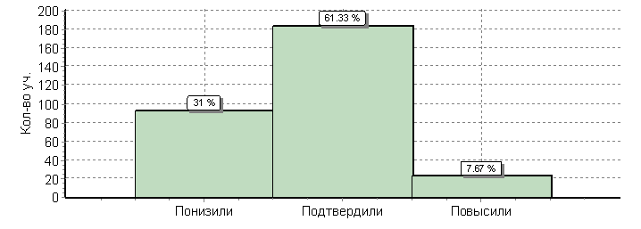

Анализ соответствия отметок за выполненную работу и отметок по журналу показал следующее: 61,33% учащихся подтвердили свою оценку; 7,67% повысили оценку; 31% понизили оценку.

**Ср. % выполнения заданий группами учащихся**

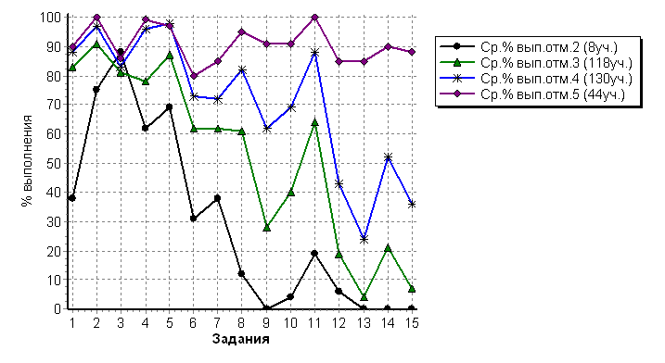

По результатам работы средний процент обученности по Предгорному району составил 97,3%, качества – 58%.

Показатели обученности по школам:

- ниже среднего: №1, №3, №9, №11;

- 100% обученность: №2, №5, №6, №7, №8, №10, №13, №14, №15, №17, №19, №24, №26.

Показатели качества по школам:

- ниже среднего: №1, №3, №4, №9, №11, №13, №15, №17;

- выше среднего: №2, №5, №6, №7, №8, №10, №14, №24, №26.

В ходе анализа всероссийской проверочной работы по химии в 11 классе выявлено следующее: самые низкие результаты показала школа - №3 (обученность – 71,4 %, качество – 14,3%); наиболее высокие результаты в школе № 24 (обученность – 100%, качество -  93,4%), №6 (обученность – 100%, качество -  81,3%).

**Иностранный язык. 11 класс**

Всероссийская проверочная работа (ВПР) предназначена для итоговой оценки учебной подготовки выпускников среднего общего образования, изучавших иностранный язык (английский, немецкий, французский) на базовом уровне.

Всероссийская проверочная работа по иностранному языку (английский, немецкий, французский) включает в себя письменную и устную части. Устная часть выполняется в компьютеризированной форме в специально оборудованной для этого аудитории после завершения выполнения письменной части. Письменная часть работы состоит из 18 заданий. Ответом к каждому из заданий 1–5, 6, 13–18 является цифра или последовательность цифр. Ответом к каждому из заданий 7–12 является грамматическая форма, состоящая из одного или нескольких слов. Устная часть работы содержит 2 задания, каждое из которых предполагает свободный ответ. В работе содержатся задания базового и повышенного уровней сложности.

Проверяемые виды деятельности, умения и навыки:

- письменная часть: аудирование-понимание в прослушанном тексте запрашиваемой информации; чтение-понимание основного содержания текста; лексико-грамматические навыки;

- устная часть: осмысленное чтение текста вслух; тематическое монологическое высказывание.

На выполнение письменной части работы отводится 1 час (60 минут). На выполнение устной части работы отводится 15 минут на одного выпускника.

Ниже представлены результаты всероссийской проверочной работы по английскому языку в 11 классе.

**Английский язык. Устная часть**

**Статистика по отметкам**

|  |  |  |  |  |  |  |  |  |
| --- | --- | --- | --- | --- | --- | --- | --- | --- |
| Максимальный первичный балл: 32 | | | | | | | | |
|  | | | | | | | | |
| **АТЕ** | | | **Кол-во уч.** | **Распределение групп баллов в %** | | | |
| 2 | 3 | 4 | 5 |
|  | | | | | | | |
| **Вся выборка** | | | 18237 | 3.9 | 19.6 | **37.6** | **38.9** |
|  | **Ставропольский край** | | 905 | 2.9 | 21.9 | **42.4** | **32.8** |
|  | **Предгорный муниципальный район** | 46 | 2.2 | 28.3 | **67.4** | **2.2** |

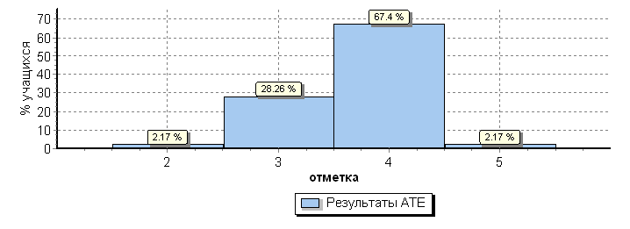

|  |  |  |  |  |  |  |
| --- | --- | --- | --- | --- | --- | --- |
| Распределение отметок по вариантам | | | | | | |
|  |  | | | | |
| **Вариант** |
| **2** | **3** | **4** | **5** | **Кол-во уч.** |
|  | 8 | 15 | 1 | 24 |
| 1 |
| 2 | 1 | 5 | 16 |  | 22 |
| **Комплект** | 1 | 13 | 31 | 1 | 46 |

В соответствии с мониторингом распределения отметок оценку «5» получили 1 учащихся, что составило 2,17% от числа учащихся писавших работу. Оценку «4» получили 31 учащихся – это 67,4% от общего количества участников. Оценку «3» получили 13 учащихся, что составляет 28,26%. Не справились с предложенными заданиями 1 человек – это 2,17%.

**Гистограмма соответствия отметок**

**за выполненную работу и отметок по журналу**

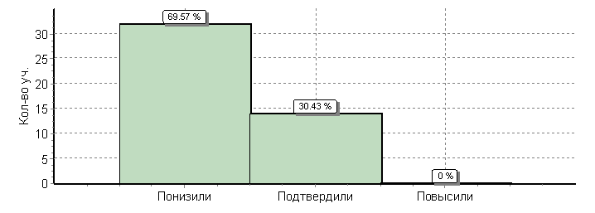

Анализ соответствия отметок за выполненную работу и отметок по журналу показал следующее: 30,43% учащихся подтвердили свою оценку; 0% повысили оценку; 69,57% понизили оценку.

**Ср. % выполнения заданий группами учащихся**

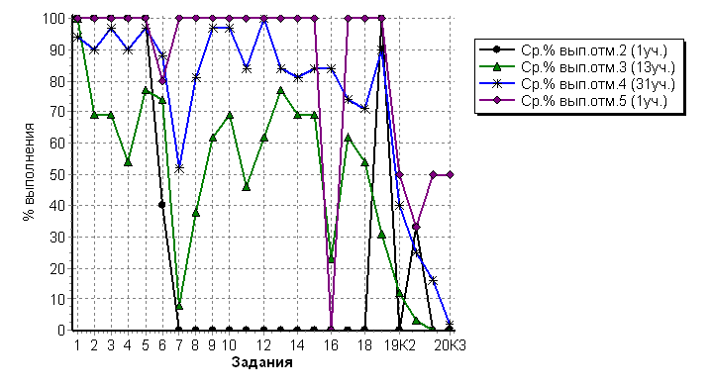

По результатам работы средний процент обученности по Предгорному району составил 97,9%, качества – 69,6%.

Показатели обученности по школам:

- ниже среднего: №7;

- 100% - №15.

Показатели качества по школам:

- ниже среднего: №15;

- выше среднего: №7.

**Английский язык. Письменная часть**

**Статистика по отметкам**

|  |  |  |  |  |  |  |  |  |
| --- | --- | --- | --- | --- | --- | --- | --- | --- |
| Максимальный первичный балл: 22 | | | | | | | | |
|  | | | | | | | | |
| **АТЕ** | | | **Кол-во уч.** | **Распределение групп баллов в %** | | | |
| 2 | 3 | 4 | 5 |
|  | | | | | | | |
| **Вся выборка** | | | 181963 | 1.8 | 15 | **33.9** | **49.3** |
|  | **Ставропольский край** | | 7563 | 1.8 | 16.9 | **37.1** | **44.2** |
|  | **Предгорный муниципальный район** | 243 | 1.2 | 17.3 | **49** | **32.5** |

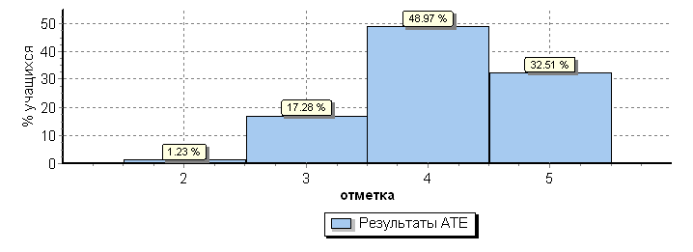

|  |  |  |  |  |  |  |
| --- | --- | --- | --- | --- | --- | --- |
| Распределение отметок по вариантам | | | | | | |
|  |  | | | | |
| **Вариант** |
| **2** | **3** | **4** | **5** | **Кол-во уч.** |
| 1 | 25 | 61 | 39 | 126 |
| 1 |
| 2 | 2 | 16 | 58 | 40 | 116 |
| 4 |  | 1 |  |  | 1 |
| **Комплект** | 3 | 42 | 119 | 79 | 243 |

В соответствии с мониторингом распределения отметок оценку «5» получили 79 учащихся, что составило 32,51% от числа учащихся писавших работу. Оценку «4» получили 119 учащихся – это 48,97% от общего количества участников. Оценку «3» получили 42 учащихся, что составляет 17,28%. Не справились с предложенными заданиями 3 человек – это 1,23%.

**Гистограмма соответствия отметок**

**за выполненную работу и отметок по журналу**

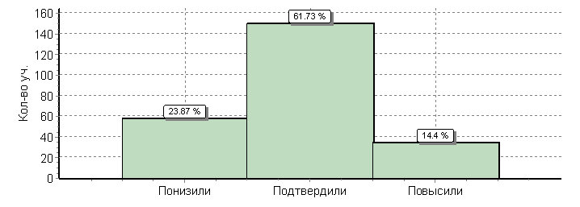

Анализ соответствия отметок за выполненную работу и отметок по журналу показал следующее: 61,73% учащихся подтвердили свою оценку; 14,4 повысили оценку; 23,87% понизили оценку.

**Ср. % выполнения заданий группами учащихся**

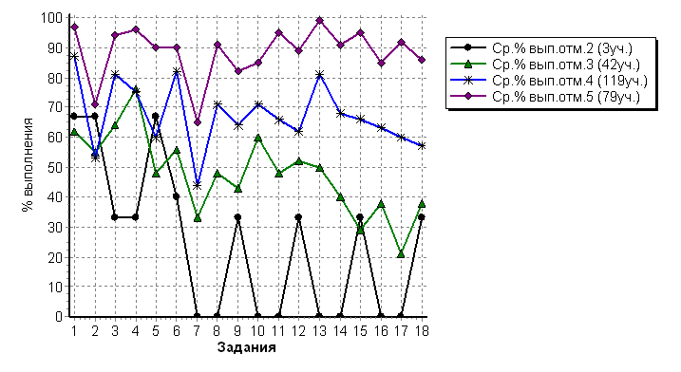

По результатам работы средний процент обученности по Предгорному району составил 98,8%, качества – 81,5%.

Показатели обученности по школам:

- ниже среднего: №4, №8, №9;

- 100% обученность: №1, №2, №3, №5, №6, №10, №11, №13, №14, №17, №19, №24, №26.

Показатели качества по школам:

- ниже среднего: №3, №4, №8, №9, №13, №17;

- выше среднего: №1, №2, №5, №6, №10, №11, №14, №19, №24, №26.

В ходе анализа всероссийской проверочной работы по английскому языку (письменная часть) в 11 классе выявлено следующее: самые низкие результаты показала школа - №4 (обученность – 93,8 %, качество – 56,3%), №3 (качество – 42,9%); наиболее высокие результаты в школе № 10,14, 24, 26 (качество -  100%).

**Французский язык.**

**Статистика по оценкам**

|  |  |  |  |  |  |  |  |  |
| --- | --- | --- | --- | --- | --- | --- | --- | --- |
|  | | | | | | | | |
|  | | | | | | | | |
| Максимальный первичный балл: 22 | | | | | | | | |
|  | | | | | | | | |
| **АТЕ** | | | **Кол-во уч.** | **Распределение групп баллов в %** | | | |
| 2 | 3 | 4 | 5 |
|  | | | | | | | |
| **Вся выборка** | | | 1872 | 2.3 | 24.6 | **44** | **29.1** |
|  | **Ставропольский край** | | 99 | 2 | 28.3 | **48.5** | **21.2** |
|  | **Предгорный муниципальный район** | 1 | 0 | 0 | **100** | **0** |

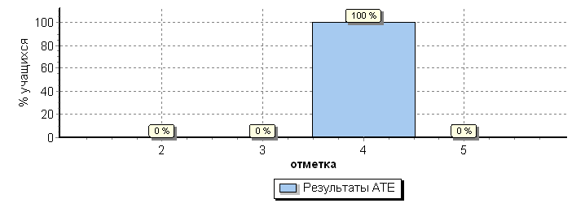

**Гистограмма соответствия отметок**

**за выполненную работу и отметок по журналу**

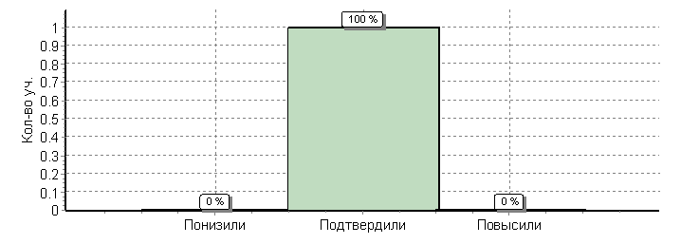

ВПР по французскому языку выполнял 1 обучающийся. В ходе анализа ВПР выявлено следующее: обучающийся подтвердил свою оценку по журналу; показал 100% качество.

**Немецкий язык.**

**Статистика по оценкам**

|  |  |  |  |  |  |  |  |  |
| --- | --- | --- | --- | --- | --- | --- | --- | --- |
| Максимальный первичный балл: 22 | | | | | | | | |
|  | | | | | | | | |
| **АТЕ** | | | **Кол-во уч.** | **Распределение групп баллов в %** | | | |
| 2 | 3 | 4 | 5 |
|  | | | | | | | |
| **Вся выборка** | | | 12081 | 3.7 | 29.4 | **41.9** | **25** |
|  | **Ставропольский край** | | 131 | 0 | 24.4 | **53.4** | **22.1** |
|  | **Предгорный муниципальный район** | 13 | 0 | 23.1 | **53.8** | **23.1** |

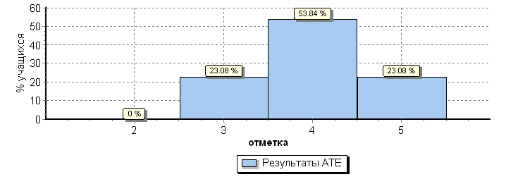

|  |  |  |  |  |  |
| --- | --- | --- | --- | --- | --- |
| Распределение отметок по вариантам | | | | | |
|  |  | | | |
| **Вариант** |
| **3** | **4** | **5** | **Кол-во уч.** |
| 3 | 6 | 2 | 11 |
| 1 |
| 2 |  | 1 | 1 | 2 |
| **Комплект** | 3 | 7 | 3 | 13 |

В соответствии с мониторингом распределения отметок оценку «5» получили 3 учащихся, что составило 23,08% от числа учащихся писавших работу. Оценку «4» получили 7 учащихся – это 53,84% от общего количества участников. Оценку «3» получили 3 учащихся, что составляет 23,08%.

**Гистограмма соответствия отметок**

**за выполненную работу и отметок по журналу**

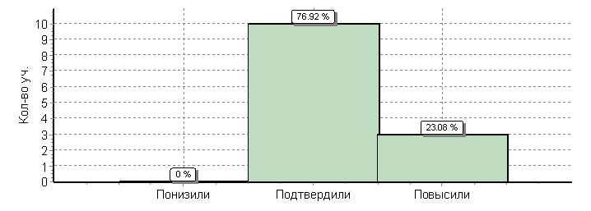

Анализ соответствия отметок за выполненную работу и отметок по журналу показал следующее: 76,92% учащихся подтвердили свою оценку; 23,08% повысили оценку.

**Ср. % выполнения заданий группами учащихся**

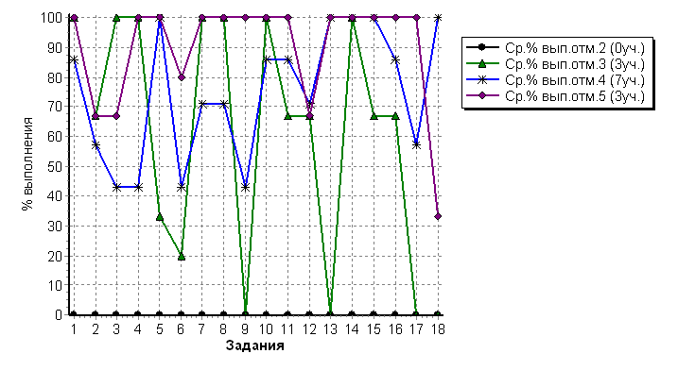

По результатам работы средний процент обученности по Предгорному району составил 100%, качества – 76,9%.

Показатели качества по школам:

- ниже среднего: №8;

- выше среднего: №11, №26.

В ходе анализа всероссийской проверочной работы по немецкому языку (письменная часть) в 11 классе выявлено следующее: самые низкие результаты показала школа - №8 ( качество – 50%); наиболее высокие результаты в школе № 26 ( качество -  100%).

Проанализировав Всероссийские проверочные работы можно сделать следующий вывод:

1. Стабильно низкие результаты ВПР по всем проверяемым предметам в 4 классе показали школы - №7 и №25. Высокие результаты в школах - №26, №28, №6, №8, №9, №15, №19, №21.
2. Стабильно низкие результаты ВПР по всем проверяемым предметам в 5 классе показали школы - №65, №21, №7. Высокие результаты в школах - №6, №8, №9, №13, №24, №6, №28.
3. Стабильно низкие результаты ВПР по всем проверяемым предметам в 6 классе показали школы - №7, №2, №3. Высокие результаты в школах - №4, №6, №15, №26, №27, №6, №28.
4. Всероссийская проверочная работа в 11 классе показала положительные результаты – средний показатель обученности общеобразовательных организаций Предгорного района составил 98,3 %; средний показатель качества составил 69%. Наиболее высокие результаты ВПР в 11 классах в школах - №7, №6, №10, №14.